# 1 Нормализация. Определения, алгоритм

Проектирование реляционных баз данных основано на принципах нормализации, которые помогают устранить аномалии и избежать избыточности данных. Процесс нормализации состоит в разделении таблиц на более мелкие и более нормализованные формы, чтобы обеспечить эффективное хранение и обработку данных.

Каждой нормальной форме соответствует некоторый определенный набор ограничений, и отношение находится в некоторой нормальной форме, если удовлетворяет свойственному ей набору ограничений. Примером является ограничение первой нормальной формы: значения всех атрибутов отношения должны быть атомарными. Поскольку требование первой нормальной формы является базовым требованием классической реляционной модели данных, мы будем считать, что исходный набор отношений уже соответствует этому требованию.

В теории реляционных баз данных обычно выделяется следующая последовательность нормальных форм:

* первая нормальная форма (1NF);
* вторая нормальная форма (2NF);
* третья нормальная форма (3NF);
* нормальная форма Бойса-Кодда (BCNF);
* четвертая нормальная форма (4NF);
* пятая нормальная форма, или нормальная форма проекции-соединения (5NF или PJ/NF).
* Доменно-ключевая нормальная форма
* Шестая нормальная форма

Основные свойства нормальных форм:

* каждая следующая нормальная форма в некотором смысле улучшает свойства предыдущей;
* при переходе к следующей нормальной форме свойства предыдущих нормальных форм сохраняются.

В основе классического процесса проектирования лежит метод нормализации, который опирается на декомпозицию (на основе проекции) отношения, находящегося в предыдущей нормальной форме, в два или более отношения, удовлетворяющих требованиям следующей нормальной формы.

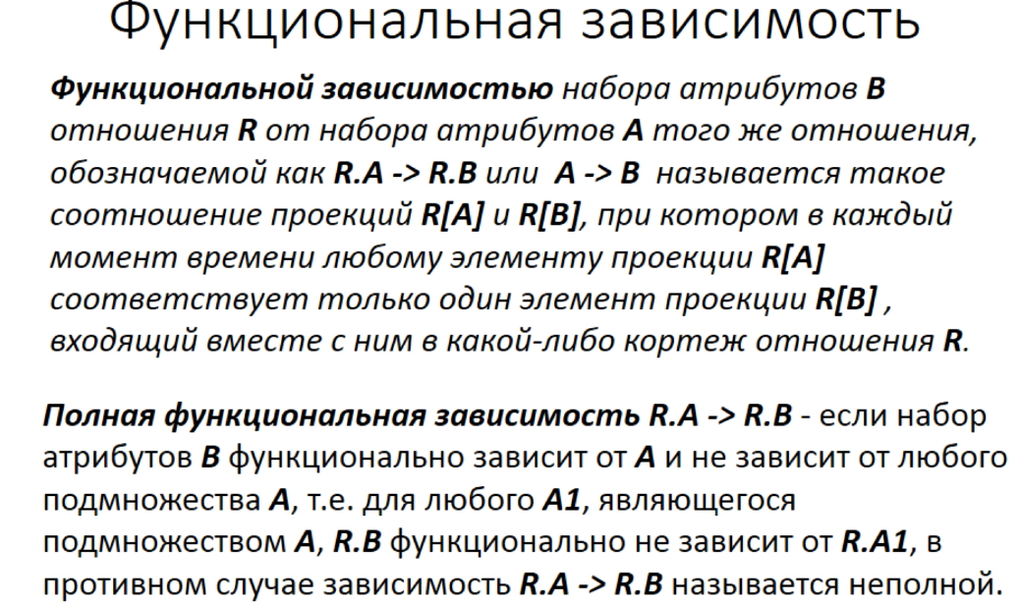

## 1.1 Первая нормальная форма

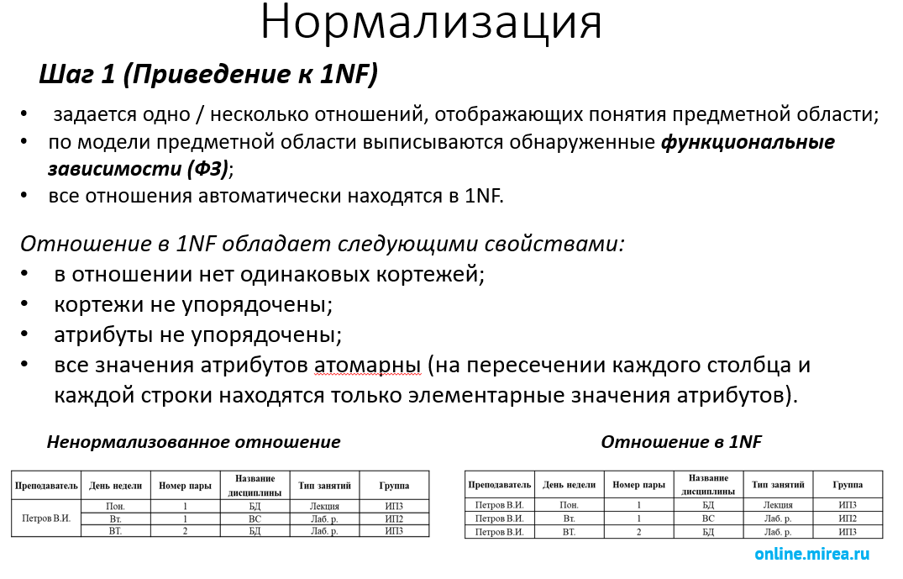

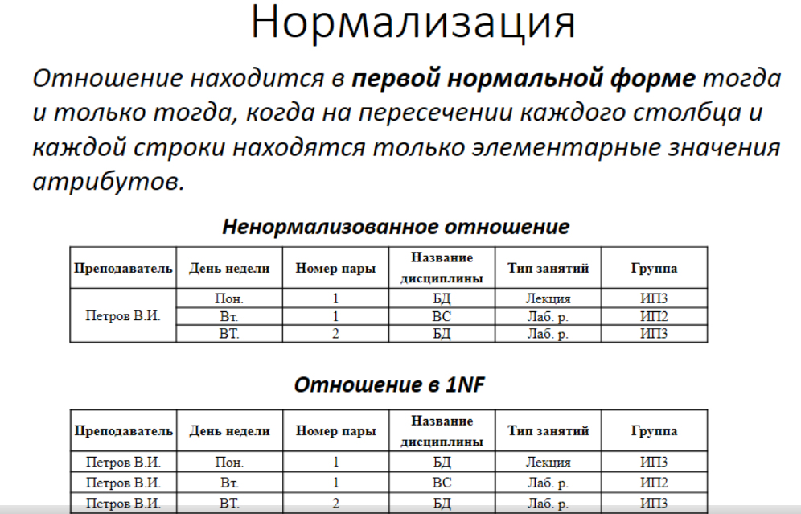

## 1.2 Вторая нормальная форма

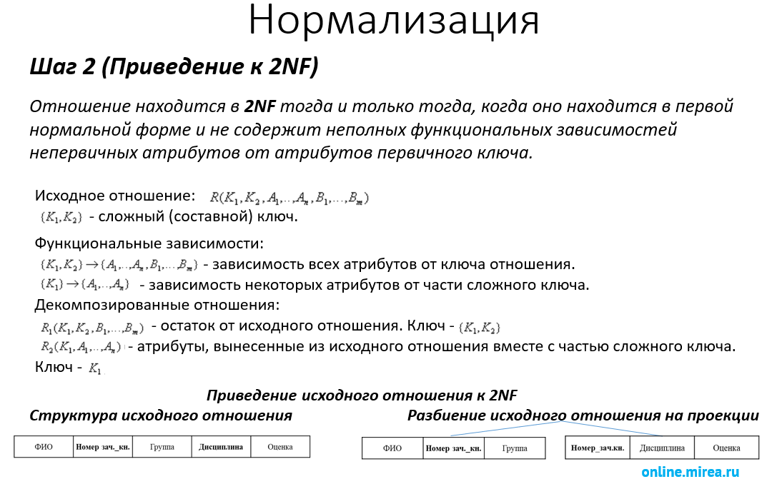

## 1.3 Третья нормальная форма

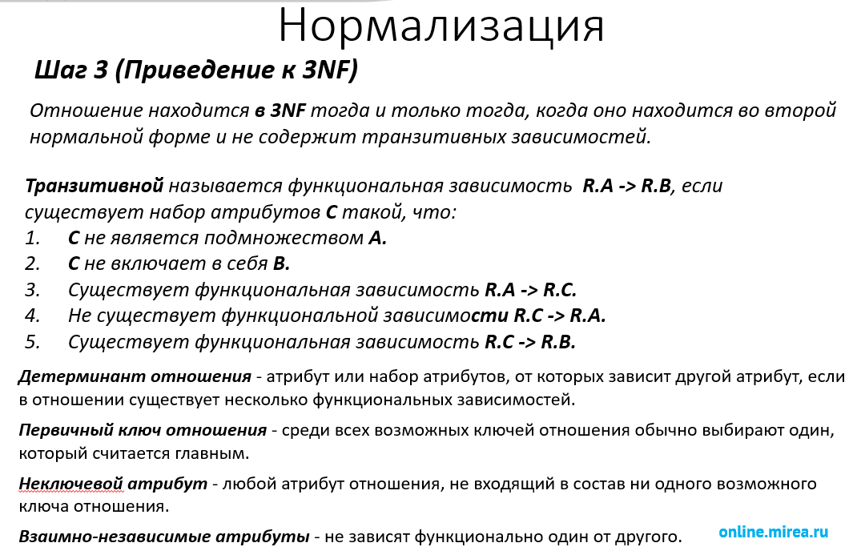

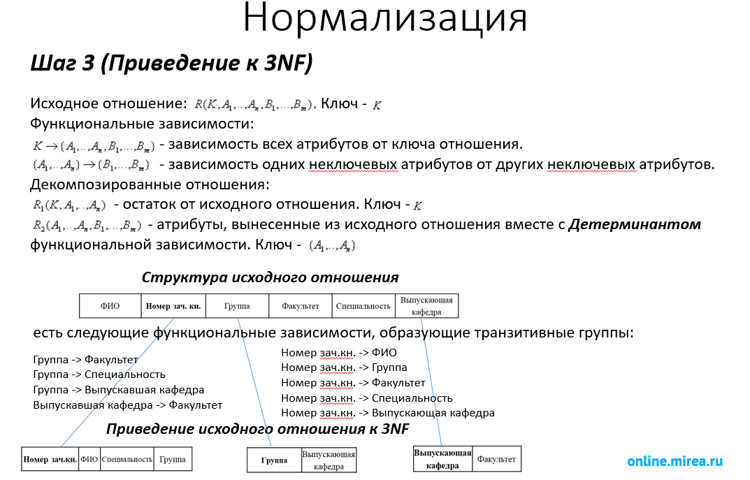

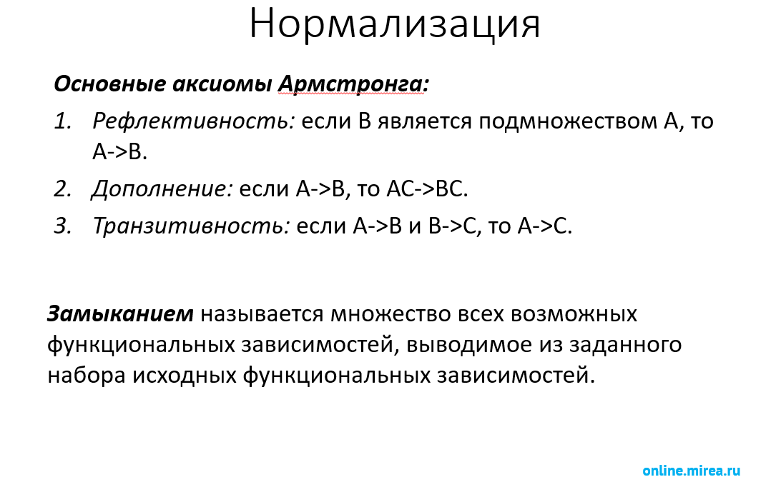

## 1.4 Нормальная форма Бойса-Кодда

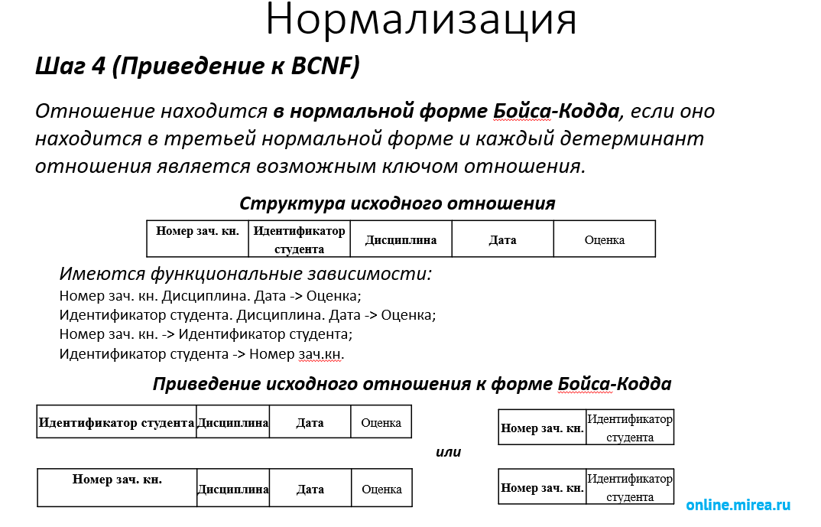

## 1.5 Четвертая нормальная форма

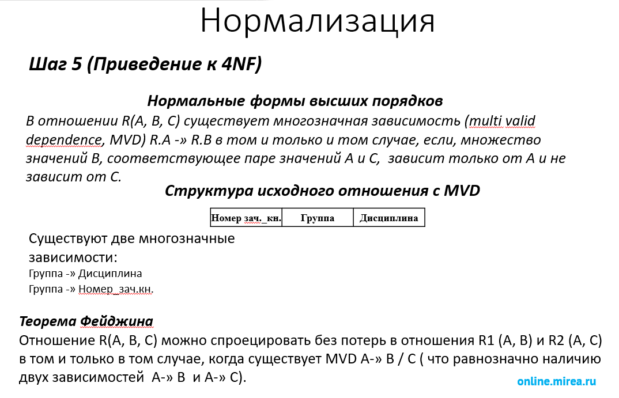

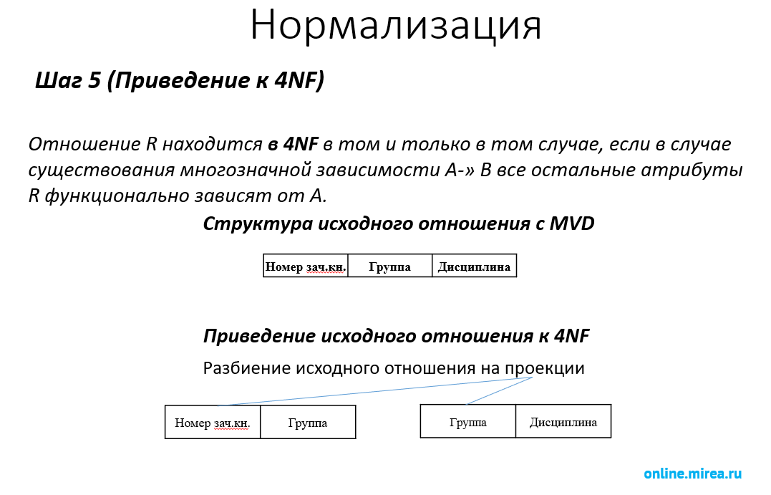

## 1.6 Пятая нормальная форма

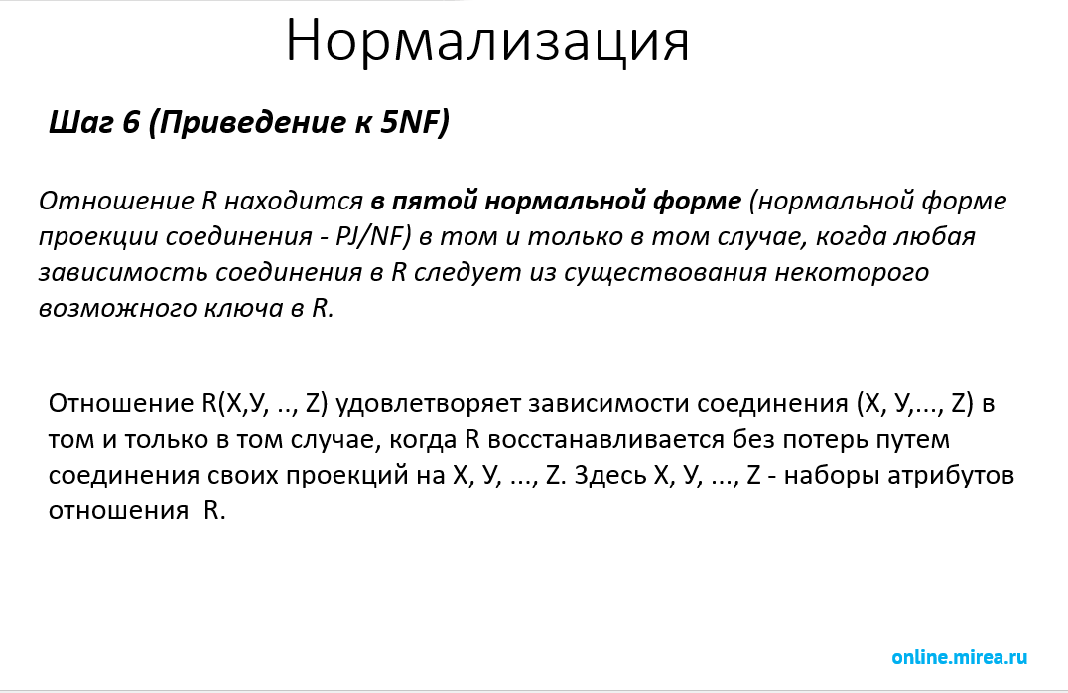

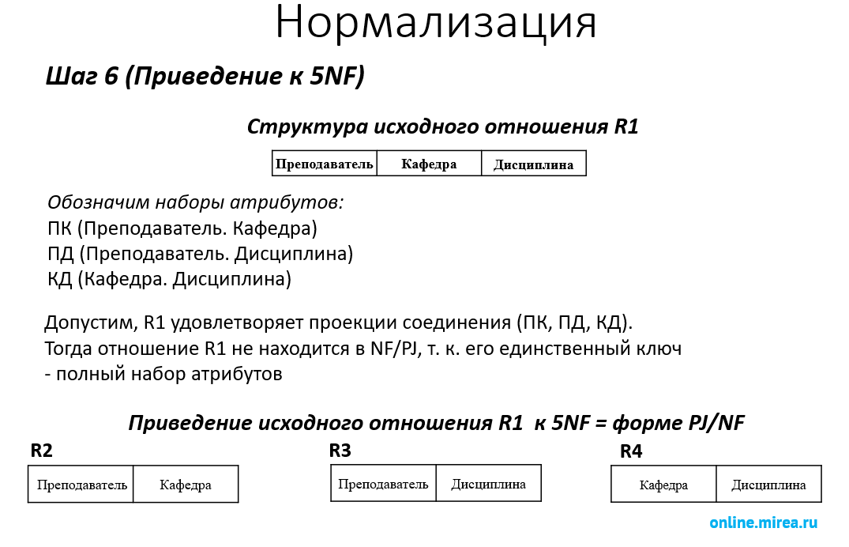

## 1.7 Сравнение нормализованных и ненормализованных моделей

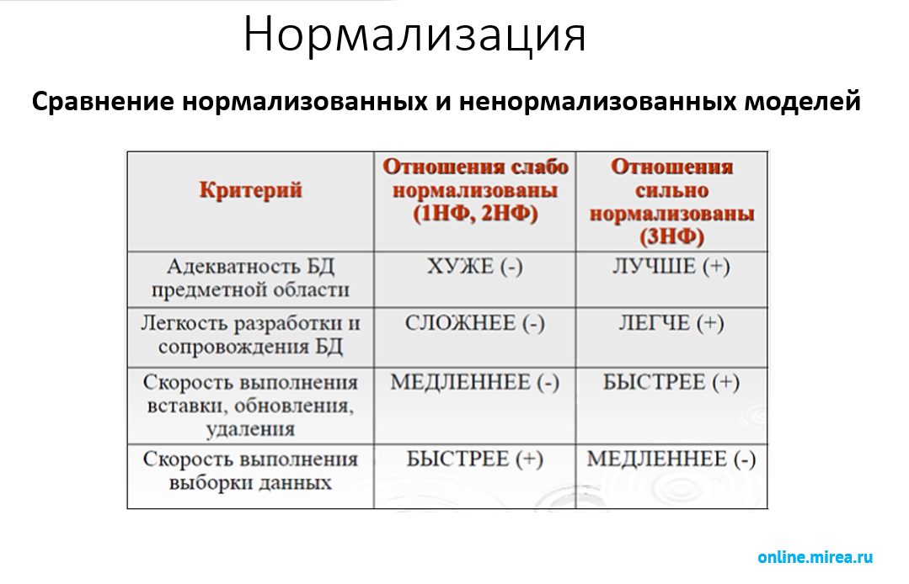

# 2 Диаграммы «сущность-связь». Уровни, методы, средства, ограничения

## 2.1 Моделирование данных

***Цель моделирования данных*** - обеспечение разработчика ИС концептуальной схемой базы данных в форме одной или нескольких локальных моделей, которые могут быть отображены в любую систему баз данных.

***Средство моделирования данных*** - диаграммы "сущность-связь".

Базовые понятия диаграммы «сущность-связь» (ERD):

***Сущность (Entiry)*** - реальный либо воображаемый объект, имеющий существенное значение для рассматриваемой предметной области.

***Связь (Relationship)*** - поименованная ассоциация между двумя сущностями, значимая для предметной области, при которой каждый экземпляр одной сущности ассоциирован с произвольным (в том числе нулевым) количеством экземпляров второй сущности, и наоборот.

***Атрибут (Attriбute)*** - любая характеристика сущности, значимая для предметной области и предназначенная для квалификации, идентификации, классификации, количественной характеристики или выражения состояния сущности.

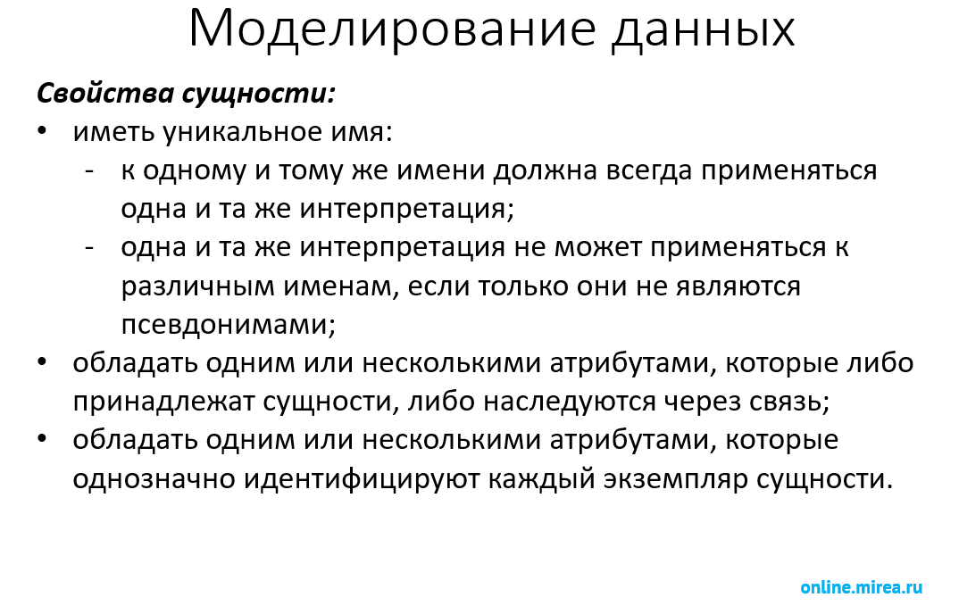

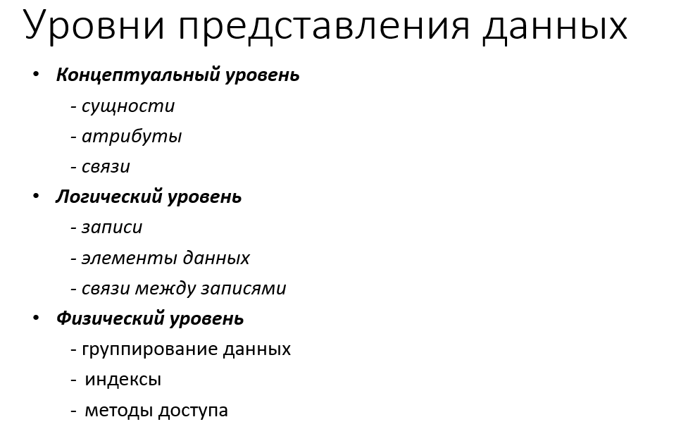

## 2.2 Диаграмма «Сущность-связь»

Модель «Сущность-связь» (Entity Relationship Model, ER-model) – один из наиболее известных и получивших широкое распространение методов семантического моделирования. Диаграмма «Сущность-связь» (ERD, Entity-Relationship Diagram, ER-диаграмма) – это разновидность блок-схемы, где показано, как разные «сущности» (люди, объекты, концепции и так далее) связаны между собой внутри системы. ER-диаграммы полагаются на стандартный набор символов, включая прямоугольники, ромбы, овалы и соединительные линии, для отображения сущностей, их атрибутов и связей.

## 2.3 Метод Баркера

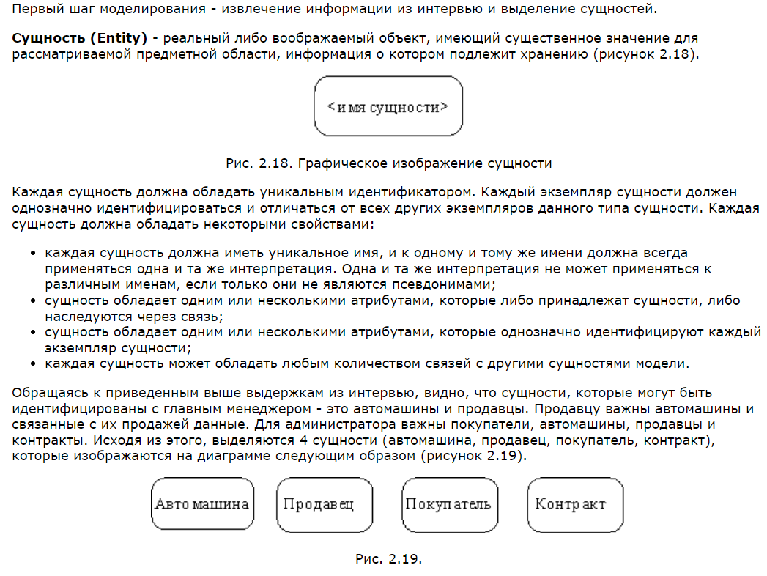

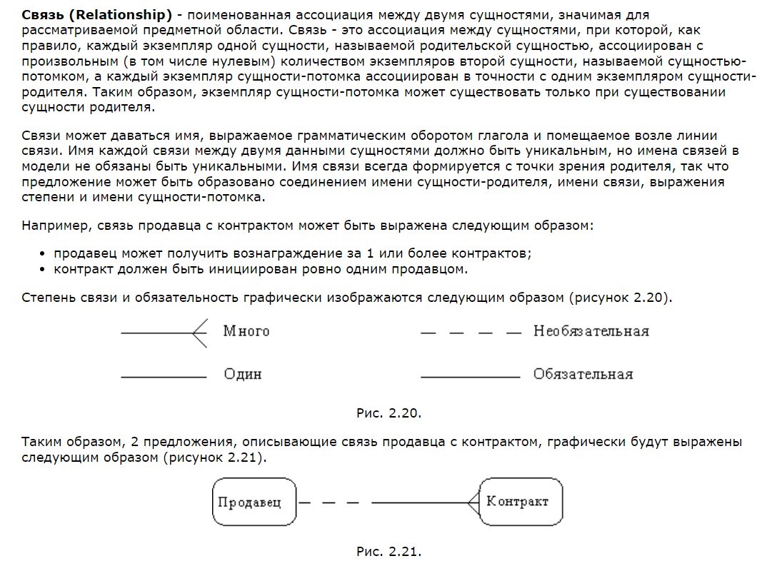

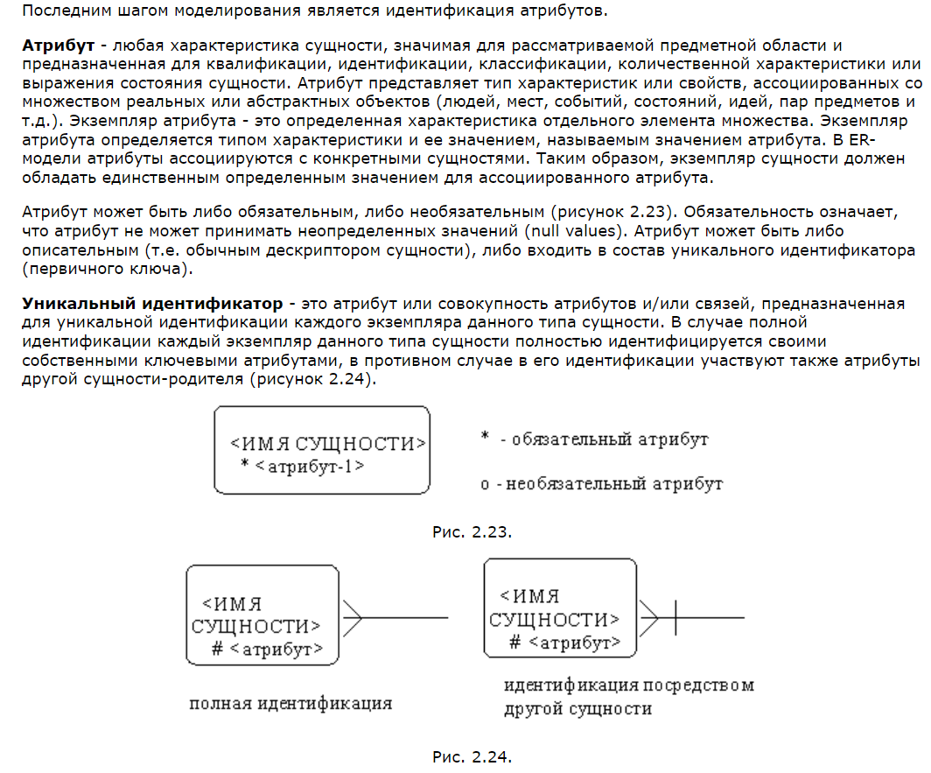

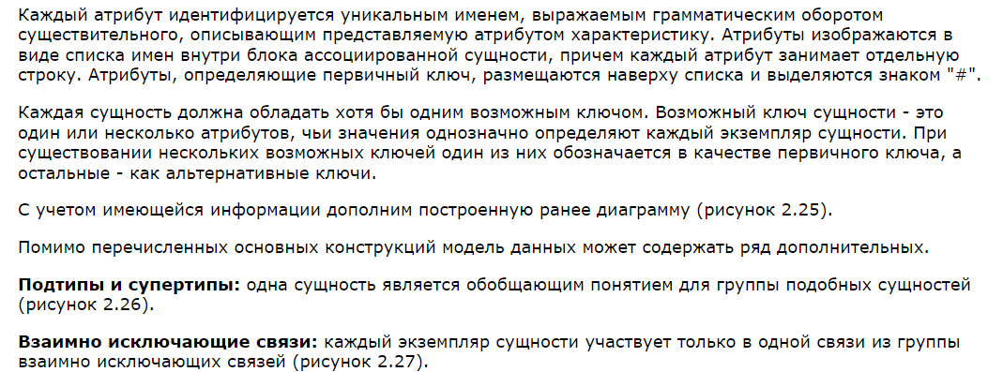

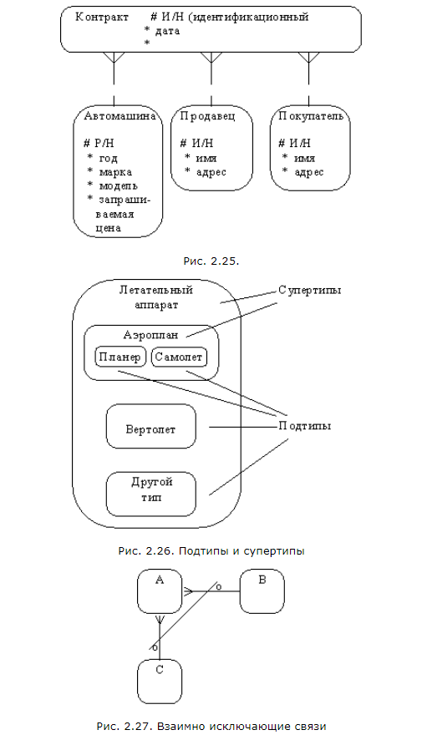

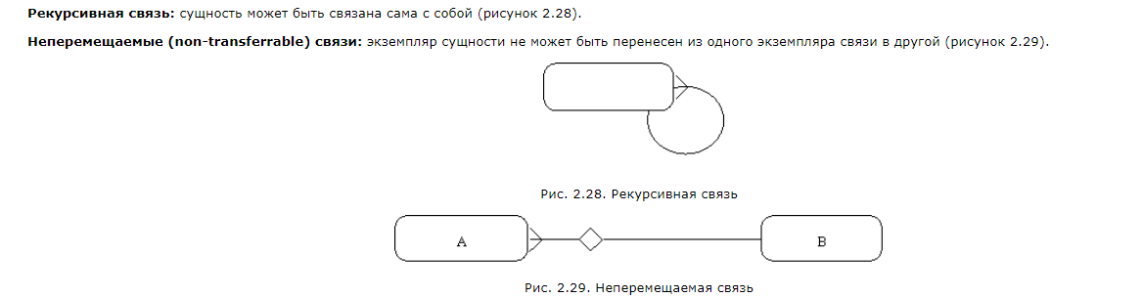

## 2.4 Нотация Питера Чена

Предложенная Ченом графическая нотация ERD включает в себя следующие элементы:

Независимая сущность отображается на диаграммах прямоугольником с одинарной рамкой, зависимая – с двойной.

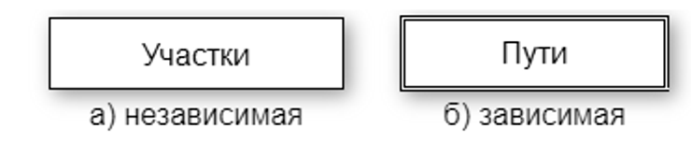

Атрибуты, в отличие от IDEF1X, отображаются за пределами графического обозначения сущности в виде эллипсов, связанных одинарной линией с ним.

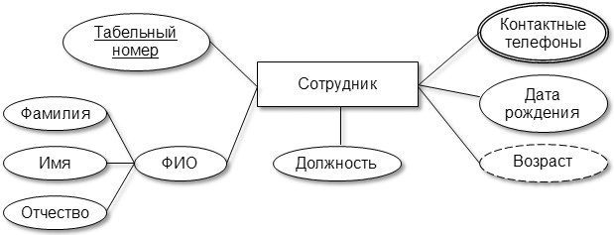

Атрибуты, входящие в первичный ключ сущности, выделяются подчеркиванием имени. Эллипс многозначных атрибутов изображается с двойным контуром, производных – штриховым. Если атрибут является составным, то атрибуты-компоненты отображаются в виде присоединенных к нему эллипсов.

Связь между сущностями показывается в виде ромба с указанием имени связи внутри него. При этом, если ромб имеет двойную рамку, то связь – идентифицирующая, одинарную – неидентифицирующая.

Обязательность связи отображается двойной линией. В частности отдел обязательно должен состоять из сотрудников, а сотрудник (например, руководитель) необязательно входить в штат отдела. Т.е. понятие обязательности в данной нотации, в отличие от IDEF1X, носит двухсторонний характер.

а) идентифицирующая связь

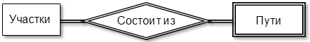

б) неидентифицирующая связь

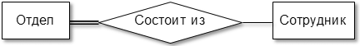

Связь, как и сущность, может иметь собственные атрибуты, отображаемые в виде присоединенных к ней эллипсов.

## 2.5 Нотация IDEF1x

IDEF1X является методом для разработки реляционных баз данных и использует условный синтаксис, специально разработанный для удобного построения концептуальной схемы. Сущность описывается в диаграмме IDEF1X графическим объектом в виде прямоугольника. Каждый прямоугольник (сущность) разделяется горизонтальной линией на часть, в которой расположены ключевые поля и часть, где расположены не ключевые поля. Верхняя часть называется ключевой областью, а нижняя часть – областью данных.

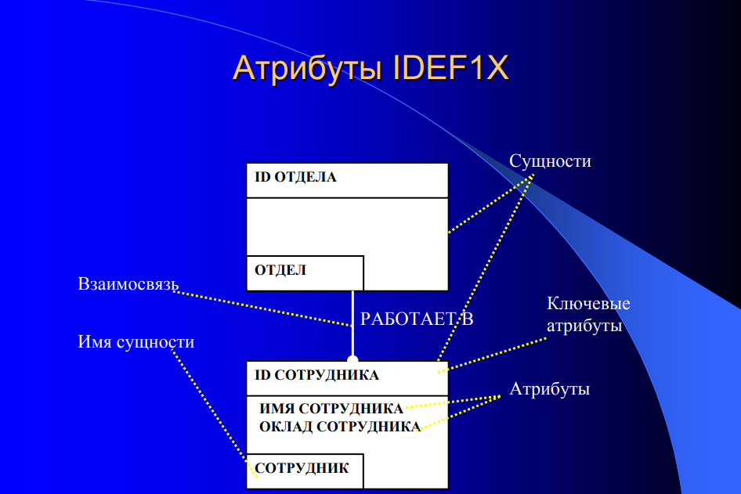

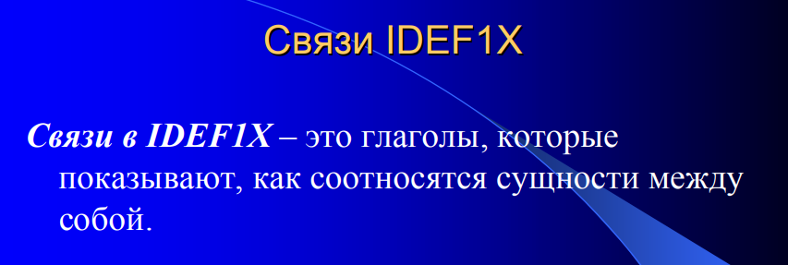

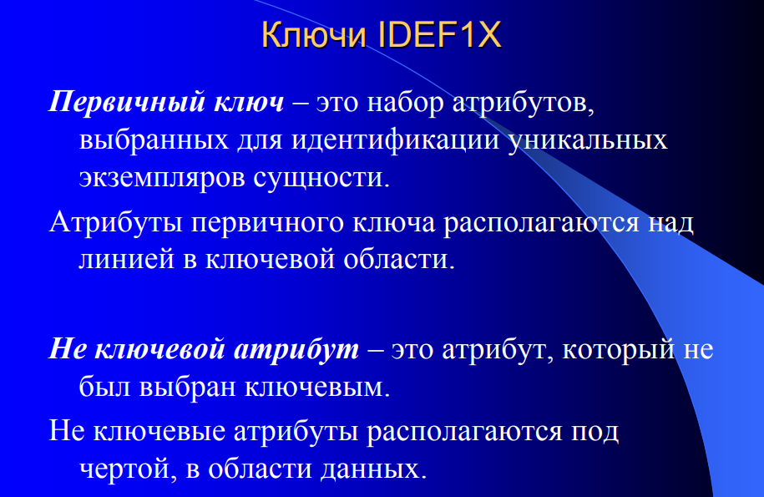

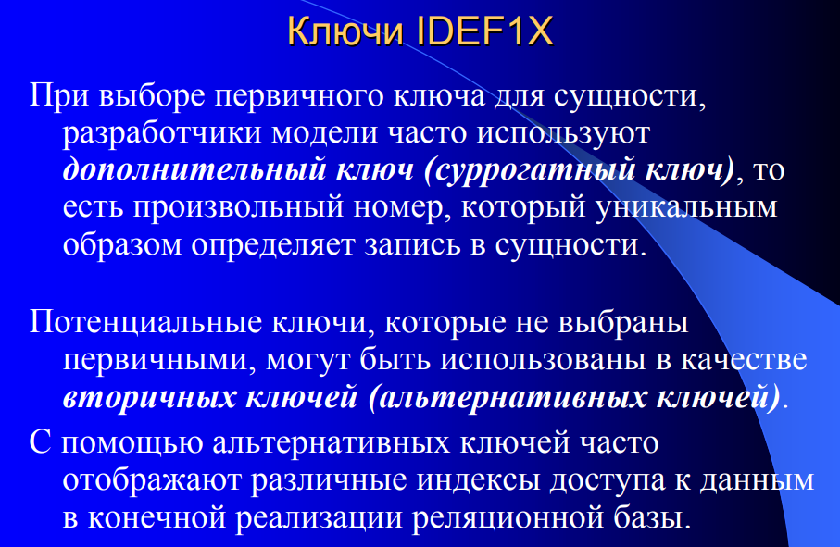

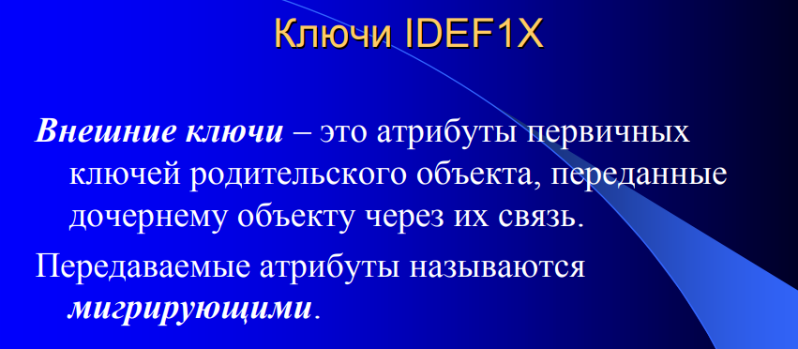

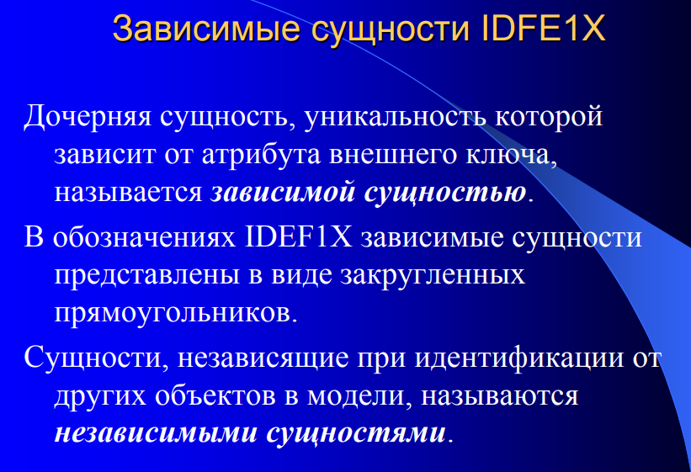

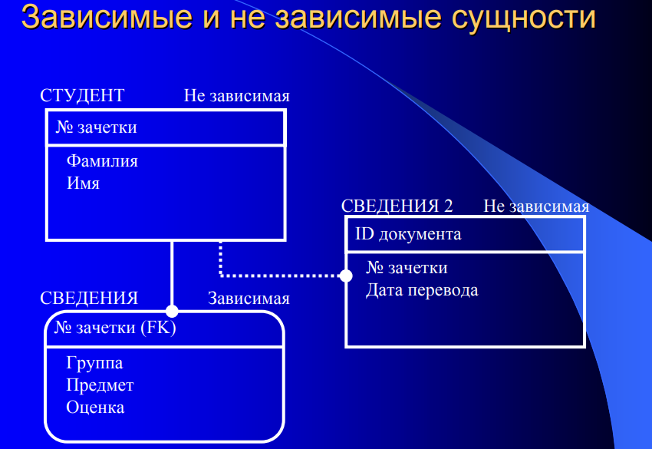

## 2.6 Silverrun CASE-средство

Silverrun CASE-средство (Computer-Aided Software Engineering) является инструментом, который помогает в концептуальном моделировании данных на стадии формирования требований к информационной системе (ИС).

* Моделирование сущностей и связей: Silverrun позволяет создавать концептуальные модели данных, используя нотацию сущность-связь (Entity- Relationship). Вы можете определить сущности, их атрибуты и связи между ними, чтобы визуализировать структуру данных.
* Визуальное проектирование: С помощью Silverrun можно создавать диаграммы сущностей и связей, которые помогают описать требования к базе данных. Вы можете добавлять и удалять сущности, определять их атрибуты, задавать связи и устанавливать правила целостности.
* Генерация скриптов и кода: Silverrun позволяет генерировать SQL- скрипты для создания базы данных на основе созданных моделей. Это упрощает процесс создания физической базы данных на основе концептуальной модели.
* Анализ и документирование: Silverrun предоставляет инструменты для анализа моделей данных и автоматического создания документации. Вы можете проверять целостность моделей, искать ошибки и пропуски, а также генерировать отчеты и документацию для обеспечения лучшего понимания структуры данных.

# 3 Структура языка SQL. DDL, DML, DQL, Средства управления транзакциями, Средства администрирования данных

Ссылка на источник: https://www.geeksforgeeks.org/sql-ddl-dql-dml-dcl-tcl-commands/

SQL commands are essential for managing databases effectively. These commands are divided into categories such as Data Definition Language (**DDL**), Data Manipulation Language (**DML**), Data Control Language (**DCL**), Data Query Language (**DQL**), and Transaction Control Language (**TCL**).

**SQL Commands** are like instructions to a table. It is used to interact with the database with some operations. It is also used to perform specific tasks, functions, and queries of data. SQL can perform various tasks like creating a table, adding data to tables, dropping the table, modifying the table, set permission for users.

**SQL Commands are mainly categorized into five categories:**

* **DDL**– Data Definition Language
* **DQL**– Data Query Language
* **DML**– Data Manipulation Language
* **DCL**– Data Control Language
* **TCL**– Transaction Control Language

## 3.1 Data Definition Language

DDL или Data Definition Language фактически состоит из команд SQL, которые могут быть использованы для определения, изменения и удаления структур базы данных, таких как таблицы, индексы и схемы. Он просто имеет дело с описанием схемы базы данных и используется для создания и изменения структуры объектов базы данных в базе данных

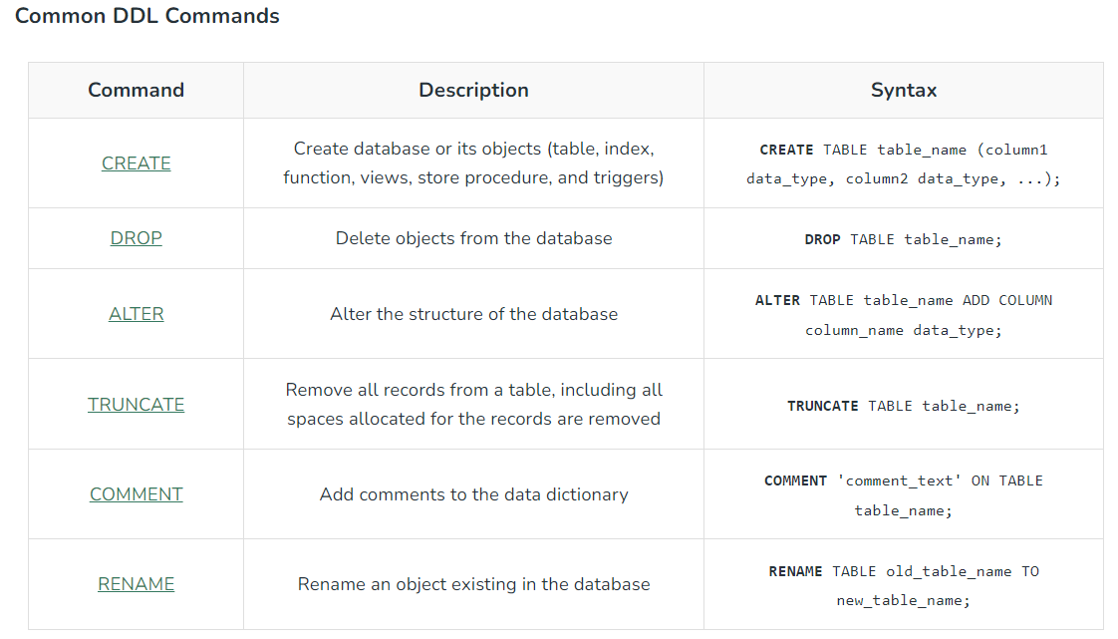

## 3.2 Data Query Language

Операторы DQL используются для выполнения запросов к данным внутри объектов схемы. Цель команды DQL - получить некоторое отношение схемы на основе переданного ей запроса. Эта команда позволяет получить данные из базы данных для выполнения операций с ними. Когда выполняется запрос SELECT к таблице или таблицам, результат компилируется в дальнейшую временную таблицу, которая отображается или, возможно, принимается программой.

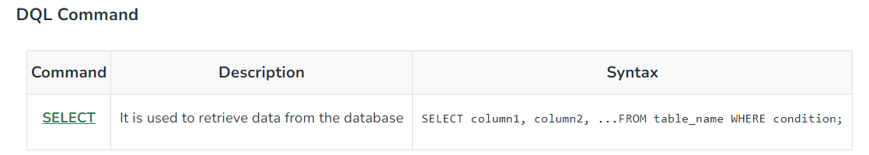

## 3.3 Data Manipulation Language

Команды SQL, связанные с манипулированием данными в базе данных, относятся к языку DML или Data Manipulation Language и включают в себя большинство операторов SQL. Это компонент оператора SQL, который управляет доступом к данным и базе данных. По сути, операторы DCL объединены в группу с операторами DML.

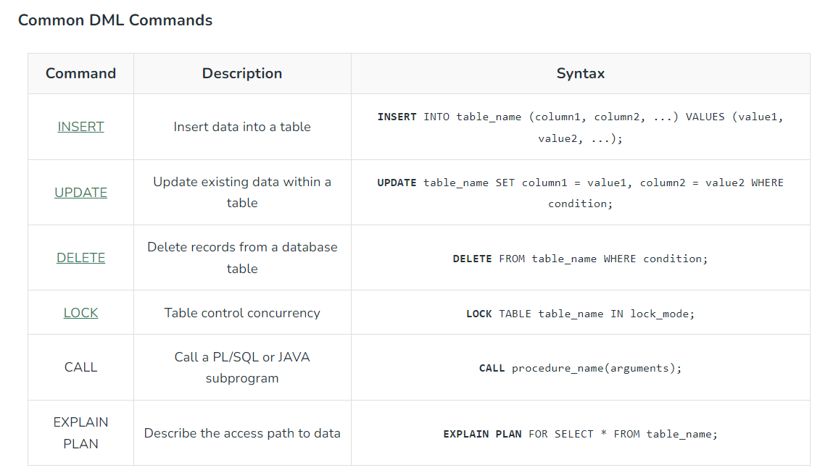

## 3.4 Data Control Language

Язык DCL (Data Control Language) включает такие команды, как GRANT и REVOKE, которые в основном касаются прав, разрешений и других элементов управления системой баз данных. Эти команды используются для управления доступом к данным в базе данных путем предоставления или отмены разрешений.

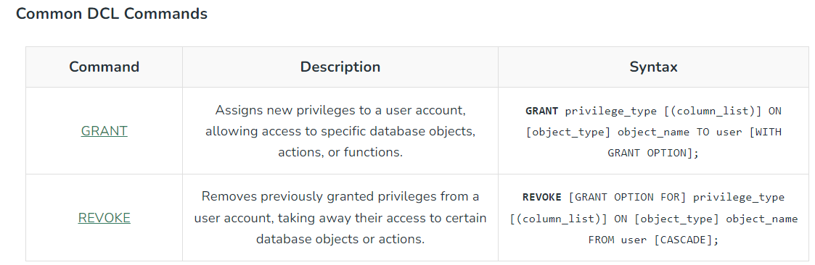

## 3.5 Transaction Control Language

Транзакции объединяют набор задач в единую единицу выполнения. Каждая транзакция начинается с определенной задачи и заканчивается, когда все задачи в группе успешно завершены. Если какая-либо из задач не выполняется, транзакция завершается неудачей. Таким образом, у транзакции есть только два результата: успех или неудача.

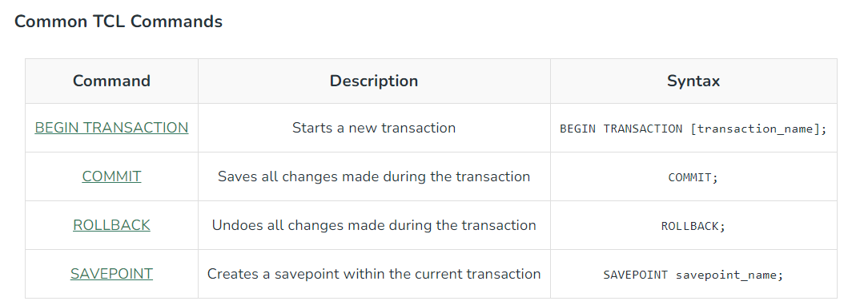

# 4 Типы данных языка SQL. Категории, группы

Самые популярные типы данных в SQL условно можно разделить на пять основных категорий:

1. Числовые типы данных;
2. Строковые типы данных;
3. Дата и время;
4. Логические типы данных;
5. Двоичные типы данных.

В некоторых СУБД используются также другие категории типов данных, но они, как правило, используются реже или на более продвинутом уровне.

## 4.1 Числовые типы данных

Используются для хранения чисел и позволяют производить с ними арифметические операции, сравнения и другие математические расчеты. Числовые типы данных можно разделить на такие основные категории:

### 4.1.1 Целочисленные типы данных

Используются для хранения чисел без десятичных дробей. Они различаются по диапазону значений и объему занимаемой памяти.

**TINYINT**

* **Диапазон значений**: от -128 до 127 для знаковых значений и от 0 до 255 для беззнаковых.
* **Размер**: 1 байт.
* **Применение**: Часто используется для хранения небольших чисел, таких как возраст.
* **СУБД**: MySQL, SQL Server.

**SMALLINT**

* **Диапазон значений**: от -32 768 до 32 767 для знаковых значений и от 0 до 65 535 для беззнаковых.
* **Размер**: 2 байта.
* **Применение**: Подходит для данных, которые требуют большего диапазона, чем TINYINT, но не настолько большого, чтобы использовать INT.
* **СУБД**: PostgreSQL, MySQL, SQL Server.

**MEDIUMINT**

* **Диапазон значений:** от -8 388 608 до 8 388 607 для знаковых значений и от 0 до 16 777 215 для беззнаковых.
* **Размер:** 3 байта.
* **Применение:** Используется в ситуациях, когда необходимо сбалансировать объем памяти и диапазон значений.
* **СУБД:** MySQL.

**INT (или INTEGER)**

* **Диапазон значений:** от -2 147 483 648 до 2 147 483 647 для знаковых значений и от 0 до 4 294 967 295 для беззнаковых.
* **Размер:** 4 байта.
* **Применение:** Один из самых часто используемых типов данных, подходящий для большинства целочисленных значений.
* **СУБД:** PostgreSQL, MySQL, SQL Server, SQLite.

**BIGINT**

* **Диапазон значений:** от -9 223 372 036 854 775 808 до 9 223 372 036 854 775 807 для знаковых значений и от 0 до 18 446 744 073 709 551 615 для беззнаковых.
* **Размер:** 8 байт.
* **Применение:** Используется для хранения очень больших чисел, например, уникальных идентификаторов или подсчета объектов в крупных системах.
* **СУБД:** PostgreSQL, MySQL, SQL Server.

### 4.1.2 Числа с фиксированной точностью и масштабом

Эти типы данных используются для хранения чисел с десятичными дробями, где важна точность, например, при работе с деньгами.

**DECIMAL(p, s) или NUMERIC(p, s):** Число с фиксированной точностью и масштабом, где p (precision) — это общее количество цифр, а s (scale) — количество цифр после десятичной точки. Например, DECIMAL(10, 2) может хранить числа до 10 цифр, из которых 2 будут после десятичной точки.

* **Размер:** Такой тип данных занимает переменное количество байт в зависимости от значения параметра p.
* **Применение:** Часто используется в финансовых приложениях, где требуется высокая точность при расчетах (например, цены, балансы счетов).
* **СУБД:** PostgreSQL, MySQL, SQL Server, SQLite.

### 4.1.3 Числа с плавающей точкой

Типы данных с плавающей точкой предназначены для хранения чисел, которые могут иметь широкий диапазон значений и требуют некоторого компромисса между точностью и объемом памяти.

**FLOAT**

* **Описание:** FLOAT представляет числа с плавающей запятой, которые могут хранить значения с дробной частью. В зависимости от реализации СУБД, FLOAT может различаться по точности и диапазону значений. В некоторых СУБД FLOAT можно уточнить точность с помощью параметра p - FLOAT(p), где p указывает количество цифр в мантиссе. Например, FLOAT(7) может сохранять до 7 значащих цифр.
* **REAL:** В некоторых СУБД FLOAT может быть синонимом REAL, который обычно имеет фиксированную точность и диапазон.
* **Размер:** 4 или 8 байт в зависимости от СУБД.
* **Применение:** Используется, когда требуется хранить числа с широкой степенью точности, например, результаты научных расчетов.
* **СУБД:** PostgreSQL(Real), MySQL, SQL Server, SQLite (Real), Oracle.

**DOUBLE PRECISION или просто DOUBLE**

* **Описание:** Число с плавающей точкой, аналогично FLOAT, но с удвоенной точностью.
* **Размер:** 8 байт.
* **Применение:** Подходит для хранения чисел, требующих большей точности, чем FLOAT, но с тем же компромиссом в плане точности при округлении.
* **СУБД:** PostgreSQL, MySQL, Oracle.

## 4.2 Строковые типы данных

Строковые типы данных в SQL предназначены для хранения текстовой информации, такой как имена, адреса, описания и любые другие символы.

**CHAR(n)**

* **Описание:** Тип данных CHAR(n) используется для хранения строк фиксированной длины. Здесь n — это количество символов, которое будет выделено для хранения строки.
* **Особенности:** Если строка короче указанной длины, она автоматически дополняется пробелами до заданной длины. Например, если задан CHAR(5) и строка "SQL" имеет длину 3 символа, то она будет храниться как "SQL " (с двумя пробелами в конце).
* **Применение:** CHAR используется для хранения данных, которые всегда имеют одинаковую длину, таких как коды стран, почтовые индексы или номера телефонов с фиксированной длиной.
* **СУБД:** PostgreSQL, MySQL, SQL Server, Oracle.

**VARCHAR(n)**

* **Описание:** Тип данных VARCHAR(n) используется для хранения строк переменной длины, где n — это максимальное количество символов, которое может быть сохранено.
* **Особенности:** В отличие от CHAR, VARCHAR хранит только фактическое количество символов в строке и не дополняет её пробелами. Например, строка "SQL" в VARCHAR(5) будет занимать ровно 3 символа, без добавления пробелов.
* **Применение:** VARCHAR широко используется для хранения данных, длина которых может варьироваться, таких как имена, электронные адреса, адреса и описания.
* **СУБД:** PostgreSQL, MySQL, SQL Server, Oracle.

**TEXT**

* **Описание:** TEXT используется для хранения длинных текстовых данных, таких как статьи, описания, комментарии или большие текстовые блоки.
* **Особенности:** В отличие от CHAR и VARCHAR, тип TEXT может хранить строки большой длины (обычно до нескольких гигабайт). Однако он может иметь некоторые ограничения в зависимости от СУБД.
* **Применение:** Применяется для хранения больших объемов текста, таких как описание продукта, статьи блога, комментарии пользователей и т.д.
* **СУБД:** PostgreSQL, MySQL, SQL Server, SQLite.

## 4.3 Дата и время

Типы данных для хранения даты и времени в SQL предназначены для работы с такими значениями как даты, время суток и временные интервалы. Эти типы данных позволяют выполнять операции с датами и временем, такие как сложение, вычитание, сравнение и форматирование. Рассмотрим основные типы таких данных, их особенности и применение.

**DATE**

* **Описание:** DATE — это тип данных, используемый для хранения даты в формате ГГГГ-ММ-ДД (год, месяц, день). Он хранит только информацию о дате, без учета времени.
* **Пример:** 2024-08-15
* **Применение:** Тип данных DATE применяется, когда требуется хранить только дату без учета времени. Например, это может быть дата рождения, дата регистрации пользователя или дата выполнения какого-либо действия.
* **СУБД:** PostgreSQL, MySQL, SQL Server, Oracle.

**TIME**

* **Описание:** TIME — это тип данных, используемый для хранения времени суток в формате ЧЧ:ММ:СС (часы, минуты, секунды). Этот тип данных может включать доли секунды (микросекунды).
* **Пример:** 14:30:00 или 14:30:00.123456 (с долями секунды)
* **Применение:** Тип данных TIME используется для хранения времени без привязки к конкретной дате. Это может быть полезно для записи времени начала рабочего дня, времени встречи или расписания.
* **СУБД:** PostgreSQL, MySQL, SQL Server.

**DATETIME**

* **Описание:** DATETIME — это тип данных, который сочетает в себе дату и время. Формат хранения ГГГГ-ММ-ДД ЧЧ:ММ:СС. В некоторых СУБД он может включать доли секунды.
* **Пример:** 2024-08-15 14:30:00
* **Применение:** DATETIME используется в случаях, когда необходимо хранить и дату, и время вместе. Это может быть дата и время транзакции, создания записи или изменения данных.
* **СУБД:** MySQL, SQL Server.

**TIMESTAMP**

* **Описание:** TIMESTAMP — это тип данных, который также хранит дату и время, но с учетом временной зоны. Он автоматически обновляется при каждом изменении записи, что делает его полезным для отслеживания изменений в данных. Формат хранения схож с DATETIME.
* **Пример:** 2024-08-15 14:30:00
* **Применение:** TIMESTAMP используется для автоматического ведения журналов и отслеживания изменений в данных, например, когда необходимо знать точное время последнего обновления записи.
* **СУБД:** PostgreSQL, MySQL, Oracle.

**INTERVAL**

* **Описание:** INTERVAL — это тип данных, используемый для хранения временных интервалов, таких как разница между двумя датами или временными метками. В зависимости от реализации SQL, интервалы могут включать дни, месяцы, годы, часы, минуты и секунды.
* **Пример:** INTERVAL '2 days 3 hours'
* **Применение:** Тип данных INTERVAL применяется для вычисления разницы между двумя временными значениями, например, для подсчета количества дней между двумя датами или времени, прошедшего с момента выполнения определенного действия.
* **СУБД:** PostgreSQL, Oracle.

## 4.4 Логические типы данных

Логические типы данных в SQL используются для хранения булевых значений, то есть значений, которые могут быть либо истинными (TRUE), либо ложными (FALSE). Эти типы данных часто применяются в условиях запросов, проверках и фильтрации данных. Хотя SQL стандартно не определяет логический тип данных как отдельный тип, большинство современных СУБД поддерживают их или аналогичные конструкции.

**BOOLEAN (BOOL)**

* **Описание:** BOOLEAN — это тип данных, предназначенный для хранения логических значений. Значение типа BOOLEAN может быть TRUE, FALSE или NULL (неопределённое значение). В некоторых СУБД тип данных BOOLEAN сокращенно обозначается как BOOL.
* **Применение:** Логические типы данных используются для хранения флагов или состояний, таких как:
* Активен ли пользователь? (is_active)
* Успешно ли завершено задание? (is_completed)
* Подтверждено ли действие? (is_confirmed)

**Поддержка логических типов в различных СУБД**

В PostgreSQL тип данных BOOLEAN полностью поддерживается и может принимать значения TRUE, FALSE, или NULL. Альтернативные записи: `t` или `f`, `1` или `0` (где `1` интерпретируется как TRUE, а `0` как FALSE).

В MySQL тип данных BOOLEAN является псевдонимом для TINYINT(1). Значение 0 интерпретируется как FALSE, а любое ненулевое значение — как TRUE.

В SQLite логический тип данных также представлен как INTEGER, где 0 означает FALSE, а 1 — TRUE.

В Microsoft SQL Server логический тип данных представлен как BIT. Он может принимать значения 0 (FALSE), 1 (TRUE) или NULL.

## 4.5 Двоичные типы данных

Двоичные типы данных в SQL предназначены для хранения данных в виде необработанных байтов или битов, что делает их полезными для хранения изображений, файлов, криптографических ключей и других видов бинарных данных. Они позволяют сохранять и управлять данными, которые не могут быть представлены как обычный текст или числа.

**BINARY**

* **Описание:** BINARY(n) — это тип данных, который используется для хранения фиксированного количества байтов. Значение должно иметь точную длину, равную n, и, если вводимое значение короче, оно заполняется нулями до указанной длины.
* **Пример:** BINARY(5) для хранения 101010 будет хранить его как 10101000 (добавляются нули до достижения длины 5 байтов).
* **Применение:** BINARY используется в тех случаях, когда требуется хранить бинарные данные фиксированной длины, например, зашифрованные пароли, идентификаторы или хеши.
* **СУБД:** MySQL, SQL Server.

**VARBINARY**

* **Описание:** VARBINARY(n) — это тип данных, который используется для хранения бинарных данных переменной длины, где n — это максимальное количество байтов, которое может быть сохранено. В отличие от BINARY, этот тип данных хранит только фактическое количество байтов, и длина может варьироваться.
* **Пример:** VARBINARY(5) для хранения 101010 будет хранить ровно 101010, без добавления нулей.
* **Применение:** VARBINARY используется для хранения данных переменной длины, таких как изображения, файлы, документы, мультимедиа или любые другие двоичные данные, длина которых может меняться.
* **СУБД:** MySQL, SQL Server.

**BLOB (Binary Large Object)**

* **Описание:** BLOB — это тип данных, который используется для хранения больших объемов двоичных данных, таких как изображения, аудио и видеофайлы, документы и другие типы файлов. В зависимости от СУБД, BLOB может быть разделен на несколько категорий, таких как TINYBLOB, BLOB, MEDIUMBLOB и LONGBLOB, которые различаются по максимальному объему данных, которые могут быть сохранены.
* **Применение:** BLOB используется для хранения больших объемов данных, таких как фотографии, аудио- и видеозаписи, документы и другие типы файлов, которые невозможно хранить в текстовых или числовых полях.
* **СУБД:** MySQL, SQLite, Oracle.

# 5 SQL – операторы. Структура, нотации, форматы конструкций

Оператор *SQL* состоит из *зарезервированных слов*, а также из слов, определяемых пользователем. *Зарезервированные слова* являются постоянной частью языка *SQL* и имеют фиксированное *значение*. Их следует записывать в точности так, как это установлено, нельзя разбивать на части для переноса с одной *строки* на другую. Слова, определяемые пользователем, задаются им самим (в соответствии с синтаксическими правилами) и представляют собой *идентификаторы* или имена различных объектов *базы данных*. Слова в операторе размещаются также в соответствии с установленными синтаксическими правилами.

***Идентификаторы*** языка *SQL* предназначены для обозначения объектов в *базе данных* и являются именами *таблиц*, представлений, *столбцов* и других объектов *базы данных*. Символы, которые могут использоваться в создаваемых пользователем *идентификаторах* языка *SQL*, должны быть определены как набор символов. *Стандарт* *SQL* задает набор символов, который используется *по* умолчанию, – он включает строчные и прописные буквы латинского алфавита ( A-Z, a-z ), цифры ( 0-9 ) и символ подчеркивания ( _ ). На формат *идентификатора* накладываются следующие ограничения:

* *идентификатор* может иметь длину до 128 символов;
* *идентификатор* должен начинаться с буквы;
* *идентификатор* не может содержать пробелы.

<идентификатор>::=<буква>

{<буква>|<цифра>}[,...n]

Большинство компонентов языка не чувствительны к регистру. Поскольку у языка *SQL* свободный формат, отдельные *SQL*-*операторы* и их последовательности будут иметь более читаемый вид при использовании отступов и выравнивания.

Язык, в терминах которого дается описание языка SQL, называется ***метаязыком*** . Синтаксические определения обычно задают с помощью специальной металингвистической символики, называемой ***Бэкуса-Науэра формами*** (БНФ). Прописные буквы используются для записи *зарезервированных слов* и должны указываться в операторах точно так, как это будет показано. Строчные буквы употребляются для записи слов, определяемых пользователем.

# 6 Основные объекты языка SQL

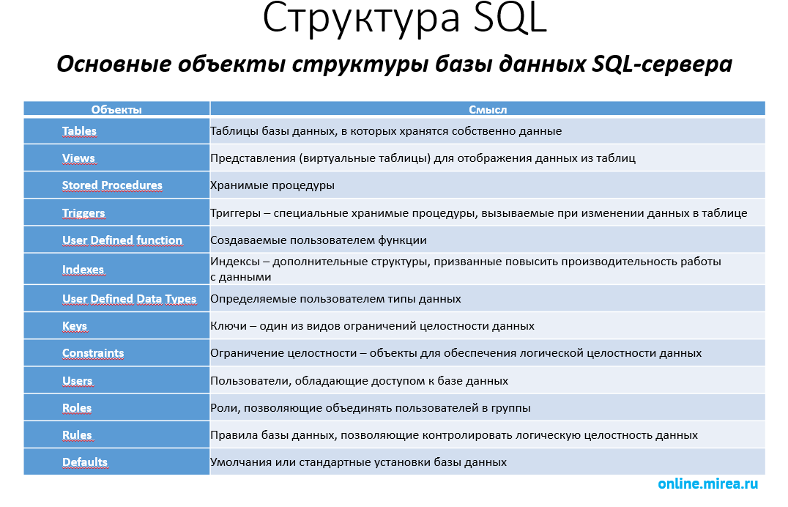

# 7 Индексы

## 7.1 Понятие индекса

Когда вы добавляете в таблицу новую строку, СУБД размещает эти данные не оптимально. Например, если вы добавляете строку в таблицу Users, СУБД не размещает строки в числовом порядке значений столбца id или в алфавитном порядке значений столбца last_name. Вместо этого он просто помещает данные в следующее доступное место в файле (СУБД поддерживает список свободных мест для каждой таблицы).

Индексы – специальные структуры, создаваемые для ускорения выполнения запросов.

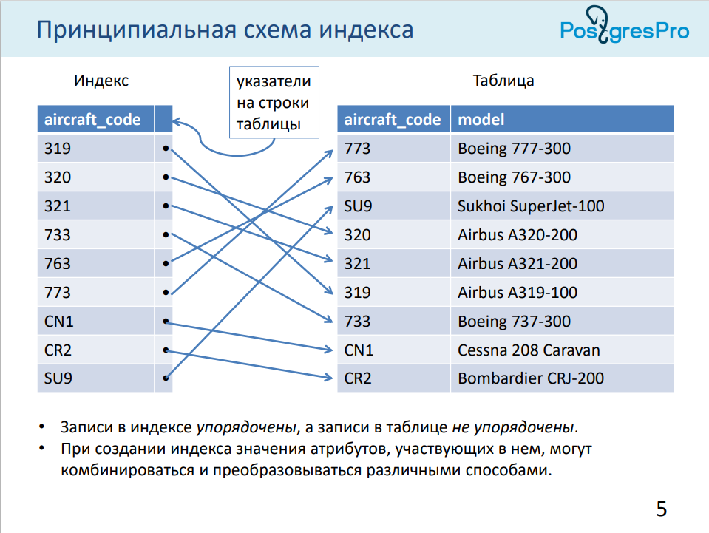

## 7.2 Как используется индекс при поиске строк

Специальная подсистема СУБД (планировщик) проверяет, имеется ли для этой таблицы индекс, созданный на основе тех же столбцов, что указаны, например, в условии предложения WHERE.

Если такой индекс существует, то планировщик оценивает целесообразность его использования в данном конкретном случае.

Если его использование целесообразно, то сначала выполняется поиск необходимых значений в индексе, а затем, если такие значения в нем найдены, производится обращение к таблице с использованием указателей, которые хранятся в записях индекса.

Таким образом, полный перебор строк в таблице может быть заменен поиском в упорядоченном индексе и переходом к строке таблицы по прямому указателю (ссылке).

**ВАЖНО**! Индексы требуют некоторых накладных расходов на их создание и поддержание в актуальном состоянии при выполнении обновлений данных в таблицах.

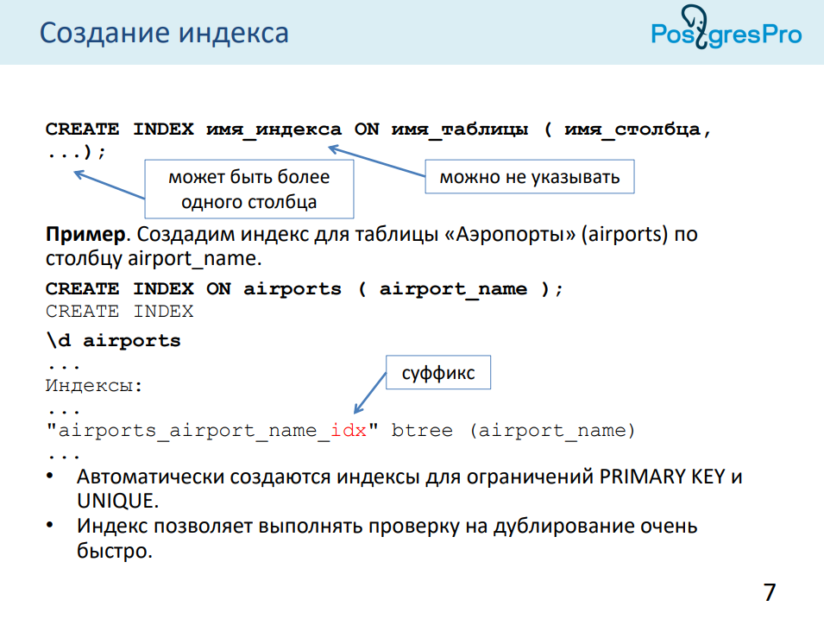

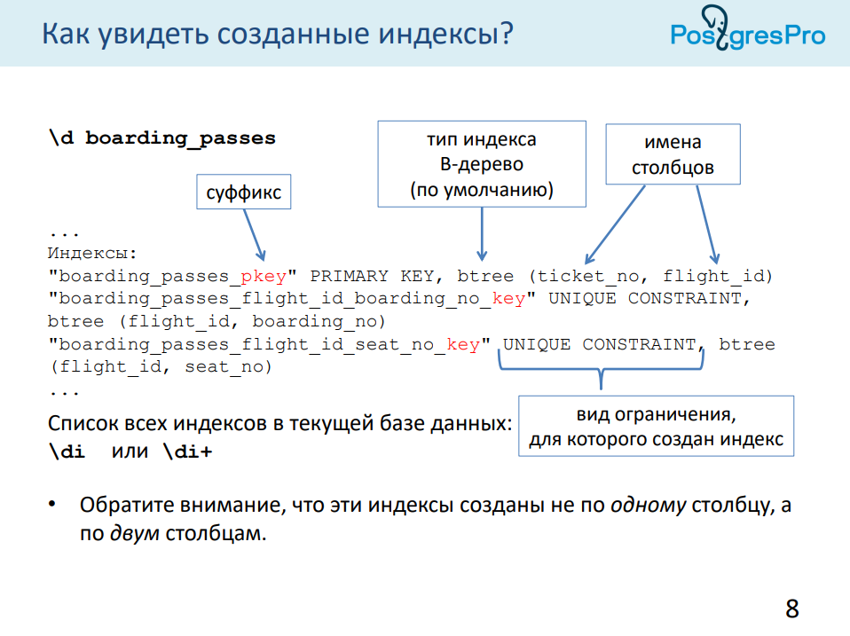

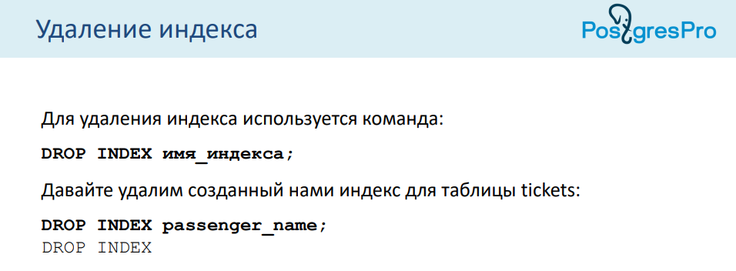

## 7.3 Замечания

Когда индекс уже создан, о его поддержании в актуальном состоянии заботится СУБД. Конечно, следует учитывать, что это требует от СУБД затрат ресурсов и времени. Индекс, созданный по столбцу, участвующему в соединении двух таблиц, может позволить ускорить процесс выборки записей из таблиц. При выборке записей в отсортированном порядке индекс также может помочь, если сортировка выполняется по тем столбцам, по которым индекс создан.

## 7.4 Индексы и сортировка

При выборке записей в отсортированном порядке индекс также может помочь, если сортировка выполняется по тем столбцам, по которым индекс создан. Однако если SQL-запрос просматривает значительную часть таблицы, то явная сортировка выбранных строк может оказаться быстрее, чем использование индекса. Создавая индексы с целью ускорения доступа к данным, нужно учитывать предполагаемую долю строк таблицы (селективность), выбираемых при выполнении типичных запросов, в которых создаваемый индекс будет использоваться. Если эта доля велика (т. е. селективность — низкая), тогда наличие индекса может не дать ожидаемого эффекта. Индексы более полезны, когда из таблицы выбирается лишь небольшая доля строк, т. е. при высокой селективности выборки.

## 7.5 Порядок сортировки и значения NULL

При создании индексов может использоваться не только возрастающий порядок значений в индексируемом столбце, но также и убывающий. По умолчанию порядок возрастающий (ASC), при этом значения NULL, которые также могут присутствовать в индексируемых столбцах, идут последними.

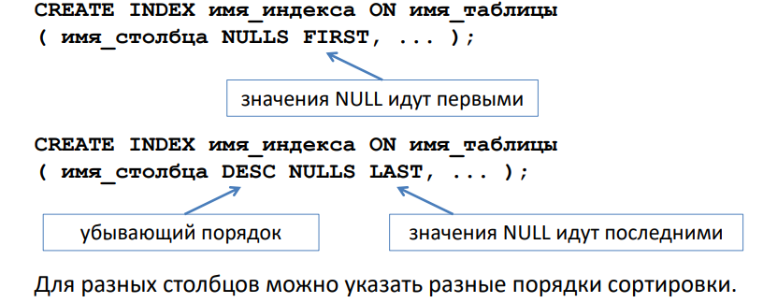

## 7.6 Уникальные индексы

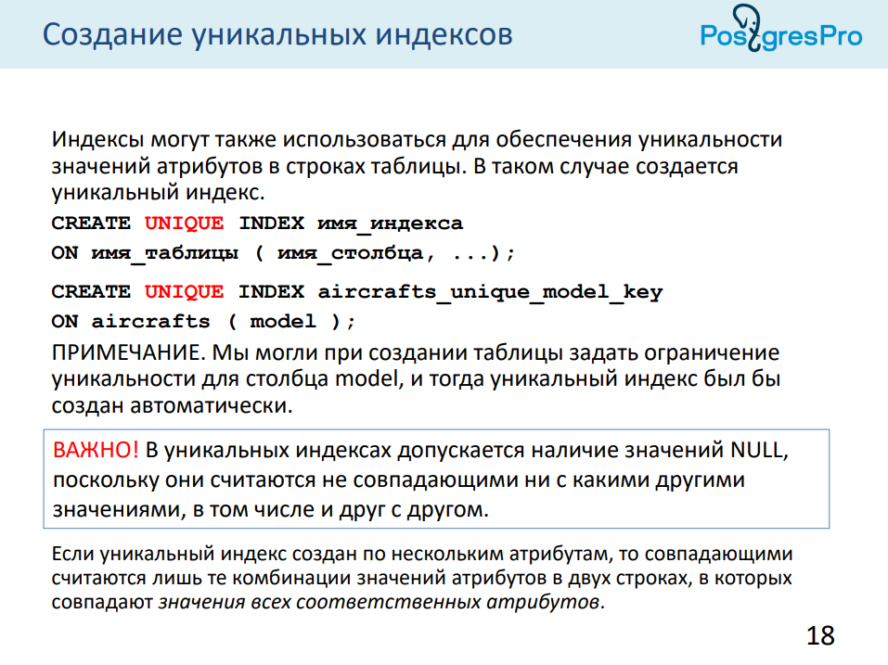

## 7.7 Индексы на основе выражений

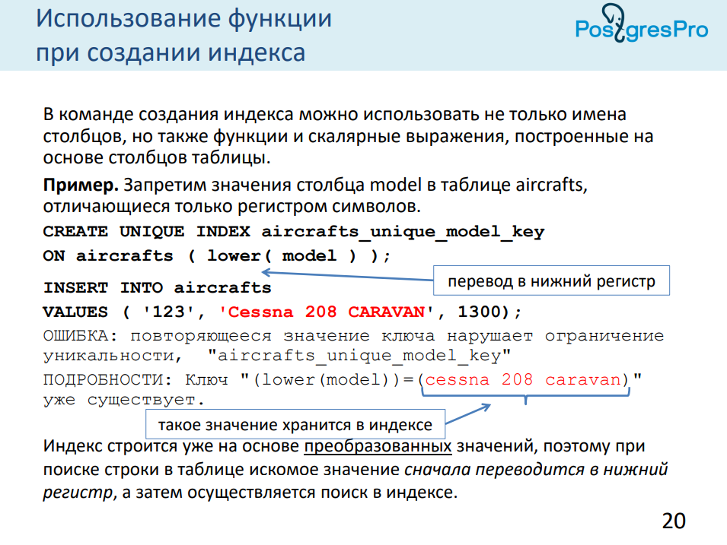

Индексы на основе выражений требуют больше ресурсов для их создания и поддержания при вставке и обновлении строк в таблице. Зато при выполнении выборок, построенных на основе сложных выражений, работа происходит с меньшими накладными расходами, поскольку в индексе хранятся уже вычисленные значения этих выражений, пусть даже самых сложных. Поэтому такие индексы целесообразно использовать тогда, когда выборки производятся многократно, и время, затраченное на создание и поддержание индекса, компенсируется (окупается) при выполнении выборок из таблицы.

## 7.8 Частичные индексы

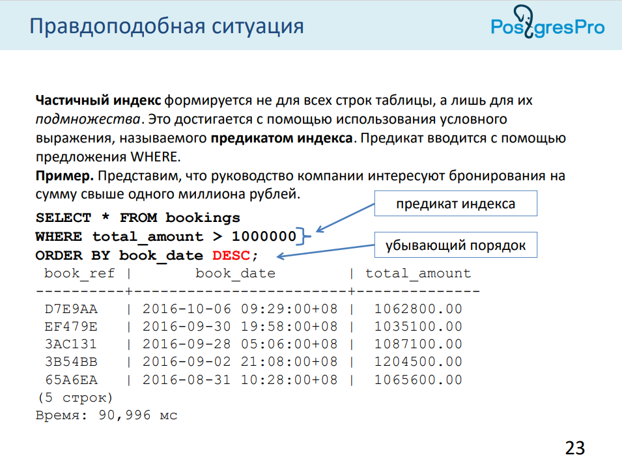

## 7.9 Кластерный индекс

Кластерный индекс – это тип индекса, который определяет порядок данных в таблице. Когда создается кластерный индекс, данные в таблице сортируются на основе значения ключа в индексе. Эти значения используются для навигации по индексу и поиска строк в таблице. То есть, данные в таблице будут храниться в отсортированном виде, только если для неё создан кластерный индекс. Таблица без такого индекса называется кучей.

В кластерном индексе страницы данных таблицы организованы в том же порядке, что и ключ кластерного индекса. Это означает, что физически страницы данных хранятся в том же порядке, что и значения ключа. В результате кластерный индекс может быть создан только для одного столбца таблицы, и этот столбец должен быть уникальным.

Когда запрос выполняется к таблице с кластерным индексом, механизм базы данных может использовать индекс для быстрого поиска данных без необходимости сканирования всей таблицы.

## 7.10 Некластерный индекс

Некластерный индекс – это тип индекса, который создается отдельно от данных таблицы. В отличие от кластерного, некластерный индекс не определяет порядок данных в таблице. Вместо этого он создает отдельную структуру данных, содержащую значения ключей индекса и указатель на местоположение данных в таблице.

В некластерном индексе значения ключей индекса хранятся в отдельной структуре данных, отличной от данных таблицы. Это позволяет более гибко подходить к созданию индексов, поскольку для одной таблицы можно создать несколько некластерных индексов для различных столбцов.

Когда выполняется запрос к таблице с некластерным индексом, механизм базы данных использует индекс для быстрого поиска строк в таблице, которые соответствуют критериям запроса. Как только строки найдены, механизм базы данных извлекает данные из таблицы и возвращает их пользователю.

## 7.11 Отличия кластерного и некластерного индексов

Ключевыми различиями между кластерными и некластерными индексами являются:

1. **Физический порядок.** Кластерный индекс определяет физический порядок данных в таблице, а некластерный — нет.
2. **Сортировка.**Кластерный индекс сортирует данные в таблице на основе значения ключа, в то время как некластерный индекс создает отдельную структуру данных, содержащую значение ключа и указатель на местоположение данных.
3. **Ключевые столбцы.**Кластерный индекс может быть создан только для одного уникального столбца таблицы, в то время как некластерный индекс может быть создан для нескольких столбцов.
4. **Страницы данных.** В кластерном индексе страницы данных физически хранятся в том же порядке, что и значения ключа, в то время как в некластерном индексе это не является обязательным условием.

# 8 Правила и стратегии поддержания целостности данных

Существуют различные типы целостности данных:

* **Целостность полей** – указывает набор значений данных, которые являются правильными для поля, и определяет, возможно ли использование нулевого значения. Целостность полей часто всего (и лучше) обеспечивается с помощью ограничения CHECK, формата (с помощью шаблона) или региона возможных значений для поля.
* **Целостность таблицы** – требуют, чтобы все строки в таблице имели уникальный идентификатор, называемый первичным ключом. Может ли первичный ключ изменяться, или может ли строка удаляться, зависит от уровня целостности. Например, в некоторых случаях можно разрешить удаление записей, но чаще всего оно должно быть запрещено.
* **Целостность ссылок** – подразумевает отношения между первичным ключом (таблицы, на которую ссылаются) и внешним ключом (таблицы, которая ссылается на другую) всегда защищенными. Строка основной таблицы, на которую ссылаются, не может быть удалена и первичный ключ не может быть изменен, если вторичный ключ ссылается на строку, пока не будет уничтожена связь. Иначе связь нарушается и восстановить ее потом становится проблематичным. Вы можете назначить отношения внутри таблицы или между несколькими отдельными таблицами с помощью встроенных в SQL Server средств, не надеясь на возможности языка программирования, который вы используете для доступа к данным.

Как мы можем гарантировать целостность данных? Для этого существует два способа: описанная целостность данных и предшествующая целостность данных. Описанная целостность данных – вы объявляете критерии, которые данные должны содержать как часть описания объекта и после этого SQL Server автоматически гарантирует, что данные соответствуют критериям. Уже можно догадаться, что такая целостность обеспечивается с помощью ограничений CHECK, DEFAULT и внешнего ключа. Предшествующая целостность данных – это программа, которая определяет критерии, которым должны соответствовать данные. Этот метод обеспечивается с помощью процедур и триггеров (о них мы поговорим в главе 3), которые могут выполняться на сервере или с помощью кода программ в клиентском приложении.

## 8.1 DEFAULT

Ограничение DEFAULT помещает значение в колонку, когда оно не было указано в операторе INSERT. Оно относится только к оператору добавления записи (INSERT) и не срабатывает во время изменения полей (оператор UPDATE). Таким образом, данное ограничение не гарантирует, что поле содержит значение. Пользователь может добавить строку и потом с помощью UPDATE обнулить содержимое поле со значением по умолчанию. Таким образом, DEFAUL является самым простым и быстрым по скорости выполнения методом обеспечения целостности, но не является гарантом. Необходимы дополнительные средства, например, ограничение на диапазон вводимых значений или триггер. Например, в листинге 1.10, помимо значения DEFAULT мы создаем ограничение, которое не позволяет записывать в поле нулевые значения, что защитит нас от возможности записи в поле NULL даже при обновлении данных:

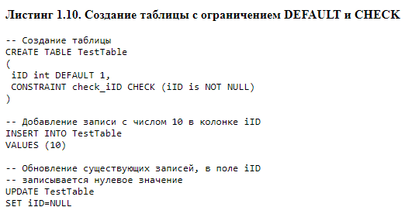

## 8.2 CHECK

Ограничение CHECK ограничивает данные, которые пользователь может ввести в определенную колонку указанными значениями. Следующий пример добавляет ограничение, чтобы гарантировать, что день рождения соответствует определенному промежутку времени:

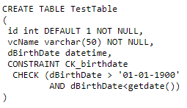

В данном примере создается таблица для хранения имен и дат рождений "dBirthDate". Дата рождения не может быть меньше 1900. Людей, которым более 105 лет на земле осталось не так много, и вероятность того, что такие люди попали к нам в базу стремится к нулю.

Как мы уже знаем, ограничение CHECK срабатывает не только при вставке данных, но и при обновлении.

## 8.3 Ключи

Ограничение PRIMARY KEY определяет первичный ключ таблицы, который уникально идентифицирует строку. Это гарантирует целостность таблицы. Давайте только сведем все вышесказанное, чтобы увидеть свойства первичного ключа:

* в таблицы может быть только один первичный ключ, но этот ключ может состоять из нескольких полей;
* поле не может содержать нулевого значения;
* для полей первичного ключа создается индекс, который может быть кластерным или не кластерным;
* Не смотря на то, что для полей первичного ключа не создается ограничения уникальности, оно подразумевается и две записи не могут содержать одинаковых значений в первичном ключе.

Ограничение FOREIGN KEY (внешний ключ) гарантирует ссылочную целостность. Ограничение внешнего ключа определяет ссылку на колонку с первичным ключом или уникальную колонку в этой же или другой таблице. С помощью такого ключа обеспечивается целостность связей между таблицами. Внешний ключ, как и первичный, может состоять из нескольких полей. При создании связующего ключа, количество колонок внешнего ключа должно соответствовать количеству колонок первичного ключа, с которым происходит связь. Ограничение внешнего ключа включает опцию CASCADE, которая позволяет любые изменения сделанные в уникальной колонке или первичном ключе автоматически переносить в значение внешнего ключа. Такое действие называется целостностью каскадных ссылок. Опция REFERENCE команд CREATE TABLE и ALTER TABLE поддерживаю опции ON DELETE и ON UPDATE. Эти опции позволят вам указать опции CASCADE и NO ACTION:

[ ON DELETE { CASCADE | NO ACTION } ]

[ ON UPDATE { CASCADE | NO ACTION } ]

NO ACTION указывает что любые попытки удалить или обновить ключ, на который ссылается вторичный ключ в другой таблице заканчиваются ошибкой, и изменения откатываются. Это значение по умолчанию и я рекомендую остановиться на нем. Напоминаю, что без особой надобности не стоит включать каскадных действий.

## 8.4 Уникальность

Ограничение UNIQUE (уникальность) указывает, что две строки в колонке не могут содержать одно и тоже значение. Это ограничение обеспечивает целостность таблицы с уникальным индексом. Ограничение уникальности эффективно, когда вы уже имеете первичный ключ, но хотите гарантировать, что другое поле тоже уникально.

# 9 Извлечение данных с использование языка SQL

Одна из основных функций SQL — это получение выборок данных из СУБД. Для этого в SQL используется оператор SELECT. Давайте рассмотрим несколько простых запросов с его участием.

## 9.1 Вывод произвольных значений

Для начала важно понимать, что через оператор SELECT можно выводить данные не только из таблиц базы данных, но и произвольные строки, числа, даты и т.д.



## 9.2 Вывод всех данных из таблицы

Для вывода всех полей из определённой таблицы используется символ *.

## 9.3 [Вывод данных из определённых колонок таблицы](https://sql-academy.org/ru/guide/basic-syntax-sql-query#vyvod-dannyh-iz-opredelyonnyh-kolonok-tablicy)

Если необходимо вывести информацию только по определённым столбцам таблицы, а не всю сразу, то это можно сделать, перечисляя названия столбцов через запятую.



## 9.4 Псевдонимы

В случае, если мы хотим вывести какие-то столбцы таблицы, но чтобы в итоговой выборке они были названы иначе, мы можем использовать псевдонимы (их также называют алиасами). Их синтаксис достаточно простой, мы должны использовать оператор AS.



Или же можно обойтись и без него, просто написав желаемое наименование поля через пробел.



## 9.5 [Применение функций](https://sql-academy.org/ru/guide/using-functions#primenenie-funkcij)

При составлении SQL запросов мы можем использовать встроенные функции. Встроенная функция – реализованный в СУБД кусок кода, с помощью которого можно выполнять преобразования строковых, числовых и других данных в запросах.

Каждая функция принимает набор аргументов определённого типа, выполняет заложенные в неё операции и обязательно возвращает один из возможных литералов. Стоит отметить, что функции могут принимать как ноль аргументов, так и несколько.

Например, функция NOW() принимает ноль аргументов и возвращает литерал в формате даты, а LENGTH('sql-academy') принимает один строковый аргумент и возвращает числовой литерал «11».

Функции можно применять не только над литералами, но и над значениями, взятыми из таблицы. При этом функция выполняет преобразования для каждой строки отдельно.

## 9.6 [Исключение дубликатов, DISTINCT](https://sql-academy.org/ru/guide/distinct-operator#isklyuchenie-dublikatov-distinct)

В некоторых ситуациях SQL запрос на выборку может возвращать повторяющиеся строки данных. Чтобы при выборке избежать такого дублирования, есть оператор DISTINCT.

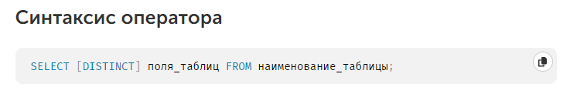

При использовании оператора DISTINCT для двух и более колонок будут удаляться записи, которые имеют одинаковые значения по всем полям.

## 9.7 [Условный оператор WHERE](https://sql-academy.org/ru/guide/conditional-where-operator#uslovnyj-operator-where)

Ситуация, когда требуется сделать выборку по определённому условию, встречается очень часто. Для этого в операторе SELECT существует оператор WHERE, после которого следуют условия для ограничения строк. Если запись удовлетворяет этому условию, то попадает в результат, иначе отбрасывается.

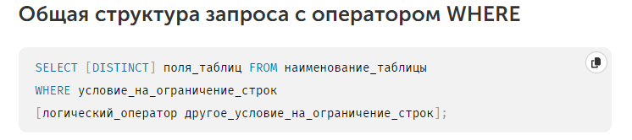

## 9.8 Операторы сравнения

Операторы сравнения служат для сравнения 2 выражений, результатом которого может являться:

* true (что эквивалентно 1)
* false (что эквивалентно 0)
* NULL

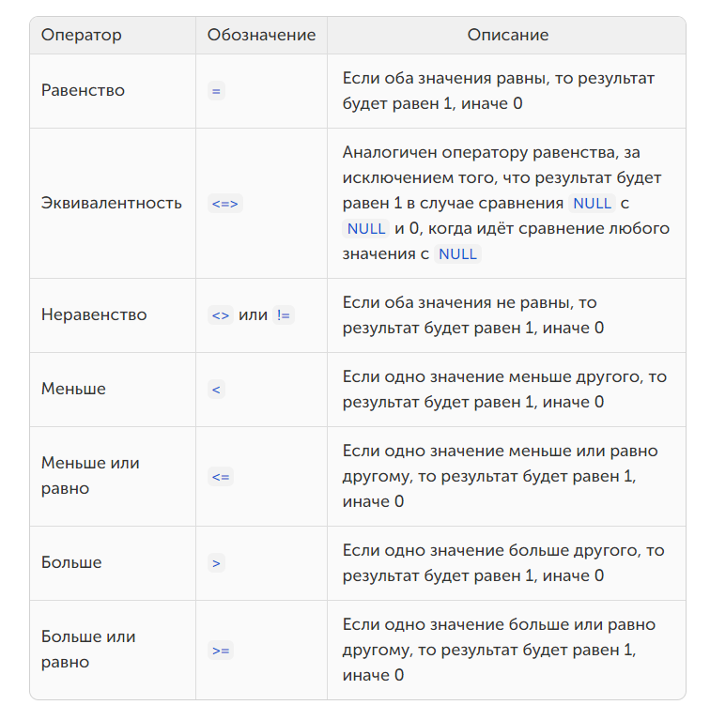

## 9.9 [Логические операторы](https://sql-academy.org/ru/guide/conditional-where-operator#logicheskie-operatory)

Логические операторы необходимы для связывания операторов сравнения.

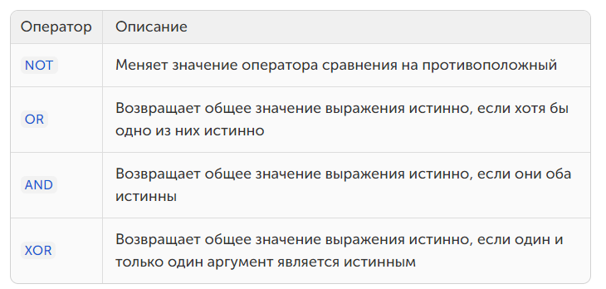

## 9.10 [Сортировка, оператор ORDER BY](https://sql-academy.org/ru/guide/sorting#sortirovka-operator-order-by)

При выполнении SELECT запроса, строки по умолчанию возвращаются в неопределённом порядке. Фактический порядок строк в этом случае зависит от плана соединения и сканирования, а также от порядка расположения данных на диске, поэтому полагаться на него нельзя. Для упорядочивания записей используется конструкция ORDER BY.

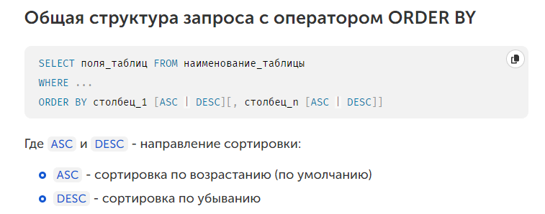

Для сортировки результатов по двум или более столбцам их следует указывать через запятую. Данные будут сортироваться по первому столбцу, но в случае если попадаются несколько записей с совпадающими значениями в первом столбце, то они сортируются по второму столбцу. Количество столбцов, по которым можно отсортировать, не ограничено.

# 10 Обобщение данных с помощью агрегатных функций

Агрегатная функция – это функция, которая выполняет вычисление на наборе значений и возвращает одиночное значение.

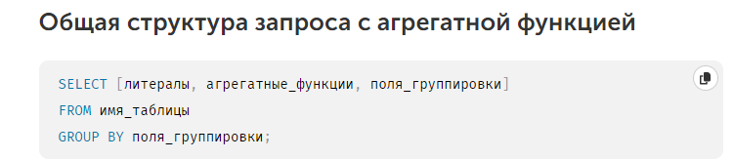

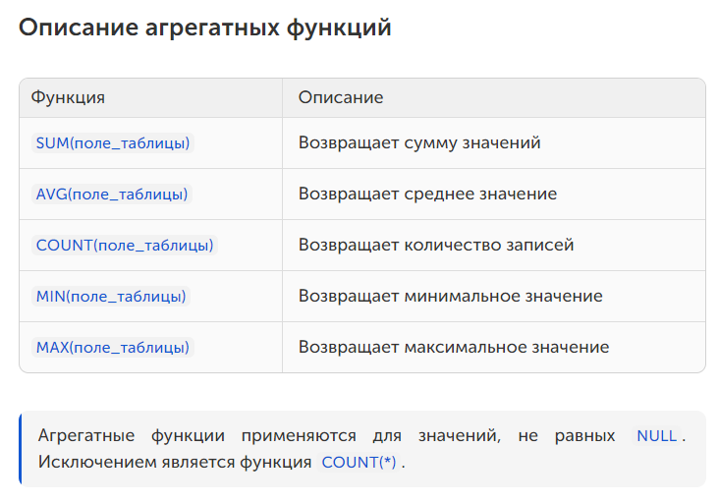

Только числовые поля могут использоваться с SUM и AVG. С функциями COUNT, MAX и MIN могут использоваться и числовые, и символьные поля. При использовании с символьными полями, MAX и MIN будут транслировать их в эквивалент ASCII, который должен сообщать, что MIN будет означать первое, а MAX последнее значение в алфавитном порядке.

COUNT со звёздочкой включает и NULL, и дубликаты; по этой причине DISTINCT не может быть использован. DISTINCT может производить более высокие числа, чем COUNT особого поля, который удаляет все строки, имеющие избыточные или NULL-данные в этом поле. DISTINCT неприменим c COUNT (*), потому что он не имеет никакого действия в хорошо разработанной и поддерживаемой БД. В такой БД не должно быть ни таких строк, которые являлись бы полностью пустыми, ни дубликатов (первые не содержат никаких данных, а последние полностью избыточны).

Агрегатные функции могут также (в большинстве реализаций) использовать аргумент ALL, который помещается перед именем поля, подобно DISTINCT, но означает противоположное: включать дубликаты.  Различия между ALL и * при использовании с COUNT:

* ALL использует имя поля как аргумент.
* ALL не может подсчитать NULL-значения.

Пока * является единственным аргументом который включает NULL-значения, и только он используется с COUNT; функции, кроме COUNT, игнорируют NULL-значения в любом случае.

# 11 Многотабличные запросы, подзапросы

## 11.1 [Общая структура многотабличного запроса](https://sql-academy.org/ru/guide/multi-table-request-join#obshaya-struktura-mnogotablichnogo-zaprosa)

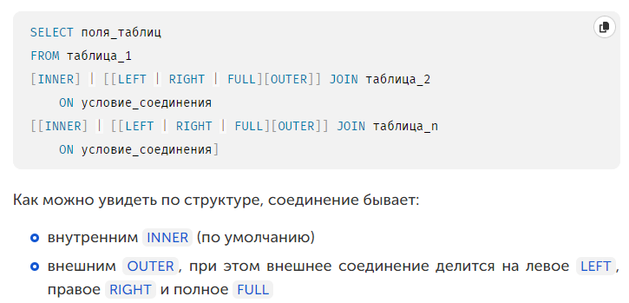

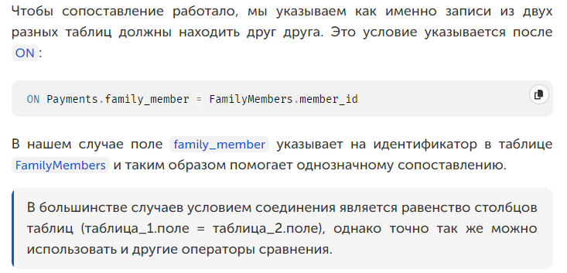

## 11.2 [Вывод всех столбцов из таблицы в многотабличном запросе](https://sql-academy.org/ru/guide/multi-table-request-join#vyvod-vseh-stolbcov-iz-tablicy-v-mnogotablichnom-zaprose)

Ранее, когда все запросы выполнялись на одной таблице, было достаточно указать символ *, чтобы вывести все поля из этой таблицы. Теперь же, когда таблиц может быть несколько, * будет означать "вывести все столбцы из таблиц, перечисленных в выражении FROM".

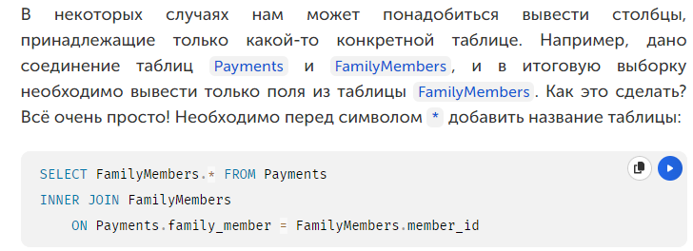

## 11.3 [Внутреннее соединение INNER JOIN](https://sql-academy.org/ru/guide/inner-join#vnutrennee-soedinenie-inner-join)

Внутреннее соединение — соединение, при котором находятся пары записей из двух таблиц, удовлетворяющие условию соединения, тем самым образуя новую таблицу, содержащую поля из первой и второй исходных таблиц.

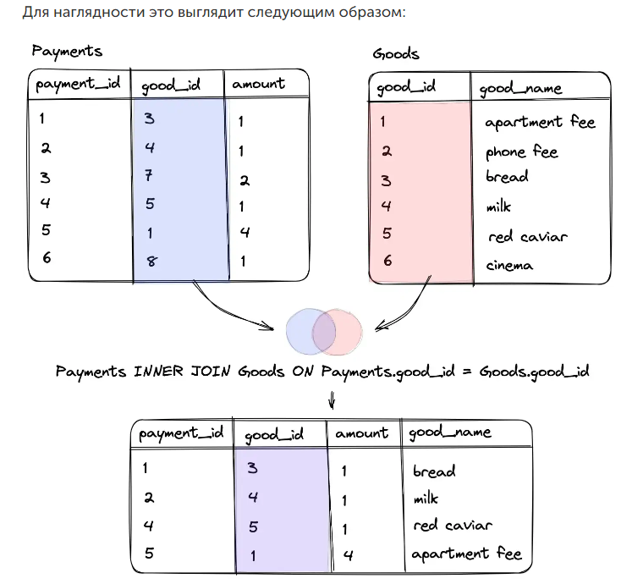

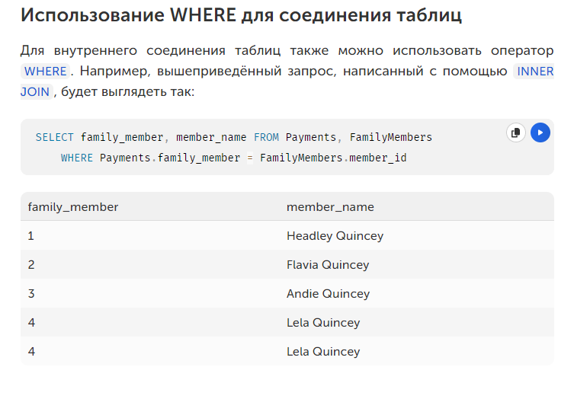

## 11.4 [Внешнее соединение OUTER JOIN](https://sql-academy.org/ru/guide/outer-join#vneshnee-soedinenie-outer-join)

Внешнее соединение может быть трёх типов: левое (LEFT), правое (RIGHT) и полное (FULL). По умолчанию оно является полным.

Главным отличием внешнего соединения от внутреннего является то, что оно обязательно возвращает все строки одной (LEFT, RIGHT) или двух таблиц (FULL).

[**Внешнее левое соединение**](https://sql-academy.org/ru/guide/outer-join#vneshnee-pravoe-soedinenie-(right-outer-join))**.** Соединение, которое возвращает все значения из левой таблицы, соединённые с соответствующими значениями из правой таблицы, если они удовлетворяют условию соединения, или заменяет их на NULL в обратном случае.

[**Внешнее правое соединение**](https://sql-academy.org/ru/guide/outer-join#vneshnee-pravoe-soedinenie-(right-outer-join))**.** Соединение, которое возвращает все значения из правой таблицы, соединённые с соответствующими значениями из левой таблицы, если они удовлетворяют условию соединения, или заменяет их на NULL в обратном случае.

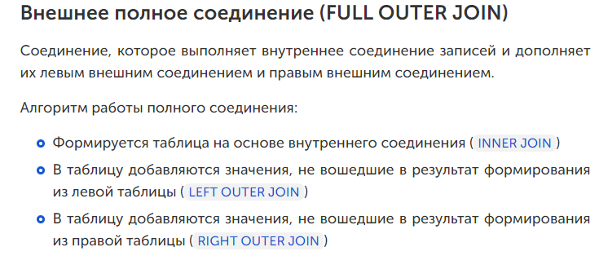

## 11.5 [Подзапросы](https://sql-academy.org/ru/guide/nested-sql-queries#podzaprosy)

Подзапрос — это запрос, использующийся в другом SQL запросе. Подзапрос всегда заключён в круглые скобки и обычно выполняется перед основным запросом.

Как и любой другой SQL запрос, подзапрос возвращает результирующий набор, который может быть одним из следующих:

* одна строка и один столбец;
* нескольких строк с одним столбцом;
* нескольких строк с несколькими столбцами.

В зависимости от типа результирующего набора подзапроса определяются операторы, которые могут использоваться в основном запросе.

Если подзапрос возвращает более одной строки, его нельзя просто использовать с операторами сравнения, как это можно было делать [со скалярными подзапросами](https://sql-academy.org/guide/subquery-with-one-column-one-row).

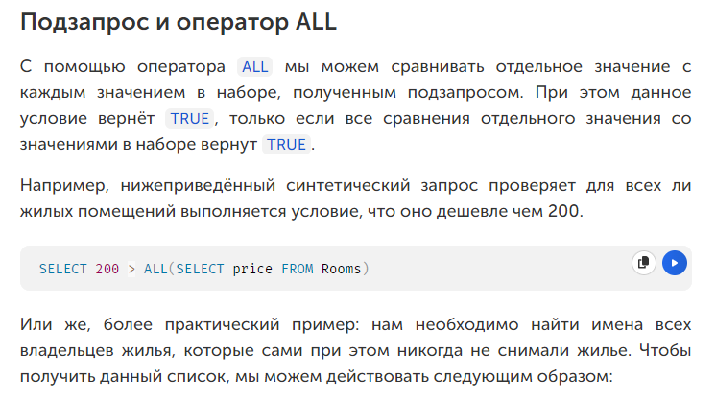

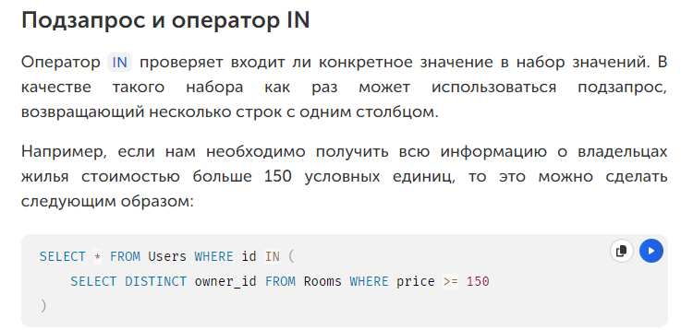

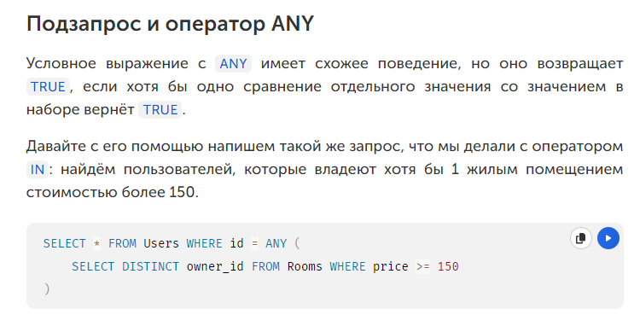

**Многостолбцовые подзапросы**: SQL поддерживает сравнение не только по одной колонке, но позволяет попарно сравнивать значения в основном запросе со значениями в подзапросе.

# 12 Группирование результатов запроса

Дополнительно смотреть вопрос №10.

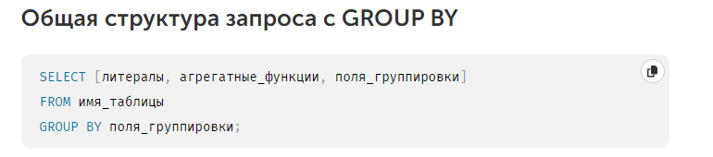

Следует иметь в виду, что для GROUP BY все значения NULL трактуются как равные, т.е. при группировке по полю, содержащему NULL-значения, все такие строки попадут в одну группу.

При использовании оператора GROUP BY мы перешли от работы с отдельными записями на работу с образовавшимися группами. В связи с этим мы не можем просто вывести любое поле из записи, как мы это могли делать раньше. Так как в каждой группе может быть несколько записей и в каждой из них в этом поле может быть разное значение.

При использовании GROUP BY мы можем выводить только:

* литералы, т.е. указанное явным образом фиксированные значения.
* результаты агрегатных функций, т.е. вычисленные значения на основании набора значений.
* поля группировки. Мы можем их выводить, так как в рамках одной группы поля, по которым осуществлялась группировка, одинаковые.

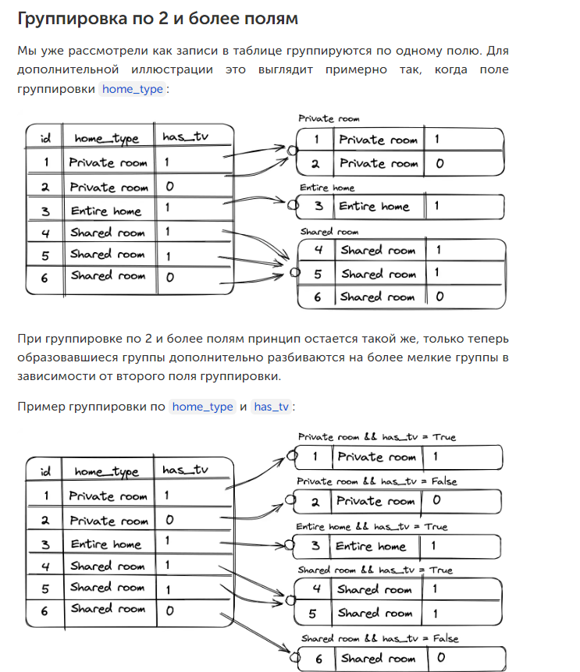

# 13 Использование предложения UNION

UNION отличается от подзапросов тем, что в нём ни один из двух (или более) запросов не управляется другим запросом. Все запросы выполняются независимо друг от друга, а уже вывод их объединяется.

Объединение таблиц оператором UNION выполняется для таблиц никак не связанных, но со схожей структурой.

Для корректной работы UNION нужно, чтобы результирующие таблицы каждого из SQL запросов имели одинаковое число столбцов, с одним и тем же типом данных и в той же самой последовательности.

Вы можете поместить несколько запросов вместе и объединить их вывод, используя предложение UNION. Предложение UNION объединяет вывод двух или более SQL-запросов в единый набор строк и столбцов.

## 13.1 Устранение дубликатов

UNION будет автоматически исключать дубликаты строк из вывода. Это нечто, не свойственное SQL, так как одиночные запросы обычно содержат DISTINCT для устранения дубликатов.

## 13.2 Использование UNION с ORDER BY

До сих пор мы не оговаривали, что данные нескольких запросов будут выводиться в каком-то особом порядке. Мы просто показывали вывод сначала из одного запроса, а затем из другого. Конечно, вы не можете полагаться на вывод, приходящий в произвольном порядке. Мы как раз сделаем так, чтобы этот способ выполнения примеров был более простым. Вы можете использовать предложение ORDER BY, чтобы упорядочить вывод из объединения, точно так же, как это делается в индивидуальных запросах.

Пока ORDER BY используется по умолчанию, мы не должны его указывать. Мы можем упорядочить наш вывод с помощью нескольких полей, одно внутри другого, и указать ASC или DESC для каждого, точно так же, как мы делали это для одиночных запросов. Заметьте, что номер 3 в предложении ORDER BY указывает, какой столбец из предложения SELECT будет упорядочен. Так как столбцы объединения это столбцы вывода, они не имеют имён, и, следовательно, должны определяться по номеру. Этот номер указывает их место среди других столбцов вывода.

# 14 Соединения, теоретико-множественные и специальные операции над отношениями на примерах оператора SELECT

Смотреть вопрос №11.

## 14.1 Операция проекции

Осуществляется выбор только части полей таблицы, т.е. производится вертикальная выборка данных.

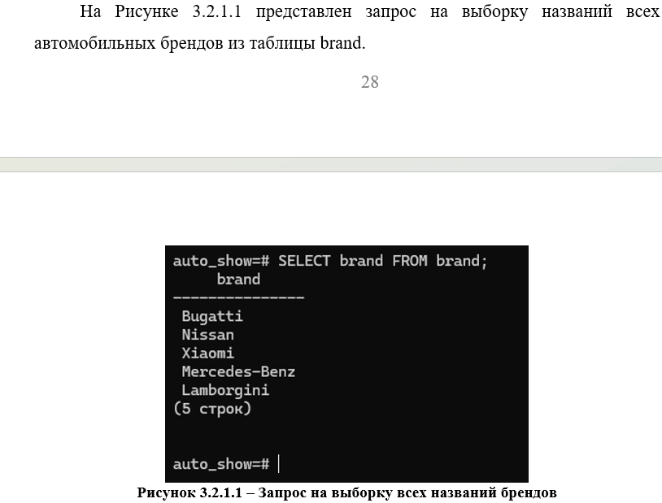

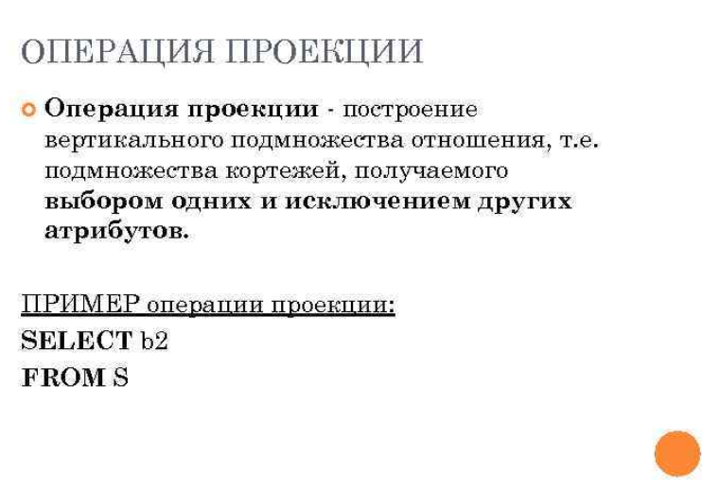

## 14.2 Операция селекции

Осуществляется горизонтальная выборка – в результат попадают только записи, удовлетворяющие условию.

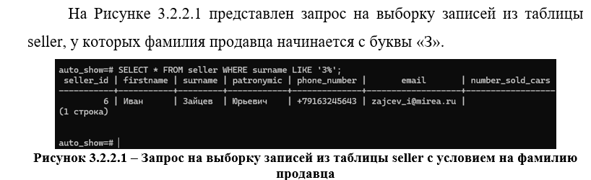

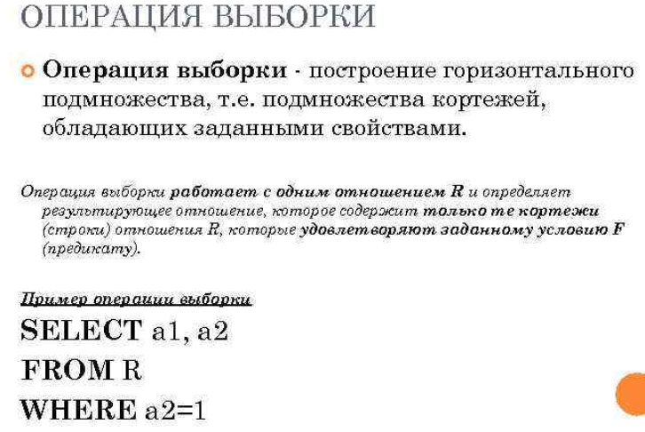

## 14.3 Операция соединения

Здесь следует выделить декартово произведение и на его основе соединение по условию, а также естественное соединение (по одноименным полям или равенству полей с одинаковым смыслом).

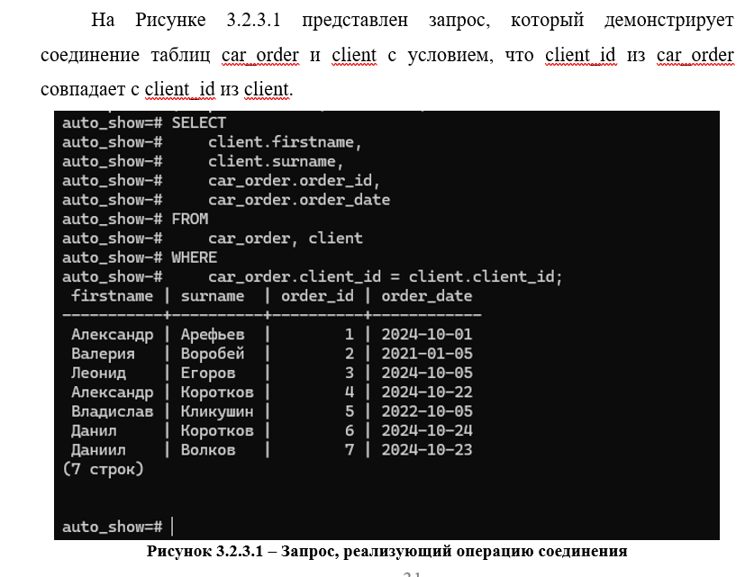

## 14.4 Операция объединения

Теоретико-множественные операции часто можно записать с помощью логических операций, примененных в конструкции WHERE запроса.

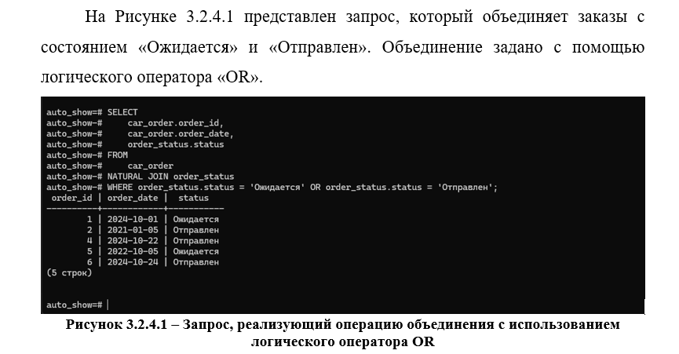

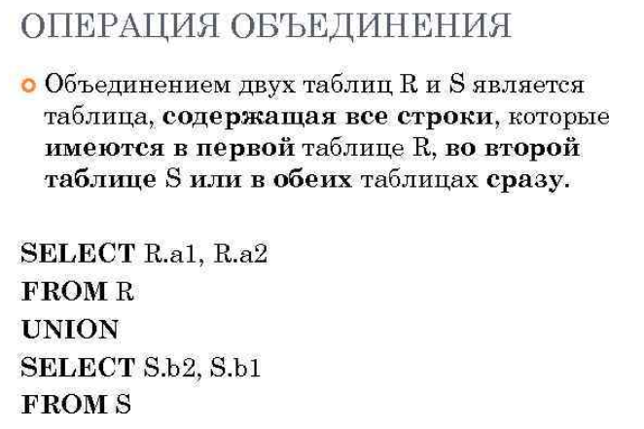

## 14.5 Операция пересечения

В простых случаях эту операцию можно описать с помощью логической операции AND. В более сложных случаях эта операция определяется чаще всего с помощью подзапроса и ключевого слова EXISTS, которое показывает наличие похожего элемента во множестве, которое задается подзапросом.

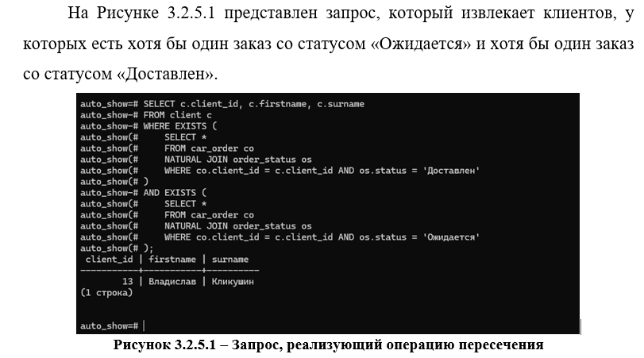

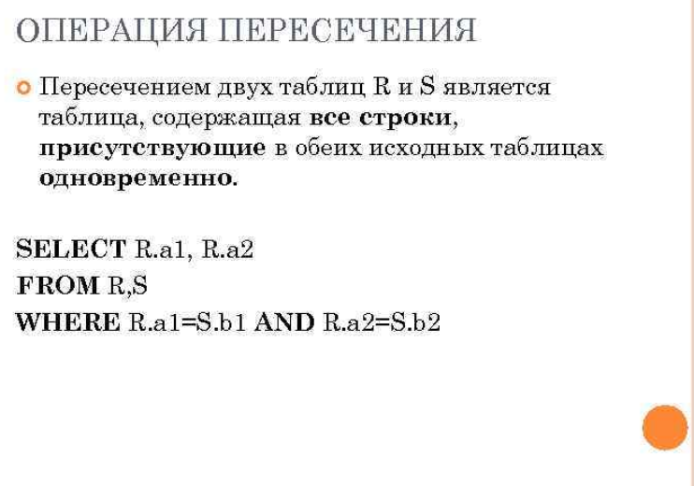

## 14.6 Операция разности

Эта операция также определяется часто с помощью подзапроса с ключевым словом NOT EXISTS, которое показывает отсутствие элемента во множестве, задаваемом подзапросом.

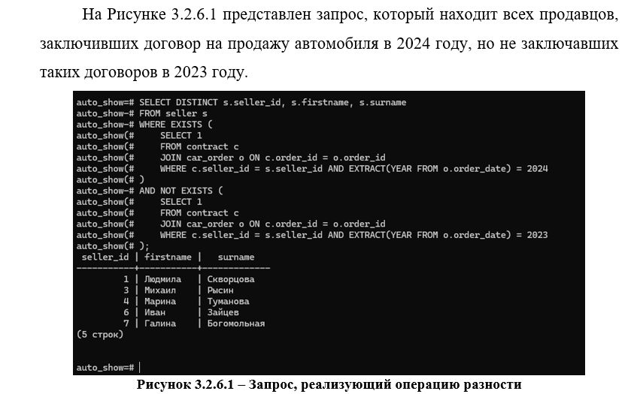

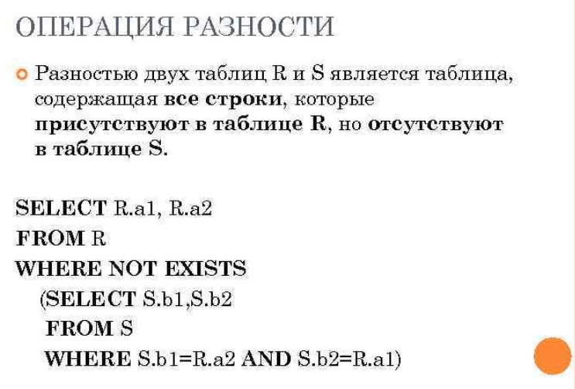

## 14.7 Операция группировки

Эта операция связана со своеобразной сверткой таблицы по полям группировки. Помимо полей группировки результат запроса может содержать итоговые агрегирующие функции по группам (COUNT, SUM, AVG, MAX, MIN).

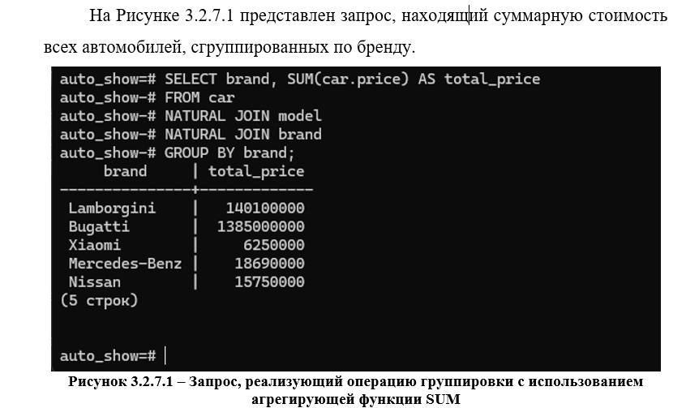

## 14.8 Операция сортировки

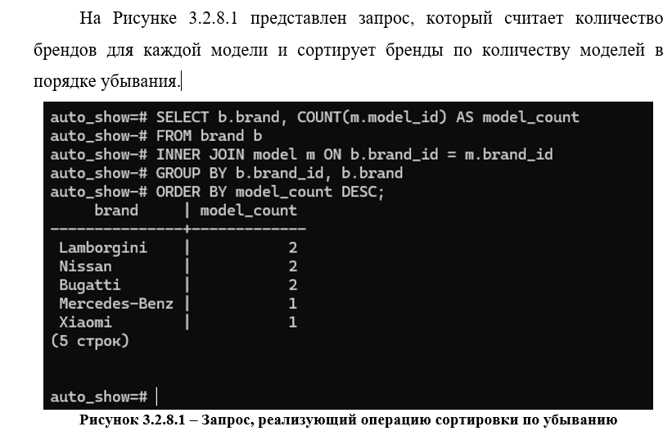

## 14.9 Операция деления

Это самая нетривиальная операция реляционной алгебры, которая обычно применяется тогда, когда требуется найти все записи первой таблицы, которые соединяются естественным образом со всеми записями второй таблицы.

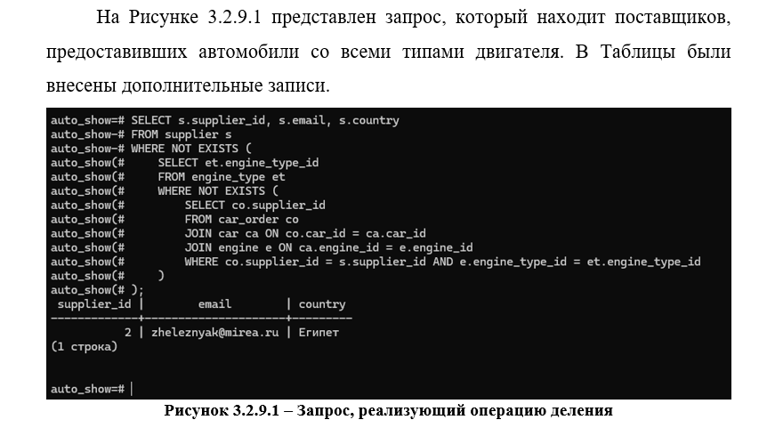

# 15 Представления

**Представление** — объект базы данных, являющийся результатом выполнения запроса к базе данных, определённого с помощью оператора SELECT, в момент обращения к представлению.

Представления иногда называют «виртуальными таблицами». Это связано с тем, что представление для пользователя выглядит как таблица, но фактически не хранит данных, а извлекает их из других таблиц в момент обращения.

Если данные в основной таблице меняются, пользователь получает актуальные данные при обращении к представлению, использующему эту таблицу. При этом представления не кэшируют результаты выборки из таблицы в процессе работы.

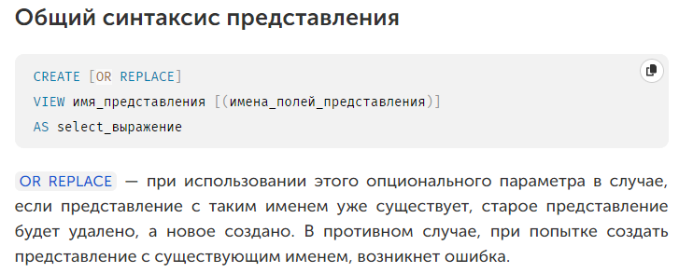

## 15.1 Зачем нужны представления

[**Упрощение сложных запросов**](https://sql-academy.org/ru/guide/view#uproshenie-slozhnyh-zaprosov).Представления используются для упрощения сложных запросов и создания абстракции между пользователем и базой данных. Они могут скрывать сложность структуры данных и предоставлять упрощённый интерфейс для доступа к данным.

[**Улучшение производительности**](https://sql-academy.org/ru/guide/view#uluchshenie-proizvoditelnosti).Создание представлений, которые инкапсулируют сложные запросы, может помочь оптимизировать выполнение этих запросов. Это может привести к более быстрому выполнению запросов и улучшению общей производительности базы данных.

[**Обеспечение безопасности**](https://sql-academy.org/ru/guide/view#obespechenie-bezopasnosti). Представления могут использоваться для обеспечения безопасности конфиденциальных данных. Создание представлений, которые ограничивают доступ к определённым столбцам или строкам данных, позволяет администраторам ограничить доступ к чувствительной информации. Это помогает гарантировать, что только авторизованные пользователи имеют доступ к конфиденциальным данным.

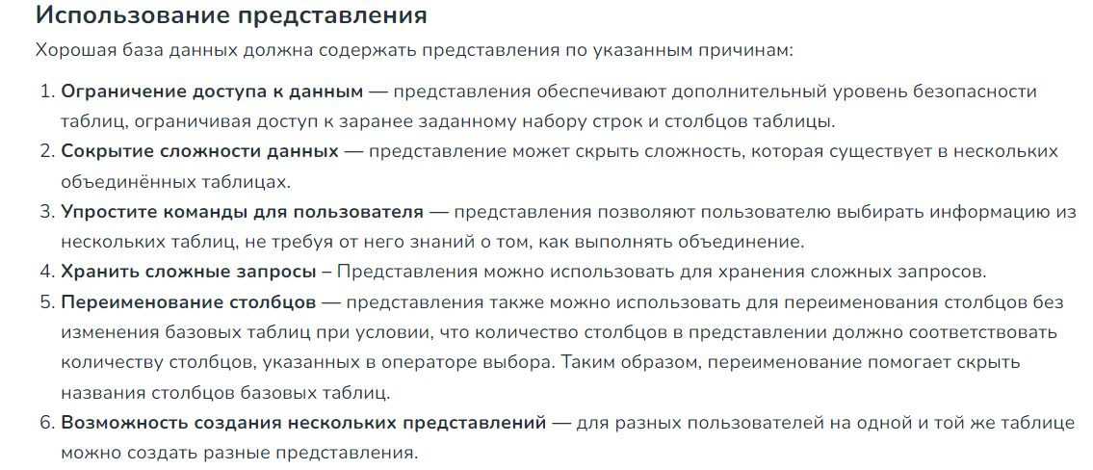

# 16 Хранимые процедуры

Хранимые процедуры SQL - это мощная функция в системах управления базами данных (СУБД), которая позволяет разработчикам инкапсулировать SQL-код и бизнес-логику. Хранимые процедуры - это предварительно скомпилированные операторы SQL, которые хранятся в базе данных и могут быть выполнены как единое целое.

## 16.1 Понятие хранимой процедуры

Хранимая процедура SQL - это набор операторов SQL, объединенных вместе для выполнения определенной задачи. Эти процедуры хранятся в базе данных и могут быть вызваны пользователями, приложениями или другими процедурами. Хранимые процедуры необходимы для автоматизации задач базы данных, повышения эффективности и сокращения избыточности. Инкапсулируя логику в хранимые процедуры, разработчики могут оптимизировать рабочий процесс и обеспечить соблюдение последовательных бизнес-правил в нескольких приложениях и системах.

**Синтакс**:

CREATE PROCEDURE procedure_name

(parameter1 data_type, parameter2 data_type, …)

AS

BEGIN

— SQL statements to be executed

END

## 16.2 Почему следует использовать процедуры

Существует несколько основных причин, по которым хранимые процедуры SQL широко используются в управлении базами данных:

**Оптимизация производительности**: Поскольку хранимые процедуры предварительно скомпилированы, они выполняются быстрее, чем специальные SQL-запросы. Механизм базы данных может повторно использовать план выполнения, устраняя необходимость в повторном разборе и оптимизации запроса.

**Безопасность**: Используя хранимые процедуры, разработчики могут ограничить прямой доступ к конфиденциальным данным. Пользователи могут выполнять процедуры без доступа к базовым таблицам, что помогает защитить важную информацию.

**Возможность повторного использования кода**: Хранимые процедуры SQL можно повторно использовать в нескольких приложениях или разных частях приложения. Это уменьшает необходимость многократно переписывать сложные запросы.

**Сокращение сетевого трафика**: Вместо того чтобы отправлять несколько отдельных запросов на сервер базы данных, хранимые процедуры позволяют выполнять несколько операций за один раз, снижая нагрузку на сеть.

**Удобство обслуживания**: Хранимые процедуры упрощают сопровождение кода. Изменения, внесенные в процедуру, автоматически отражаются во всех случаях ее использования, что упрощает управление сложной логикой.

## 16.3 Примеры процедур

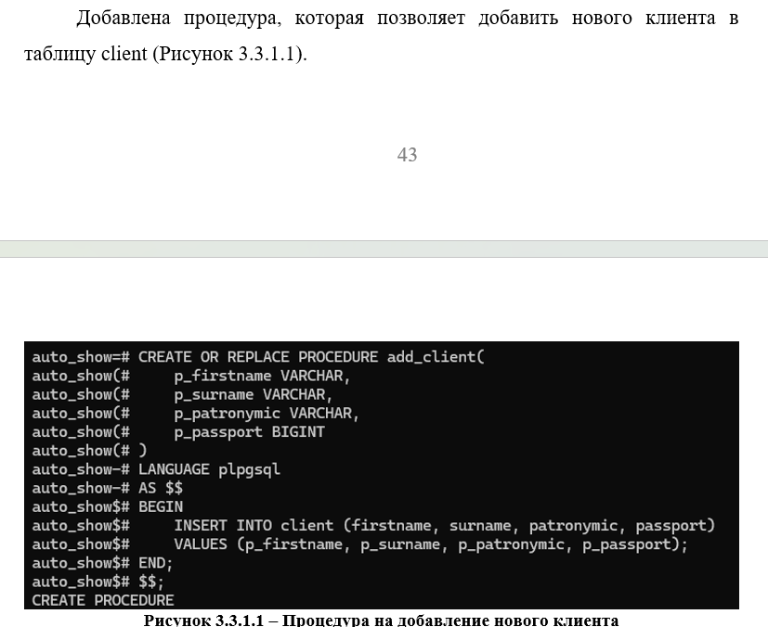

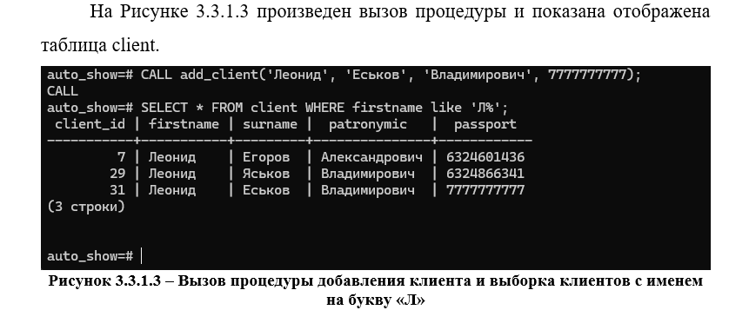

## 16.4 Функции

Функция SQL – это заранее определенный фрагмент кода, который выполняет конкретную задачу, например, возвращает значение или манипулирует данными. Функции могут принимать входные параметры, выполнять вычисления и возвращать значения, основанные на входных параметрах и других факторах. Их можно использовать в запросах, а также комбинировать с другими функциями для создания более сложных выражений.

Функции обычно используются для решения следующих задач:

* Выполнение вычислений
* Работа с текстом, например, преобразование строк в верхний регистр
* Возврат определенных типов данных, например, даты или времени
* Выполнение логических операций, например, проверка того, является ли значение нулевым

**Отличия функций и хранимых процедур**

Хотя и функции, и хранимые процедуры предоставляют возможность инкапсулировать код SQL для повторного использования, у них есть несколько ключевых различий:

1. Возвращаемое значение. Функции всегда возвращают значение, в то время как хранимые процедуры могут этого не делать.
2. Входные параметры. Функции могут иметь входные параметры, но не могут иметь выходные. Хранимые процедуры могут иметь как входные, так и выходные параметры.
3. Выполнение. SQL-функции выполняются как часть оператора, в то время как хранимые процедуры выполняются как независимые единицы кода.
4. Сложность. Функции обычно проще и направлены на выполнение конкретных задач, в то время как хранимые процедуры могут быть более сложными и включать в себя несколько операторов SQL и логику программирования.

## 16.5 Типы хранимых процедур

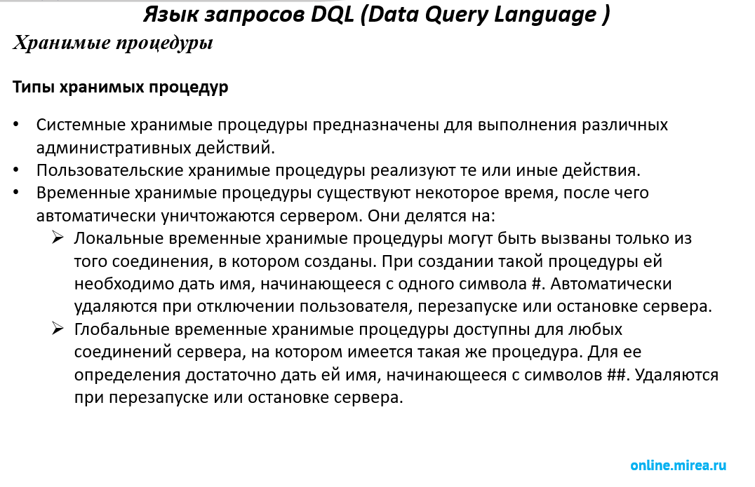

# 17 Триггеры

**SQL-триггер** — это объект базы данных, представляющий собой специальный тип хранимой процедуры, которая автоматически выполняется при наступлении определенного события в базе данных. Эти события могут включать операции INSERT, UPDATE или DELETE на таблицах или представлениях.

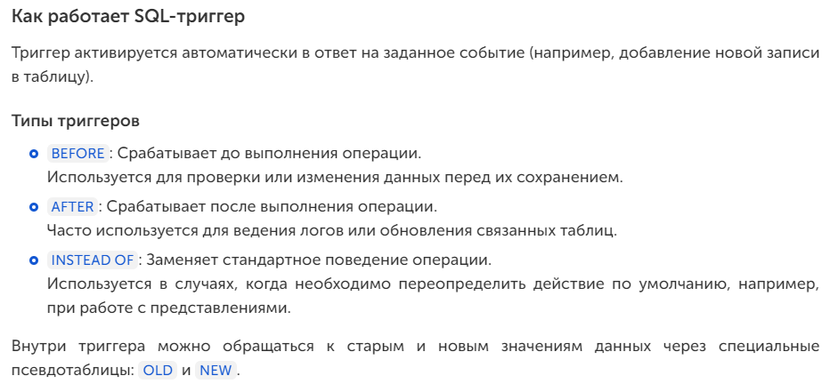

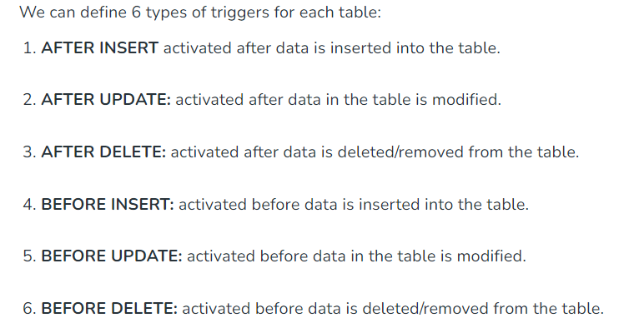

При работе с триггерами используются две специальные таблицы: таблица вставок (INSERTED) и таблица удалений (DELETED). Причем структура этих файлов идентична структуре таблицы, с которой связан триггер. Они нужны для сравнения таблицы до и после изменения данных, чтобы принимать соответствующие меры в зависимости от наличия или отсутствия различий.

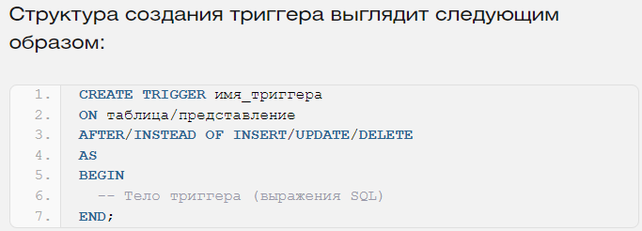

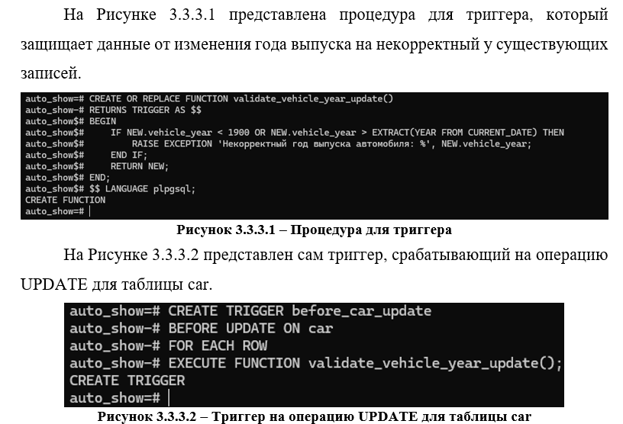

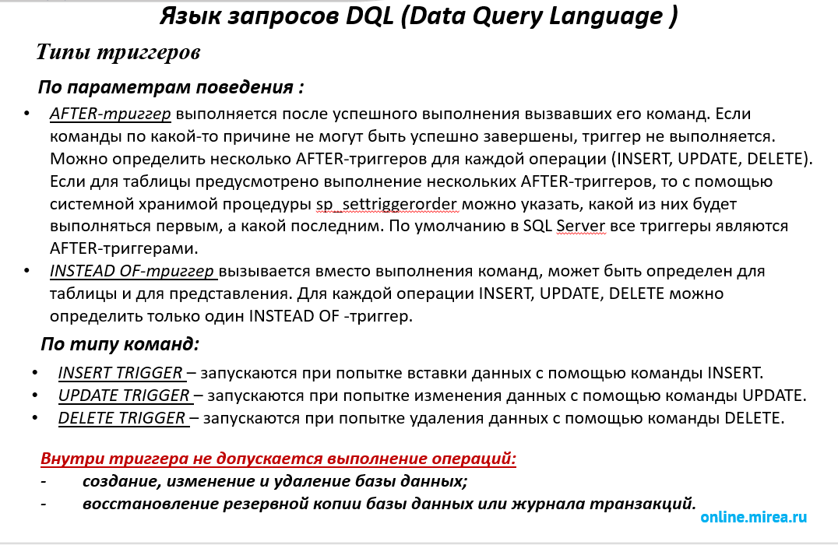

# 18 Методы совместного доступа к базам данных. Терминология, типы параллелизма

***Многопользовательский доступ к данным*** подразумевает одновременное выполнение двух и более запросов к одним и тем же объектам данных (таблицам, блокам и т.п.).

***Системы распределенной обработки данных*** - параллельный доступ нескольких пользователей к одной БД, расположенной на одной машине, соответствует *режиму распределенного доступа к централизованной БД*.

***Системы распределенных баз данных -*** параллельный доступ нескольких пользователей к БД, распределенной по нескольким компьютерам, расположенным в сети, соответствует *режиму* *с параллельного доступа к распределенной БД*.

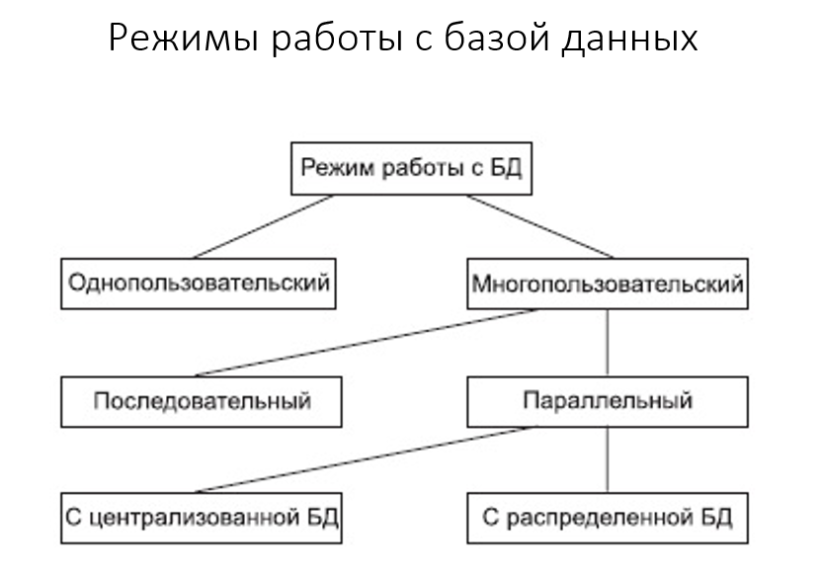

*Запрос* **–** процесс обращения пользователя к БД для ввода, получения или изменения информации в БД.

*Транзакция* **–** последовательность операций модификации данных в БД, переводящая БД из одного непротиворечивого состояния в другое непротиворечивое состояние.

*Логическая структура БД* **–** определение БД на физически независимом уровне, ближе всего соответствует концептуальной модели БД.

*Топология БД = Структура распределенной БД* **–**схема распределения физической БД по сети.

*Локальная автономность* **–**означает, что информация локальной БД и связанные с ней определения данных принадлежат локальному владельцу и им управляются.

*Удаленный запрос* **–**запрос, который выполняется с использованием модемной связи.

*Реализация удаленной транзакции* **–** обработка одной транзакции, состоящей из множества SQL-запросов на одном удаленном узле.

*Поддержка распределенной транзакции* **–** обработка транзакции, состоящей из нескольких запросов SQL, которые выполняются на нескольких узлах сети (удаленных или локальных), но каждый запрос обрабатывается только на одном узле, то есть запросы не являются распределенными. При обработке одной распределенной транзакции разные локальные запросы могут обрабатываться в разных узлах сети.

*Распределенный запрос* **–** запрос, при обработке которого используются данные из БД, расположенные в разных узлах сети.

Системы распределенной обработки данных в основном связаны с первым поколением *БД*, которые строились на мультипрограммных операционных системах и использовали централизованное хранение *БД* на *устройствах внешней памяти* центральной ЭВМ и терминальный *многопользовательский режим* доступа к ней. При этом пользовательские терминалы не имели собственных ресурсов — то есть процессоров и памяти, которые могли бы использоваться для хранения и обработки данных.

Общая тенденция движения от отдельных *mainframe*-систем к открытым распределенным системам, объединяющим компьютеры среднего класса, получила название *DownSizing*. Этот процесс оказал огромное влияние на развитие архитектур *СУБД* и поставил перед их разработчиками ряд сложных задач. Главная проблема состояла в технологической сложности перехода от централизованного управления данными на одном компьютере и *СУБД*, использовавшей собственные модели, форматы представления данных и языки доступа к данным и т. д., к распределенной обработке данных в неоднородной вычислительной среде, состоящей из соединенных в глобальную *сеть* компьютеров различных моделей и производителей.

В то же время происходил встречный процесс — *UpSizing*. Бурное развитие персональных компьютеров, появление локальных сетей также оказали серьезное влияние на эволюцию *СУБД*. Высокие темпы роста производительности и функциональных возможностей *PC* привлекли внимание разработчиков профессиональных *СУБД*, что привело к их активному распространению на платформе настольных систем.

Сегодня возобладала тенденция создания информационных систем на такой платформе, которая точно соответствовала бы ее масштабам и задачам. Она получила название *RightSizing* (помещение ровно в тот размер, который необходим).

## 18.1 Типы параллелизма

*Горизонтальный параллелизм* - хранимая в БД информация распределяется по нескольким физическим устройствам хранения. При этом информация из одного отношения разбивается на части по горизонтали. Параллельность достигается путем выполнения одинаковых операций (например, фильтрации) над разными физическими хранимыми данными. Эти операции могут выполняться параллельно разными процессами, они независимы. Результат выполнения целого запроса складывается из результатов выполнения отдельных операций.

*Вертикальный параллелизм* - конвейерное выполнение операций, составляющих запрос. Подход предполагает декомпозицию запроса ядром СУБД, базируясь на его функциональных компонентах, и при этом ряд подзапросов выполняется параллельно, с минимальной связью между отдельными шагами выполнения запроса.

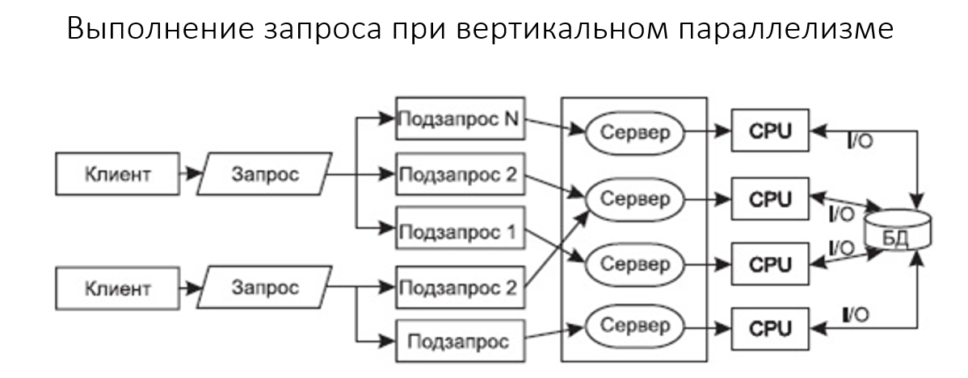

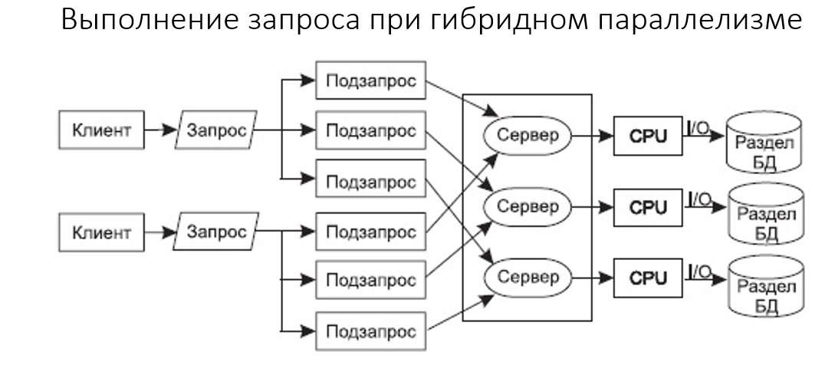

# 19 Транзакции и блокировки. Свойства, способы завершения транзакций

**Транзакция** рассматривается как некоторое неделимое действие над базой данных, осмысленное с точки зрения пользователя. В то же время это логическая единица работы системы.

***Блокировки*** необходимы для того, чтобы дать различным пользователям возможность одновременно работать с базой данных.

***Процесс внесения изменений в БД*** состоит из последовательности действий:

* выдается оператор начала транзакции;
* выдается оператор изменения данных;
* СУБД анализирует оператор и устанавливает блокировки для его выполнения;
* в случае успешной блокировки оператор выполняется;
* процесс повторяется для всех следующих операторов транзакции;

выполняется оператор фиксации транзакции.

## 19.1 Свойства транзакций

*Свойство атомарности* (Atomicity) - транзакция должна быть выполнена в целом или не выполнена вовсе.

*Свойство согласованности* (Consistency) гарантирует: по мере выполнения транзакций данные переходят из одного согласованного состояния в другое — транзакция не разрушает взаимной согласованности данных.

*Свойство изолированности* (Isolation) означает: конкурирующие за доступ к БД транзакции физически обрабатываются последовательно, изолированно друг от друга, но для пользователей это выглядит так, как будто они выполняются параллельно.

*Свойство долговечности* (Durability) трактуется следующим образом: если транзакция завершена успешно, то те изменения в данных, которые были ею произведены, не могут быть потеряны ни при каких обстоятельствах (даже в случае последующих ошибок).

## 19.2 Способы завершения транзакций

Возможны два варианта завершения транзакции. Если все операторы выполнены успешно и в процессе выполнения транзакции не произошло никаких сбоев программного или аппаратного обеспечения, транзакция фиксируется.

*Фиксация транзакции -* действие, обеспечивающее запись изменений в базе данных, которые были сделаны в процессе выполнения транзакции.

Пока транзакция не зафиксирована, допустимо аннулирование этих изменений, восстановление базы данных в то состояние, в котором она была на момент начала транзакции. Фиксация транзакции означает, что все результаты выполнения транзакции становятся постоянными. Они станут видимыми другим транзакциям только после того, как текущая транзакция будет зафиксирована. До этого момента все данные, затрагиваемые транзакцией, будут "видны" пользователю в состоянии на начало текущей транзакции.

**Откат транзакции** - действие, обеспечивающее аннулирование всех изменений данных, которые были сделаны операторами в теле текущей незавершенной транзакции. Если в процессе выполнения транзакции случилось нечто, что делает невозможным ее нормальное завершение, база данных должна быть возвращена в исходное состояние.

Каждый оператор в транзакции выполняет свою часть работы, но для успешного завершения всей работы в целом требуется безусловное завершение всех их операторов. Группирование операторов в транзакции сообщает *СУБД*, что вся эта *группа* должна быть выполнена как единое целое, причем такое выполнение должно поддерживаться автоматически.

*Журнал транзакций* *-* системная структура для обеспечения механизма реализации в СУБД принципа сохранения промежуточных состояний, подтверждения или отката транзакции.

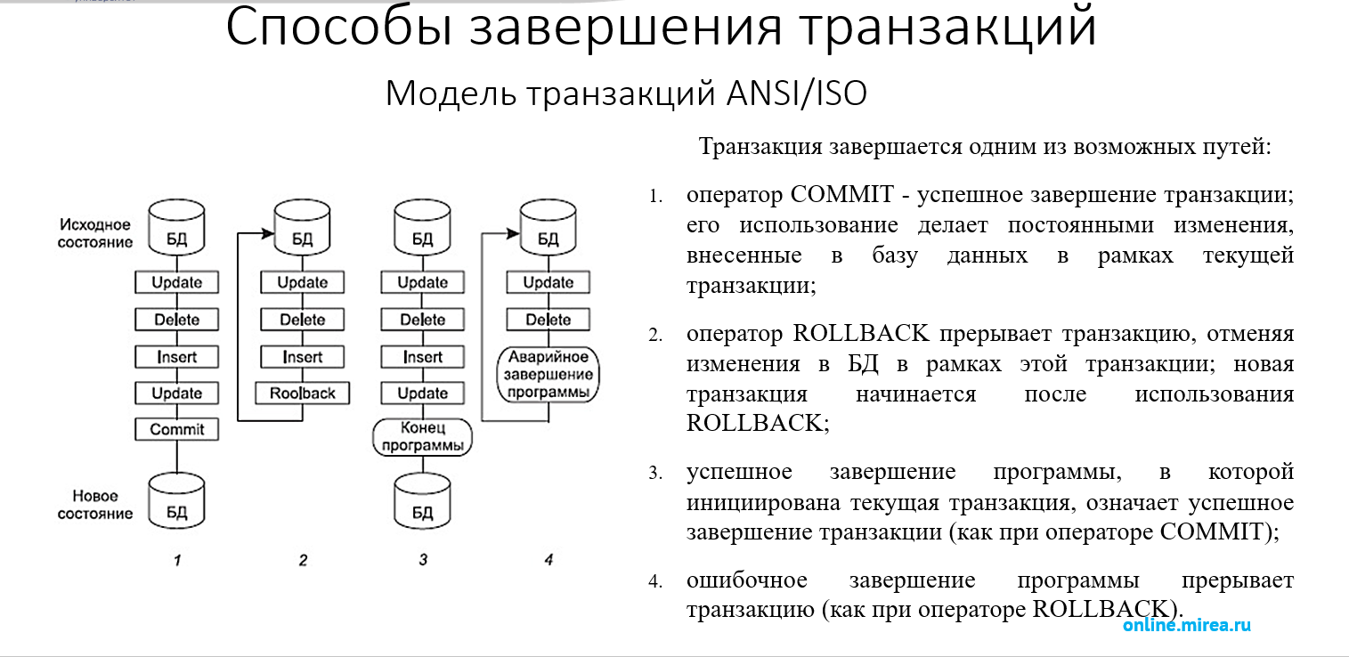

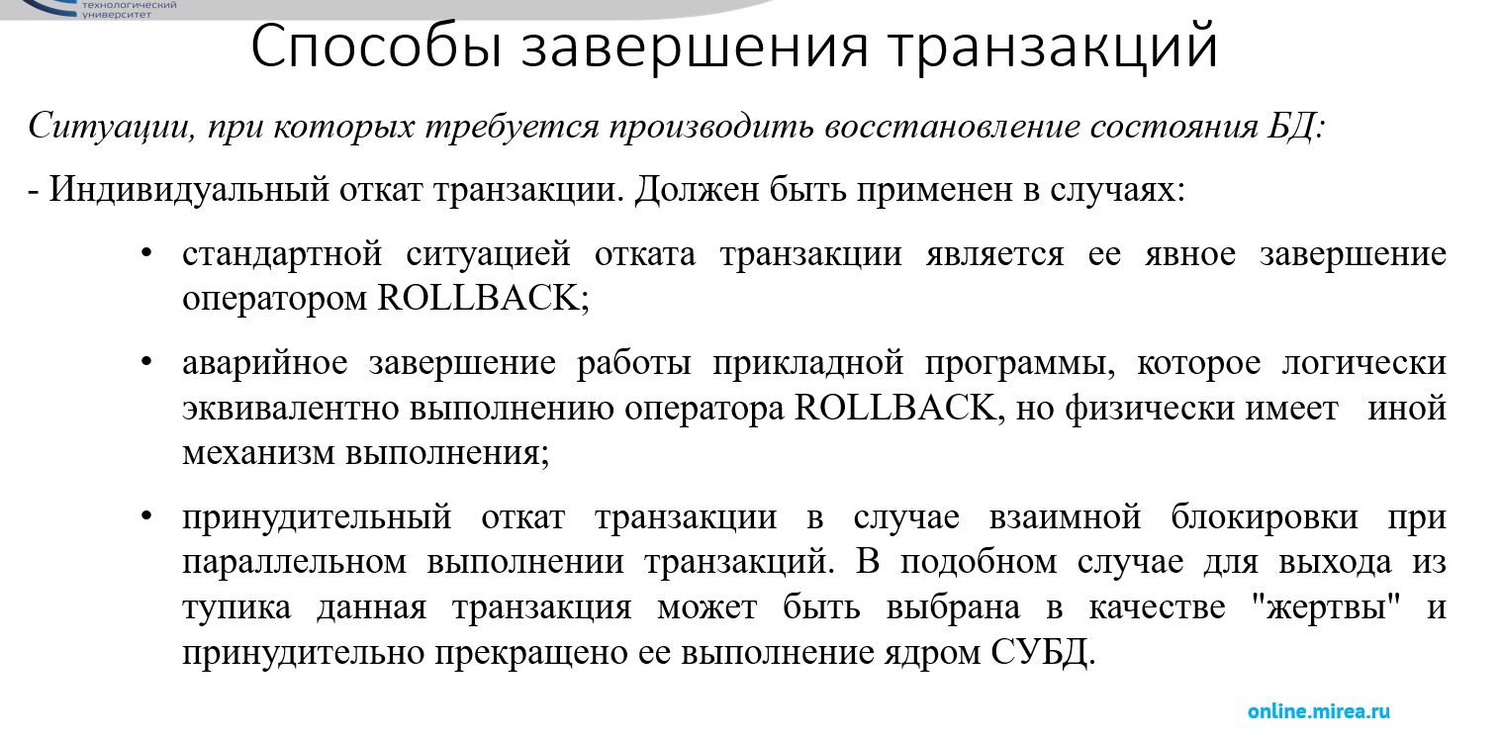

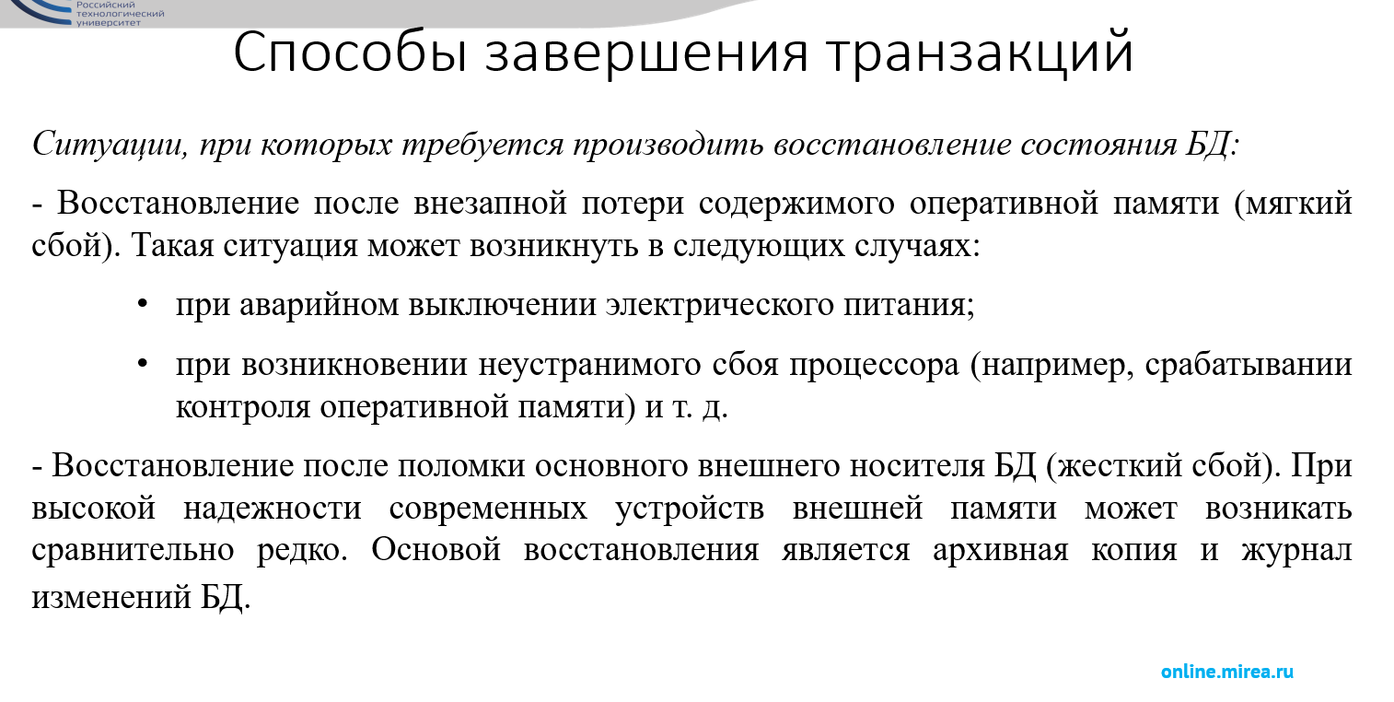

# 20 Параллельное выполнение транзакций

Основные проблемы, которые возникают при параллельном выполнении транзакций, делятся условно на 4 типа:

## 20.1 Пропавшие изменения

Эта ситуация может возникать, если две транзакции одновременно изменяют одну и ту же запись в БД. Например, работают два оператора на приеме заказов, первый оператор принял заказ на 30 мониторов. Когда он запрашивал склад, то там числилось 40 мониторов, и он, получив подтверждение от клиента, выставил счет и оформил продажу 30 мониторов из 40. Параллельно с ним работает второй оператор, который принимает заказ на 20 таких же мониторов (ну уж очень хорошая модель и дешево) и, в свою *очередь запросив* состояние склада и получив исходно ту же цифру 40, он успешно оформляет заказ для своего клиента. Заканчивая работу с данным заказом, он выполняет команду **Обновить**( UPDATE ), которая заносит 20 как остаток любимых мониторов на складе. Но после этого, наконец, любезно попрощавшись со своим клиентом и заверив его в скорейшей доставке заказанных мониторов, заканчивает работу со своим заказом первый оператор и также выполняет команду **Обновить**и заносит 10 как остаток тех же мониторов на складе. Каждый из них доволен своей работой, но мы-то знаем, что произошло. Прежде всего, они продали 50 мониторов из наличествующих 40 штук, и далее на складе еще числится 10 подобных мониторов. БД теперь находится в несогласованном состоянии, а у фирмы возникли серьезные проблемы. Изменения, сделанные вторым оператором, были проигнорированы программой выполнения заказа, с которой работал первый оператор.

## 20.2 Проблемы несогласованных данных

Рассмотрим ту же самую ситуацию с заказом мониторов. Предположим, что ситуация несколько изменилась. И оба оператора начинают работать практически одновременно. Они оба получают начальное состояние склада 40 мониторов, а далее первый оператор успешно завершает переговоры со своим клиентом и продает ему 30 мониторов. Он завершает работу своего приложения, и оно выполняет команду *фиксации транзакции* COMMIT. Состояние базы данных непротиворечивое. В этот момент, выяснив все тонкости и характеристики наших мониторов, клиент второго оператора также решает сделать заказ, и второй оператор, повторно получая состояние склада, видит, что оно изменилось. База данных находится в непротиворечивом состоянии, но второй оператор считает, что нарушена целостность его транзакции, в течение выполнения одной работы он получил два различных состояния склада. Эта ситуация возникла потому, что приложение первого оператора смогло изменить кортеж с данными, который уже прочитало приложение второго оператора.

## 20.3 Проблемы строк-призраков (строк-фантомов)

Предположим, что администратор нашей фирмы поручил секретарю напечатать итоговый отчет по результатам работы за текущий месяц. И допустим, что приложение печатает отчет в двух видах: в подробном и в укрупненном. В момент, когда приложение печати начало формировать свой первый вид отчета, один из операторов принимает еще один заказ, поэтому к моменту формирования укрупненного отчета в БД появились новые сведения о продажах, которые и были внесены в укрупненный отчет. Мы получили два отчета в одном приложении, которые содержат разные цифры и не совпадают друг с другом. Такое стало возможно потому, что приложение печати выполнило два одинаковых запроса и получило два разных результата. БД находится в согласованном состоянии, но приложение печати работает некорректно.

## 20.4 Проблема промежуточных данных

Проблемы промежуточных данных. Рассмотрим ту же проблему одновременной работы двух операторов. Допустим, первый оператор, ведя переговоры со своим заказчиком, ввел заказанные 30 мониторов, но перед окончательным оформлением заказа клиент захотел выяснить еще некоторые характеристики товара. Приложение, с которым работает первый оператор, уже изменило остаток мониторов на складе, и там сейчас находится информация о 10 оставшихся мониторах. В это время второй оператор пытается принять заказ от своего клиента на 20 мониторов, но его приложение показывает, что на складе осталось всего 10 мониторов, и оператор вынужден отказать выгодному клиенту, который идет в другую фирму, весьма неудовлетворенный работой нашей компании. А в этот момент клиент оператора 1 заканчивает обсуждение дополнительных характеристик наших мониторов и принимает весьма невыгодное решение не покупать у нас мониторы, и приложение оператора 1 выполняет откат транзакции, и на складе снова оказывается 40 мониторов. Мы потеряли выгодного заказчика, но еще хуже было бы, если бы клиент второго оператора согласился на 10 оставшихся мониторов, и приложение, с которым работает оператор два, отработав свой алгоритм, занесло 0 (ноль) оставшихся мониторов на складе, а после этого приложение оператора один снова бы записало исходные 40 мониторов на складе, хотя 10 из них уже проданы. Такая ситуация оказалась возможной потому, что приложение второго оператора имело доступ к промежуточным данным, которые сформировало первое приложение.

## 20.5 Разрешение проблем

Для того чтобы избежать подобных проблем, требуется выработать некоторую процедуру согласованного выполнения параллельных транзакций. Эта процедура должна удовлетворять следующим правилам:

* В ходе выполнения транзакции пользователь видит только согласованные данные. Пользователь не должен видеть несогласованных промежуточных данных.
* Когда в БД две транзакции выполняются параллельно, то СУБД гарантированно поддерживает принцип независимого выполнения транзакций, который гласит, что результаты выполнения транзакций будут такими же, как если бы вначале выполнялась транзакция 1, а потом транзакция 2, или наоборот, сначала транзакция 2, а потом транзакция 1.

Такая процедура называется сериализацией транзакций. Фактически она гарантирует, что каждый *пользователь* (*программа*), обращающаясь к базе данных, работает с ней так, как будто не существует других пользователей (программ), одновременно с ним обращающихся к тем же данным.

План (способ) выполнения набора транзакций называется сериальным, если результат совместного выполнения транзакций эквивалентен результату некоторого последовательного выполнения этих же транзакций.

# 21 Методы сериализации транзакций

**Смотреть вопрос №20.4**

Самый простой вариант — это *блокировка* объекта на все время действия транзакции. Здесь две транзакции, названные условно А и В, работают с тремя таблицами: Т1, Т2 и Т3. В момент начала работы с любым объектом этот *объект* блокируется транзакцией, которая с ним начала работу, и он становится недоступным всем другим транзакциям до окончания транзакции, заблокировавшей ("захватившей") данный *объект*. После окончания транзакции все заблокированные ею объекты разблокируются и становятся доступными другим транзакциям. Если *транзакция* обращается к заблокированному объекту, то она остается в состоянии ожидания до момента разблокировки этого объекта, после чего она может продолжать обработку данного объекта. Поэтому *транзакция* В ожидает разблокировки таблицы Т2 транзакцией А. Над прямоугольниками стоит условное *время выполнения* операций.

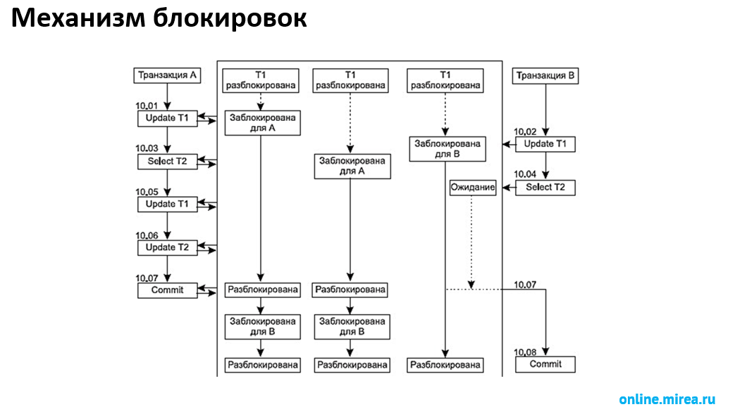

В общем случае на момент выполнения *транзакция* получает как бы монопольный *доступ* к объектам *БД*, с которыми она работает. В этом случае другие транзакции не получают доступа к объектам *БД* до момента окончания транзакции. Такой механизм действительно ликвидирует все перечисленные ранее проблемы: пропавшие изменения, неподтвержденные данные, несогласованные данные, строки-фантомы. Однако такая *блокировка* создает новые проблемы — задержку выполнения транзакций из-за блокировок.

Рассмотрим существующие типы конфликтов между двумя параллельными транзакциями. Можно выделить следующие типы:

* W-W — транзакция 2 пытается изменять объект, измененный не закончившейся транзакцией 1;
* R-W — транзакция 2 пытается изменять объект, прочитанный не закончившейся транзакцией 1;
* W-R — транзакция 2 пытается читать объект, измененный не закончившейся транзакцией 1.

Практические методы сериализации транзакций основываются на учете этих конфликтов.

Блокировки, называемые также синхронизационными захватами объектов, могут быть применены к разному типу объектов. Наибольшим объектом блокировки может быть вся *БД*, однако этот вид блокировки сделает *БД* недоступной для всех приложений, которые работают с данной *БД*. Следующий *тип объекта* блокировки — это таблицы. *Транзакция*, которая работает с таблицей, блокирует ее на все *время выполнения* транзакции. Этот вид блокировки предпочтительнее предыдущего, потому что позволяет параллельно выполнять транзакции, которые работают с другими таблицами.

В ряде *СУБД* реализована *блокировка* на уровне страниц. В этом случае *СУБД* блокирует только отдельные страницы на диске, когда *транзакция* обращается к ним. Этот вид блокировки еще более мягок и позволяет разным транзакциям работать даже с одной и той же таблицей, если они обращаются к разным страницам данных.

В некоторых *СУБД* возможна *блокировка на уровне строк*, однако такой механизм блокировки требует дополнительных затрат на поддержку этого вида блокировки.

# 22 Проблема тупиковых ситуаций и её решение

Пусть *транзакция* А сначала жестко блокирует таблицу 1, а потом жестко блокирует таблицу 2. *Транзакция* B, наоборот, сначала жестко блокирует таблицу 2, а потом жестко блокирует таблицу 1. Если обе эти транзакции начали работу одновременно, то после выполнения операций модификации первыми объектами каждой транзакции они обе окажутся в бесконечном ожидании: *транзакция* А будет ждать завершения работы транзакции B и разблокировки таблицы 2, а *транзакция* В также безрезультатно будет ждать окончания работы транзакции А и разблокировки таблицы 1

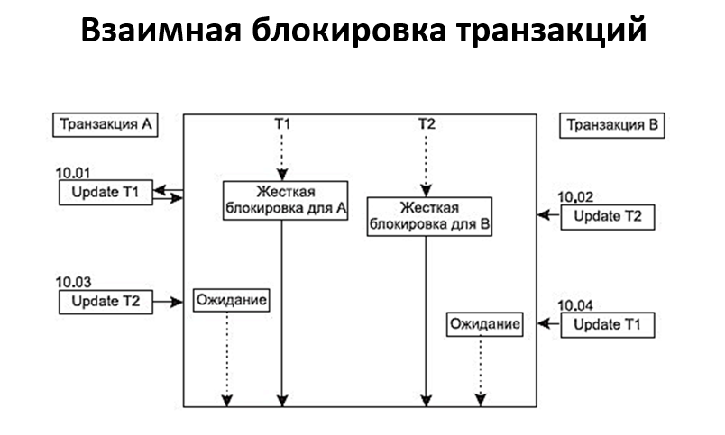

Ситуации могут быть гораздо более сложными. Количество взаимно заблокированных транзакций может оказаться гораздо больше. Эту ситуацию каждая из транзакций обнаружить самостоятельно не может. Ее должна разрешить *СУБД*. И действительно, в большинстве коммерческих *СУБД* существует механизм обнаружения таких *тупиковых ситуаций*.

Основой обнаружения *тупиковых ситуаций* является построение (или постоянное поддержание) графа ожидания транзакций. Г*раф* ожидания — это *направленный граф*, в вершинах которого расположены имена транзакций. Если *транзакция* А ждет окончания транзакции В, то из вершины А в вершину В идет стрелка. Дополнительно стрелки могут быть помечены именами заблокированных объектов и типом блокировки.

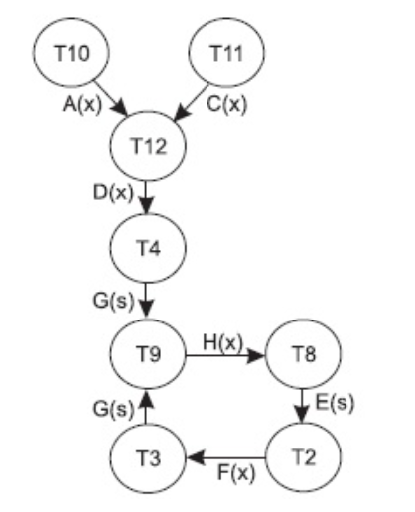

Этот *граф* ожиданий построен для транзакций Т1, Т2,___,Т12, которые работают с объектами *БД* A, В, ..., Н.

На графе объекты блокировки помечены типами блокировок, S — нежесткая (*разделяемая) блокировка*, X — жесткая (эксклюзивная) *блокировка*.

На диаграмме состояний ожидания видно, что транзакции Т9, Т8, Т2 и Т3 образуют цикл. Именно наличие *цикла* и является признаком возникновения тупиковой ситуации. Поэтому в момент 3 перечисленные транзакции будут заблокированы.

Разрушение тупика начинается с выбора в цикле транзакций так называемой транзакции-жертвы, то есть транзакции, которой решено пожертвовать, чтобы обеспечить возможность продолжения работы других транзакций.

Критерием выбора является *стоимость* транзакции; жертвой выбирается самая дешевая *транзакция*. *Стоимость* транзакции определяется на основе многофакторной оценки, в которую с разными весами входят *время выполнения*, число накопленных захватов, приоритет.

После выбора транзакции-жертвы выполняется *откат* этой транзакции, который может носить полный или частичный характер. При этом, естественно, освобождаются захваты и может быть продолжено выполнение других транзакций.

Для обеспечения сериализации транзакций синхронизационные захваты объектов, произведенные *по* инициативе транзакции, можно снимать только при ее завершении. Это требование порождает двухфазный протокол синхронизационных захватов — 2PL(two *phase* lock) или *2PC* (two *phase commit*). В соответствии с этим протоколом выполнение транзакции разбивается на две фазы:

* первая фаза транзакции — накопление захватов;
* вторая фаза (фиксация или откат) — освобождение захватов.

В языке *SQL* введен оператор явной блокировки таблицы, который позволяет точно задать тип блокировки для всей таблицы. *Синтаксис* *операции* блокировки имеет вид:

LOCK TABLE имя_таблицы IN {SHARED | EXCLUSIVE} MODE

Имеет смысл блокировать таблицу полностью, когда выполняется операция множественной модификации одной таблицы, то есть когда в ней изменяется большое количество строк. Эта операция иногда называется пакетным обновлением.

Конечно, у блокировки таблицы есть тот недостаток, что все остальные транзакции должны ждать окончания обновления таблицы. Но режим пакетного обновления одной таблицы работает достаточно быстро, и общая *производительность* выполнения *множества* транзакций может даже повыситься в этом случае.

# 23 Уровни изолированности пользователей

Достаточно легко убедиться, что при соблюдении двухфазного протокола синхронизационных захватов действительно обеспечивается полная сериализация транзакций. Однако иногда приложению, которое выполняет транзакцию, не столько важны точные данные, сколько скорость выполнения запросов.

Уровни изолированности пользователей связаны с проблемами, которые возникают при параллельном выполнении транзакций и которые были рассмотрены нами ранее.

Всего введено 4 уровня изолированности пользователей. Самый высокий уровень изолированности соответствует протоколу сериализации транзакций, это уровень ***SERIALIZABLE***. Этот уровень обеспечивает полную изоляцию транзакций и *полную корректную* обработку параллельных транзакций.

Следующий уровень изолированности называется уровнем подтвержденного чтения — ***REPEATABLE READ***. На этом уровне транзакция не имеет доступа к промежуточным или окончательным результатам других транзакций, поэтому такие проблемы, как пропавшие обновления, промежуточные или несогласованные данные, возникнуть не могут. Однако во время выполнения своей транзакции вы можете увидеть строку, добавленную в БД другой транзакцией. Поэтому один и тот же запрос, выполненный в течение одной транзакции, может дать разные результаты, то есть проблема строк-призраков остается. Однако если такая проблема критична, лучше ее разрешать алгоритмически, изменяя алгоритм обработки, исключая повторное выполнение запроса в одной транзакции.

Второй уровень изолированности связан с подтвержденным чтением, он называется ***READ COMMITED***. На этом уровне изолированности транзакция не имеет доступа к промежуточным результатам других транзакций, поэтому проблемы пропавших обновлений и промежуточных данных возникнуть не могут. Однако окончательные данные, полученные в ходе выполнения других транзакций, могут быть доступны нашей транзакции. При этом уровне изолированности транзакция не может обновлять строку, уже обновленную другой транзакцией. При попытке выполнить подобное обновление транзакция будет отменена автоматически, во избежание возникновения проблемы пропавшего обновления.

И наконец, самый низкий уровень изолированности называется уровнем неподтвержденного, или *грязного, чтения*. Он обозначается как ***READ UNCOMMITED***. При этом уровне изолированности текущая транзакция видит промежуточные и несогласованные данные, и также ей доступны строки-призраки. Однако даже-при этом уровне изолированности СУБД предотвращает пропавшие обновления.

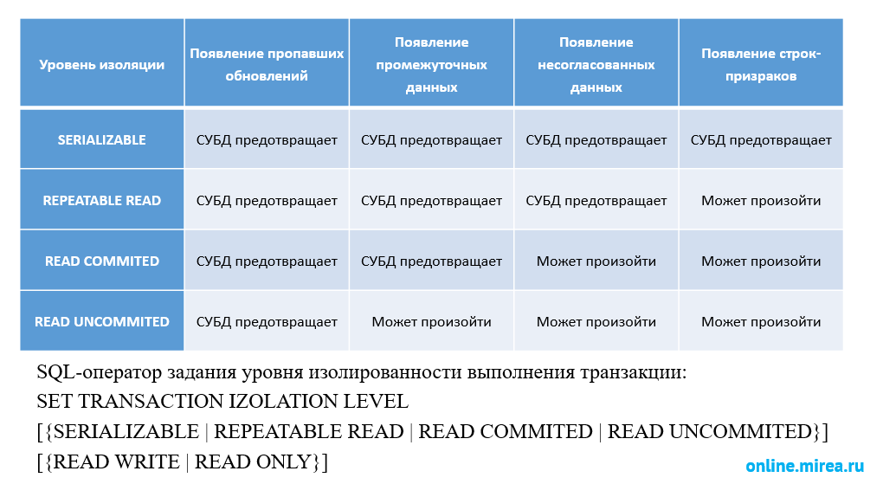

# 24 Синхронизационные захваты

Рассматривают два типа блокировок (синхронизационных захватов):

* совместный режим блокировки — нежесткая, или *разделяемая, блокировка*, обозначаемая как **S**(Shared). Этот режим обозначает разделяемый захват объекта и требуется для выполнения операции чтения объекта. Объекты, заблокированные таким образом, не изменяются в ходе выполнения транзакции и доступны другим транзакциям также, но только в режиме чтения;
* монопольный режим блокировки — жесткая, или эксклюзивная, блокировка, обозначаемая как **X**(eXclusive). Данный режим блокировки предполагает монопольный захват объекта и требуется для выполнения операций занесения, удаления и модификации. Объекты, заблокированные данным типом блокировки, фактически остаются в монопольном режиме обработки и недоступны для других транзакций до момента окончания работы данной транзакции.

Захваты объектов несколькими транзакциями *по* чтению совместимы, то есть нескольким транзакциям допускается читать один и тот же *объект*, *захват* объекта одной транзакцией *по* чтению не совместим с захватом другой транзакцией того же объекта *по* записи, и захваты одного объекта разными транзакциями *по* записи не совместимы.

В примере считается, что первой блокирует *объект* *транзакция* А, а потом пытается получить к нему *доступ* *транзакция* В.

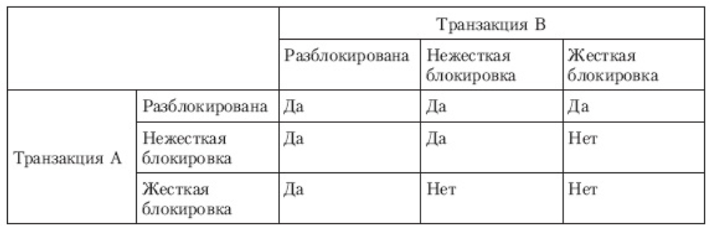

На рисунке ниже видно, что, применив нежесткую блокировку к таблице 2 со стороны транзакции 1, мы обеспечили существенное уменьшение времени выполнения транзакции 2. Теперь *транзакция* 2 не ждет окончания транзакции 1, и поэтому завершает свою работу намного раньше.

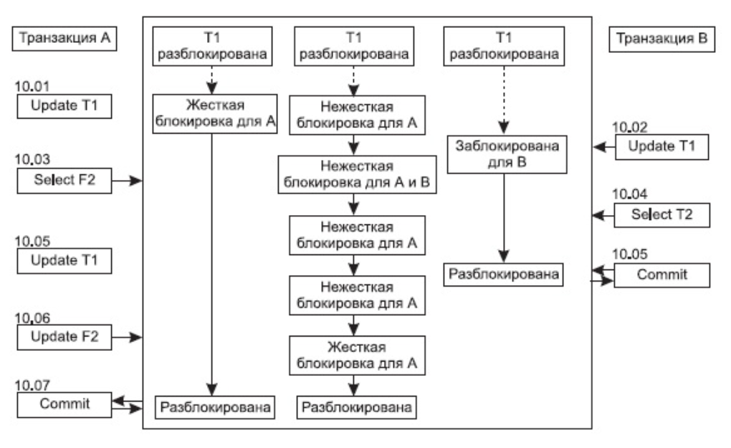

К сожалению, применения разных типов блокировок приводит к проблеме тупиков. Эта проблема не нова. Проблема тупиков возникла при рассмотрении выполнения параллельных процессов в операционных средах и также была связана с управлением разделяемыми (совместно используемыми) ресурсами.

## 24.1 Гранулированные синхронизационные захваты

Мы уже говорили, что объектами блокирования могут быть объекты разного уровня, начиная с целой БД и заканчивая кортежем.

Понятно, что чем крупнее объект синхронизационного захвата (неважно, какой природы этот объект — логический или физический), тем меньше синхронизационных захватов будет поддерживаться в системе, и при этом, соответственно, будут меньшие накладные расходы. Более того, если выбрать в качестве уровня объектов для захватов файл или отношение, то будет решена даже проблема фантомов (если это не ясно сразу, посмотрите еще раз на формулировку проблемы фантомов и определение двухфазного протокола захватов).

Но вся беда в том, что при использовании для захватов крупных объектов возрастает вероятность конфликтов транзакций и тем самым уменьшается допускаемая степень их параллельного выполнения. Фактически при укрупнении объекта синхронизационного захвата мы умышленно огрубляем ситуацию и видим конфликты в тех ситуациях, когда на самом деле конфликтов нет. Действительно, если транзакция Т1 обрабатывает первую, пятую и двадцатую строку в таблице R1, но блокирует всю таблицу, то транзакция T2, которая обрабатывает шестую и восьмую строки той же таблицы не сможет получить к ним доступ, хотя на уровне строк никаких конфликтов нет.

В большинстве современных систем используются покортежные, то есть построковые синхронизационные захваты.

Однако нелепо было бы применять покортежную блокировку в случае выполнения, например, операции удаления всего отношения или удаления всех строк в отношении.

Подобные рассуждения привели к понятию *гранулированных* синхронизационных захватов и разработке соответствующего механизма.

При применении этого подхода синхронизационные захваты могут запрашиваться по отношению к объектам разного уровня: файлам, отношениям и кортежам. Требуемый *уровень объекта* определяется тем, какая операция выполняется (например, для выполнения операции уничтожения отношения объектом синхронизационного захвата должно быть все отношение, а для выполнения операции удаления кортежа — этот кортеж). Объект любого уровня может быть захвачен в режиме **S**(разделяемом) или **X**(монопольном). Вводится специальный протокол *гранулированных* захватов и определены новые типы захватов: перед захватом объекта в режиме **S**или **X**соответствующий объект более высокого уровня должен быть захвачен в режиме **IS, IX**или **SIX**.

**IS**(Intented for Shared lock, предваряющий разделяемую блокировку) по отношению к некоторому *составному объекту* **O**означает намерение захватить некоторый входящий в **O**объект в совместном режиме. Например, при намерении читать кортежи из отношения **R**это отношение должно быть захвачено в режиме **IS**(а до этого в таком же режиме должен быть захвачен файл).

**IX**(Intented for *eXclusive lock*, предваряющий жесткую блокировку) по отношению к некоторому *составному объекту* **O**означает намерение захватить некоторый входящий в **O**объект в монопольном режиме. Например, при намерении удалять кортежи из отношения **R**это отношение должно быть захвачено в режиме **IX**(а до этого в таком же режиме должен быть захвачен файл).

**SIX**(Shared, Intented for *eXclusive lock*, *разделяемая блокировка* объекта, предваряющая дальнейшие жесткие блокировки его составляющих) по отношению к некоторому *составному объекту* O означает совместный захват всего этого объекта с намерением впоследствии захватывать какие-либо входящие в него объекты в монопольном режиме. Например, если выполняется длинная операция просмотра отношения с возможностью удаления некоторых просматриваемых кортежей, то экономичнее всего захватить это отношение в режиме **SIX**(а до этого захватить файл в режиме **IS** ).

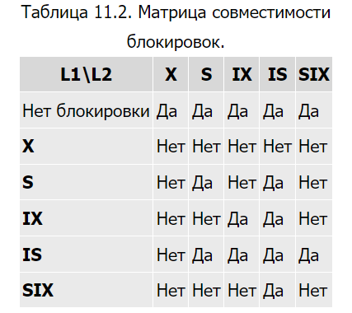

Протокол *гранулированных* захватов требует соблюдения следующих правил:

1. Прежде чем транзакция установит **S** -блокировку на данный кортеж, она должна установить блокировку **IS**или другую, более сильную блокировку на отношение, в котором содержится данный кортеж.
2. Прежде чем транзакция установит **Х** -блокировку на данный кортеж, она должна установить **IX** -блокировку или другую более сильную блокировку на отношение, в которое входит кортеж.

Блокировка **L1**называется более сильной по отношению к блокировке **L2**тогда и только тогда, когда для любой конфликтной ситуации (Нет — недопустимо) в столбце блокировки **L2**в некоторой строке матрицы совместимости блокировок существует также конфликт в столбце блокировки **L1**в той же строке.

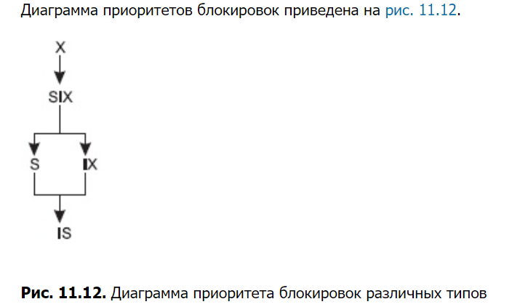

## 24.2 Предикатные синхронизационные захваты

Несмотря на привлекательность метода *гранулированных* синхронизационных захватов, следует отметить, что он не решает проблему фантомов (если, конечно, не ограничиться использованием захватов отношений в режимах **S**и **X** ).

Известно, что проблема фантомов не возникает, если объектом блокировки является целое отношение. Именно это свойство и послужило основой разработки метода предикатных синхронизационных захватов. В этом случае мы рассматриваем захват отношения — простой и частный случай предикатного захвата.

Суть этого метода — оценить множество кортежей, которое связано с той или иной транзакций, и если эти два множества, относящиеся к одному отношению, не пересекаются, то две транзакции могут оперировать ими параллельно без взаимной блокировки, а результаты выполнения обеих транзакций будут корректными.

Поскольку любая операция над реляционной базой данных задается некоторым условием (то есть в ней указывается не конкретный набор объектов базы данных, над которыми нужно выполнить операцию, а условие, которому должны удовлетворять объекты этого набора), идеальным выбором было бы требовать синхронизационный захват в режиме **S**или **X**именно этого условия. Но если посмотреть на общий вид условий, допускаемых, например, в языке SQL, то становится абсолютно непонятно, как определить совместимость двух предикатных захватов. Ясно, что без этого использовать предикатные захваты для синхронизации транзакций невозможно, а в общей форме проблема неразрешима.

К счастью, эта проблема сравнительно легко решается для случая простых условий. Будем называть простым условием конъюнкцию простых предикатов, имеющих вид:

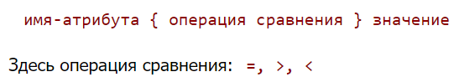

В типичных СУБД, поддерживающих двухуровневую организацию (языковой уровень и уровень управления внешней памяти), в интерфейсе подсистем управления памятью (которая обычно заведует и сериализацией транзакций) допускаются только простые условия. Подсистема языкового уровня производит компиляцию исходного оператора со сложным условием в последовательность обращений к ядру СУБД, в каждом из которых содержатся только простые условия. Следовательно, в случае типовой организации реляционной СУБД простые условия можно использовать как основу предикатных захватов.

Для простых условий совместимость предикатных захватов легко определяется на основе следующей геометрической интерпретации. Пусть R — отношение с атрибутами a1, a2, ..., an, а m1, m2, ..., mn — множества допустимых значений a1, a2, ..., an соответственно (все эти множества — конечные). Тогда можно сопоставить R конечное n -мерное пространство возможных значений кортежей R. Любое простое условие "вырезает" m-мерный прямоугольник в этом пространстве ( m <= n ).

Тогда **S-X, X-S, X-X**предикатные захваты от разных транзакций совместимы, если соответствующие прямоугольники не пересекаются.

Это иллюстрируется следующим примером, показывающим, что в каких бы режимах не требовала транзакция 1 захвата условия (1<=a<=4) & (b=5), а транзакция 2 — условия (1<=a<=5) & (1<=b<=3), эти захваты всегда совместимы.

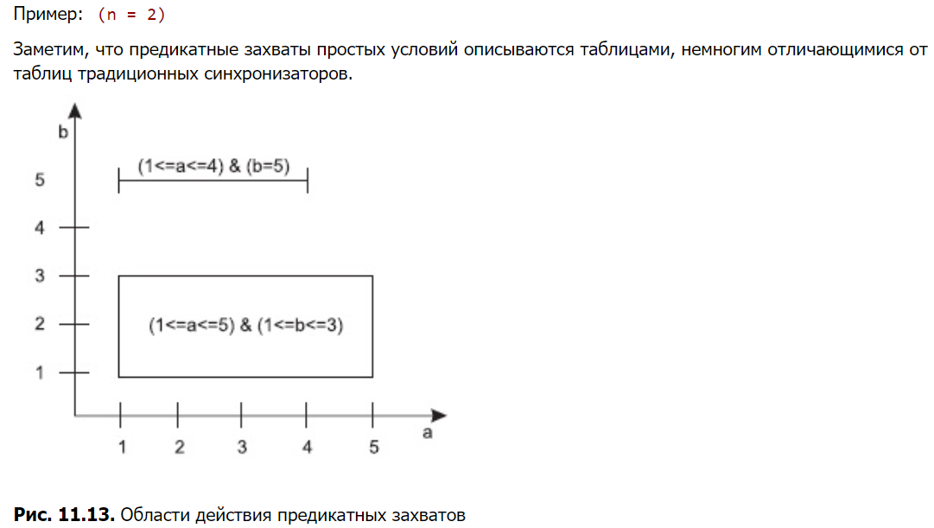

## 24.3 Метод временных меток

Альтернативный метод сериализации транзакций, хорошо работающий в условиях редких конфликтов транзакций и не требующий построения графа ожидания транзакций, основан на использовании временных меток.

Основная идея метода (у которого существует множество разновидностей) состоит в следующем: если транзакция T1 началась раньше транзакции T2, то система обеспечивает такой режим выполнения, как если бы T1 была целиком выполнена до начала T2.

Для этого каждой транзакции T предписывается временная метка t, соответствующая времени начала T. При выполнении операции над объектом r транзакция T помечает его своей временной меткой и типом операции (чтение или изменение).

Перед выполнением операции над объектом r транзакция T1 выполняет следующие действия:

* Проверяет, не закончилась ли транзакция T, пометившая этот объект. Если T закончилась, T1 помечает объект r и выполняет свою операцию.
* Если транзакция T не завершилась, то T1 проверяет конфликтность операций. Если операции неконфликтны, при объекте r остается или проставляется временная метка с меньшим значением, и транзакция T1 выполняет свою операцию.
* Если операции T1 и T конфликтуют, то если t(T) > t(T1) (то есть транзакция T является более "молодой", чем T1 ), производится откат T и T1 продолжает работу.
* Если же t(T) < t(T1) ( T "старше" T1 ), то T1 получает новую временную метку и начинается заново.

К недостаткам метода временных меток относятся потенциально более частые откаты транзакций, чем в случае использования синхронизационных захватов. Это связано с тем, что конфликтность транзакций определяется более грубо. Кроме того, в распределенных системах не очень просто вырабатывать глобальные временные метки с отношением полного порядка (это отдельная большая наука).

Но в распределенных системах эти недостатки окупаются тем, что не нужно распознавать тупики, а как мы уже отмечали, построение графа ожидания в распределенных системах стоит очень дорого.

# 25 Распределенные методы обработки данных. Достоинства и недостатки реляционных СУБД. Постреляционные СУБД

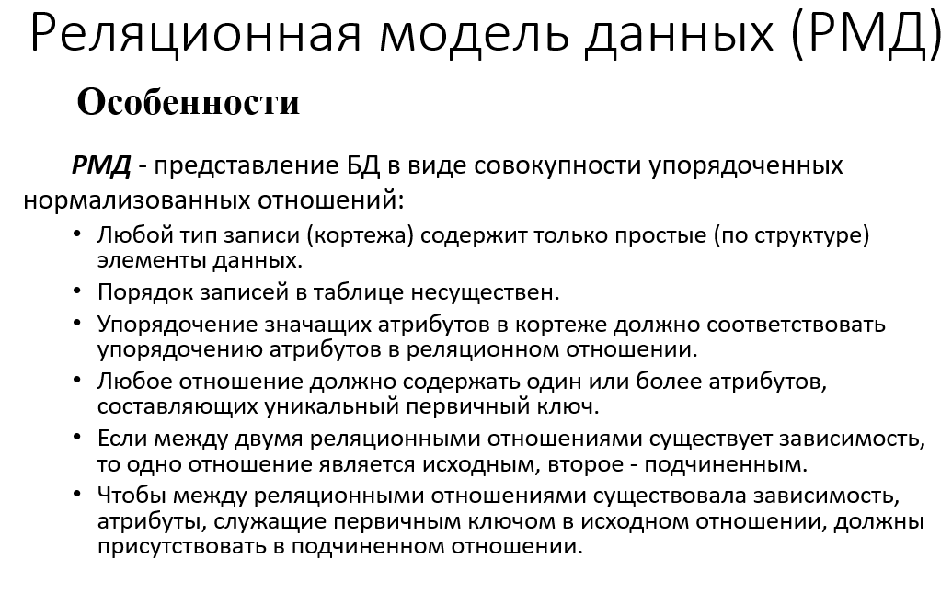

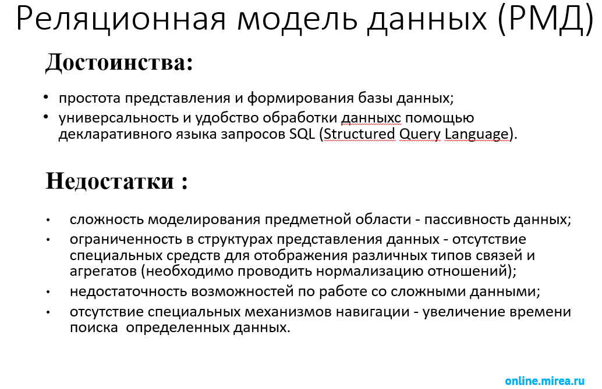

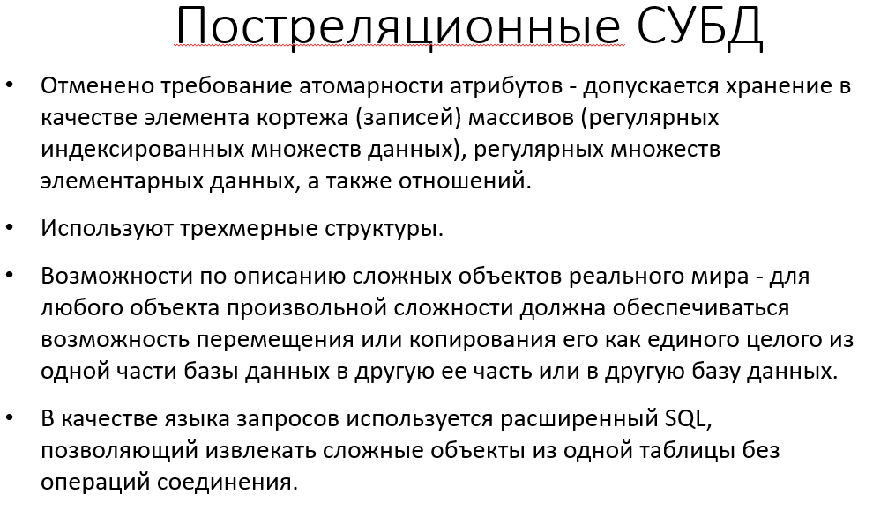

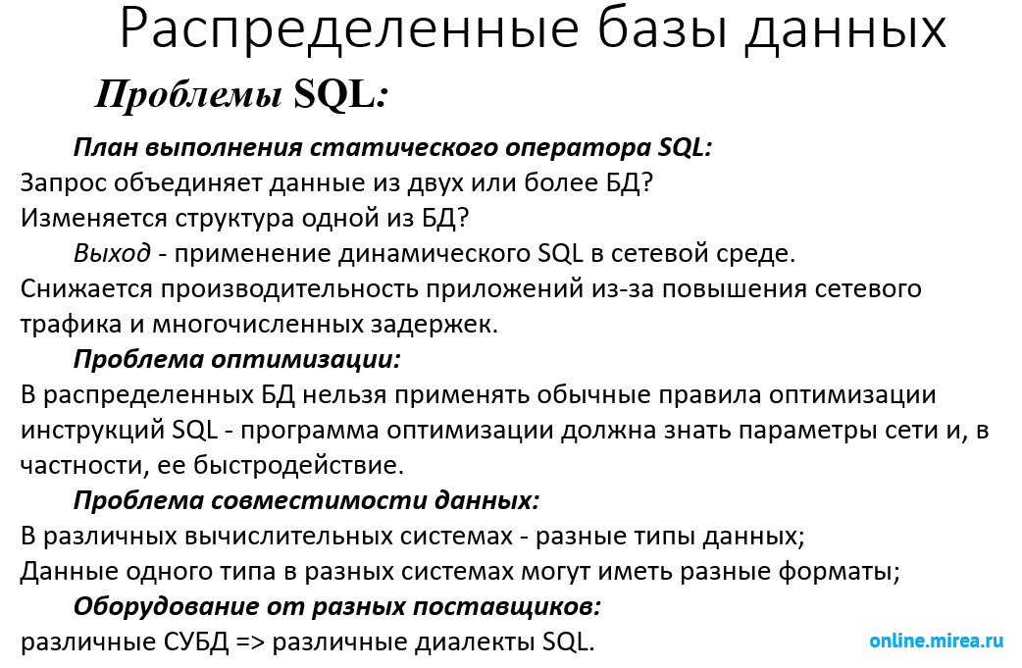

# 26 Распределенные базы данных (РБД). Задачи. Проблемы

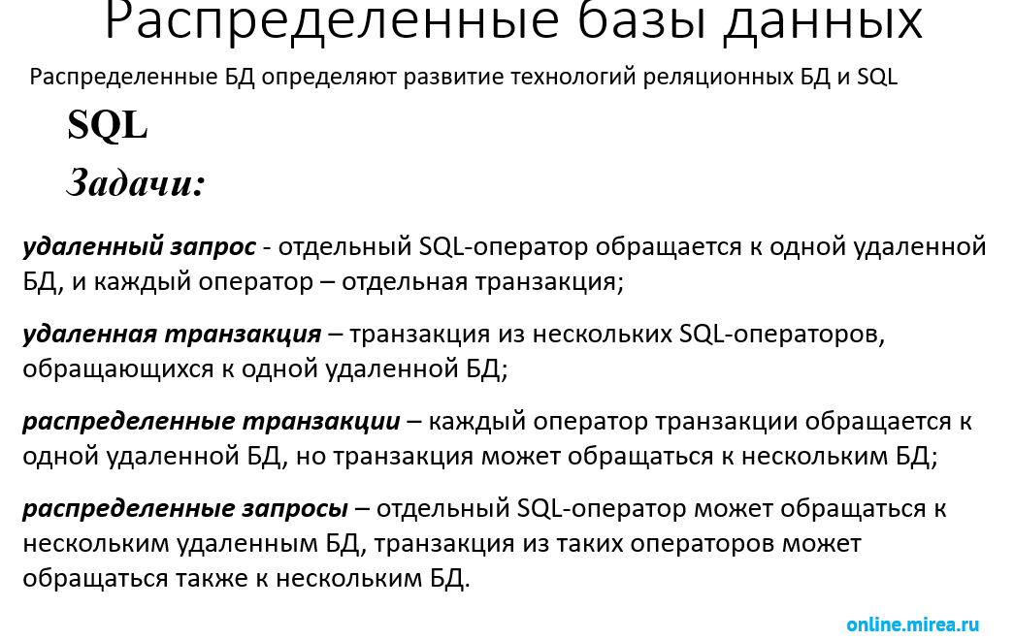

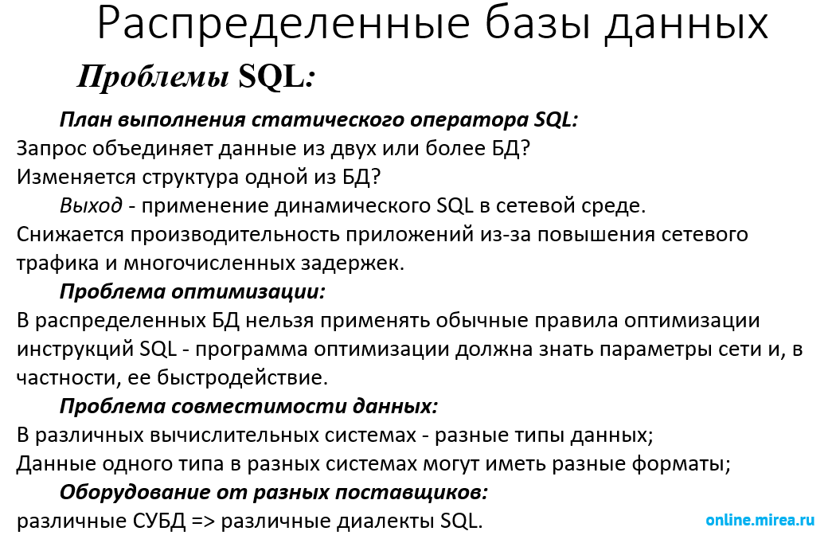

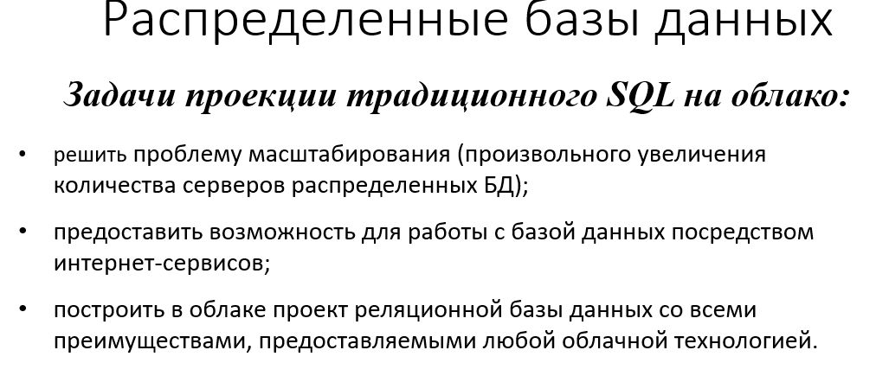

# 27 NoSQL. Особенности NoSQL: нереляционный, свободная схема, простой API, распределенный

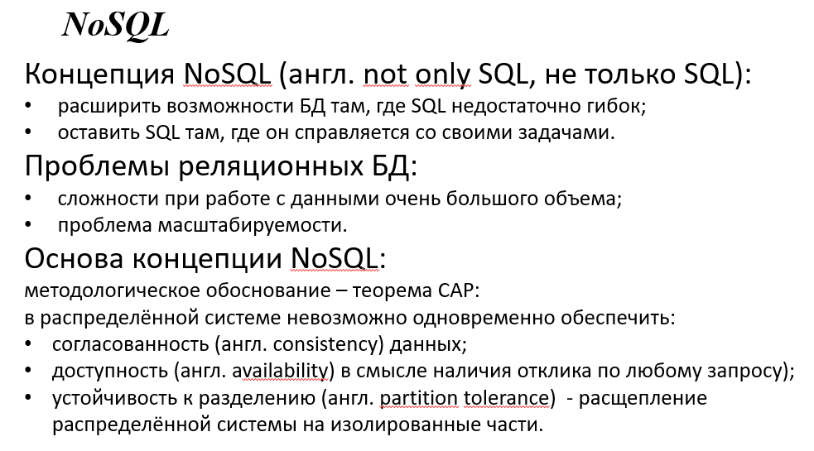

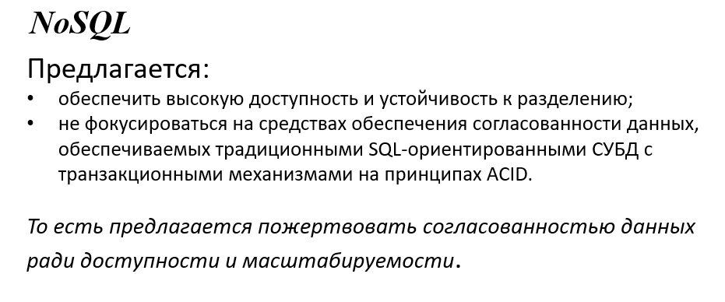

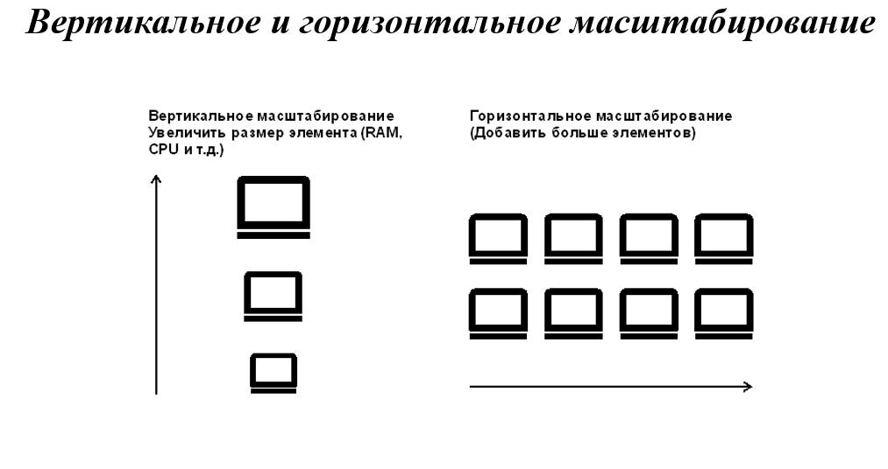

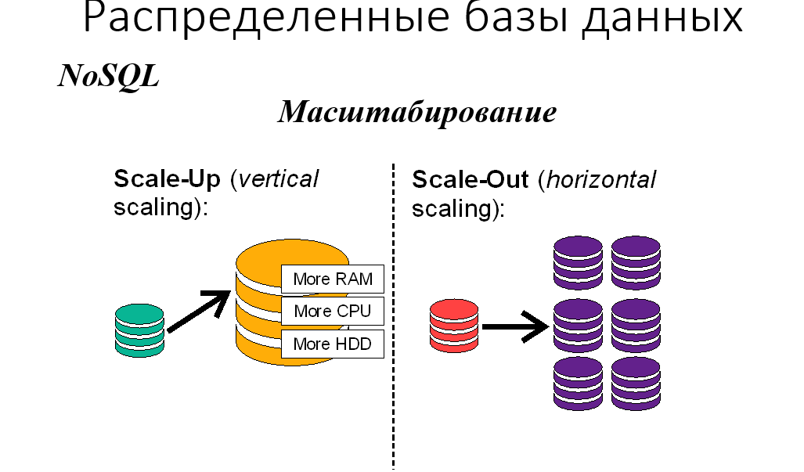

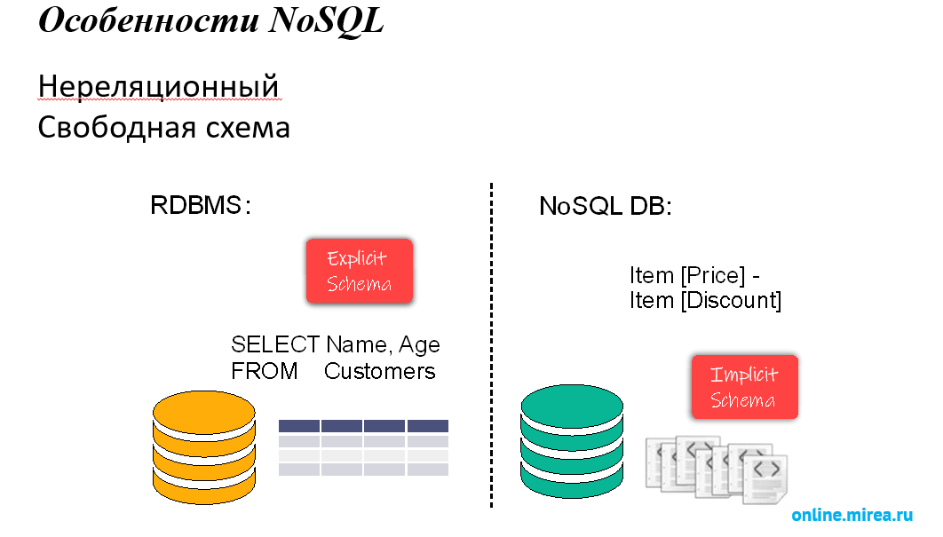

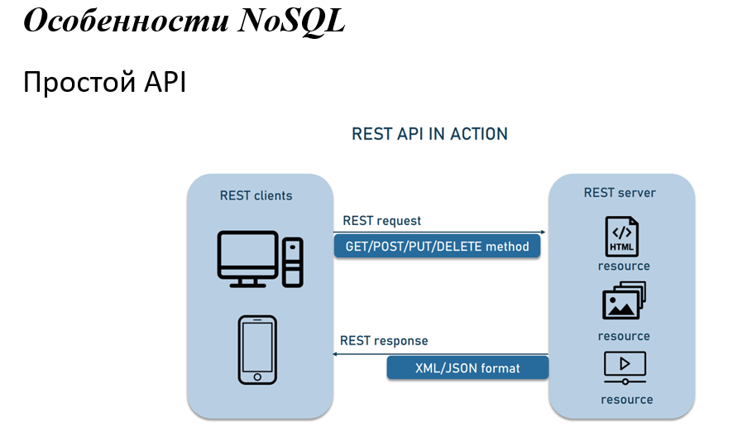

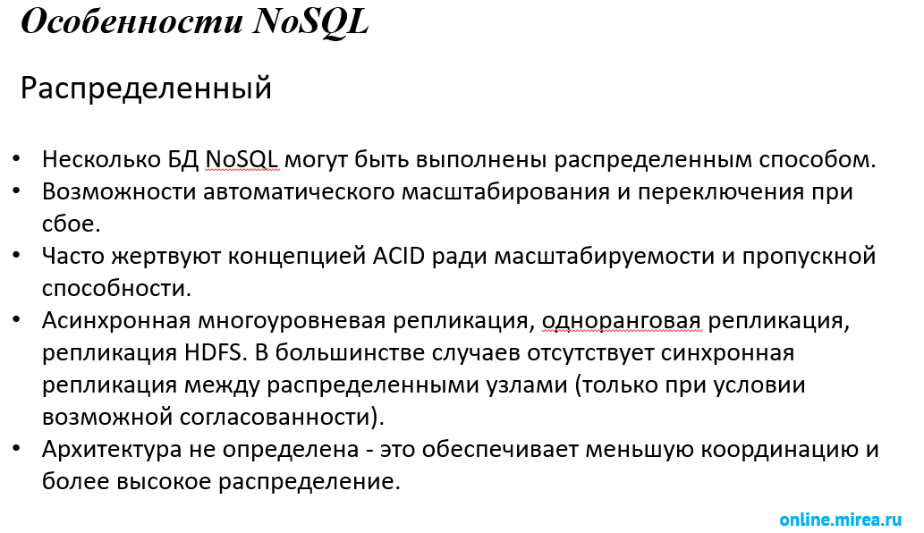

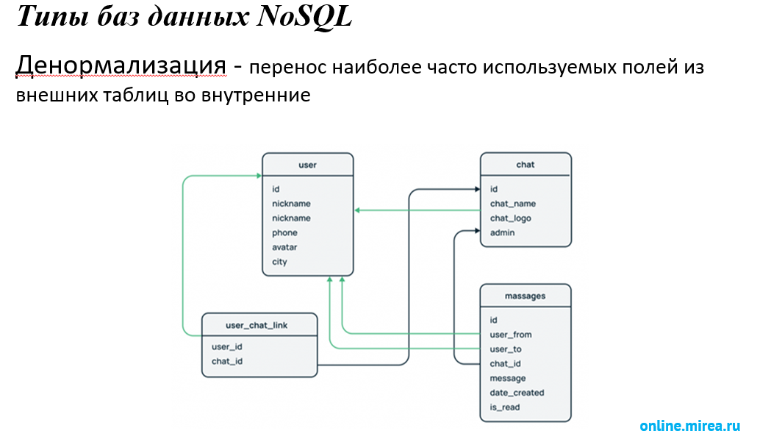

# 28 Типы баз данных NoSQL: «Ключ-значение», Документоориентированные БД, Графовые базы данных, Колоночные базы данных

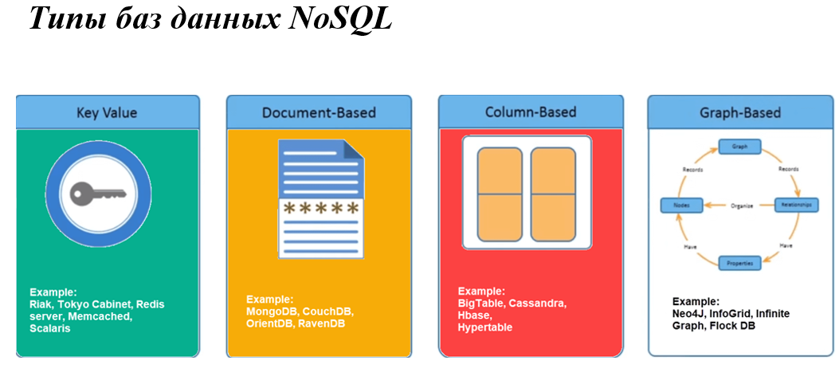

## 28.1 БД «Ключ-значение»

Key-value базы данных – это тип баз данных, которые хранят данные как совокупность пар «ключ-значение», в которых ключ служит уникальным идентификатором.

То есть создаётся однозначное соответствие значения по ключу. Как ключи, так и значения могут представлять собой что угодно: от простых до сложных составных объектов.

Большинство баз данных «ключ-значение» хранят данные в памяти и могут определять позицию элемента в массиве с помощью хеш-функции. Ее стоимость O(1), дешевле не бывает.

Большинство БД «ключ-значение» работают по следующим правилам:

* Идентифицировать элемент можно только по ключу.
* Хеш-функция детерминированно преобразует ключ в целое число.
* Мы не выполняем никаких агрегатных операций либо ограничиваем их объем.
* При обновлении изменяется значение целиком, поскольку базе данных неизвестна схема хранения элементов. Хотя есть некоторые базы, которые обходят это правило.

**Преимущества**:

* Скорость работы
* Простота модели хранения данных
* Гибкость: значения могут быть любыми, включая JSON

**Недостатки**:

* Плохо масштабируются по мере усложнения моделей данных
* Неэффективность при работе с группой записей

Стандартная реализация не даёт никакого представления о том, что содержит фактическое значение — когда вы получаете значение с помощью ключа, у вас нет гарантии того, что вы получаете. Это означает, что вам придётся фильтровать или обрабатывать данные, которые вам не нужны, в коде вашего приложения. Как правило, это будет менее эффективно с точки зрения производительности по сравнению с выполнением большей части этой работы в базе данных.

* Отсутствие языка запросов

Что в свою очередь означает, что логика, которая обычно хранится в базе данных, теперь находится в коде вашего приложения, что может привести к сложности и усложнить поддержку кода.

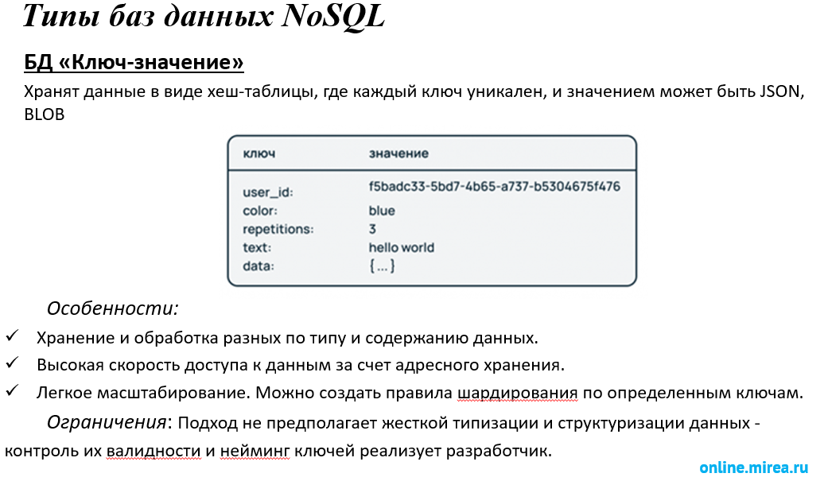

## 28.2 Документоориентированные БД

Документоориентированные базы данных – это тип баз данных, направленный на хранение и запрос данных в виде документов, подобном JSON.

В отличие от других баз данных, документоориентированные оперируют «документами», сгруппированными по коллекциям. Документ представляет собой набор атрибутов (ключ и соответствующее ему значение). Значения могут быть как и простыми типами данных (строки, числа или даты), так и более сложными, такими как вложенные объекты, массивы и ссылки на другие документы.

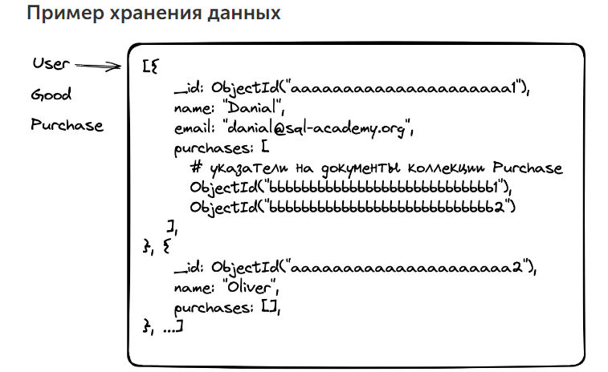

В реляционных базах данных структура записей строго определена и каждая запись содержит одни и те же поля. Даже если поле не используется, оно присутствует, хоть и пустое.

В документоориентированных же БД используется другой подход: в них отсутствует схема данных, что позволяет добавлять новую информацию в некоторые записи, не требуя при этом, чтобы все остальные записи в базе данных имели одинаковую структуру.

Документы в базе данных адресуются с помощью уникального ключа, обычно это строка, которая генерируется автоматически. По нему можно, например, извлекать запись или ссылаться на другие документы.

Другой значимой особенностью документоориентированных баз данных является то, что помимо простого поиска документов по ключу, как в key-value базах данных, они предоставляют свой язык запросов, функционал, синтаксис и производительность которого отличается от одной реализации к другой.

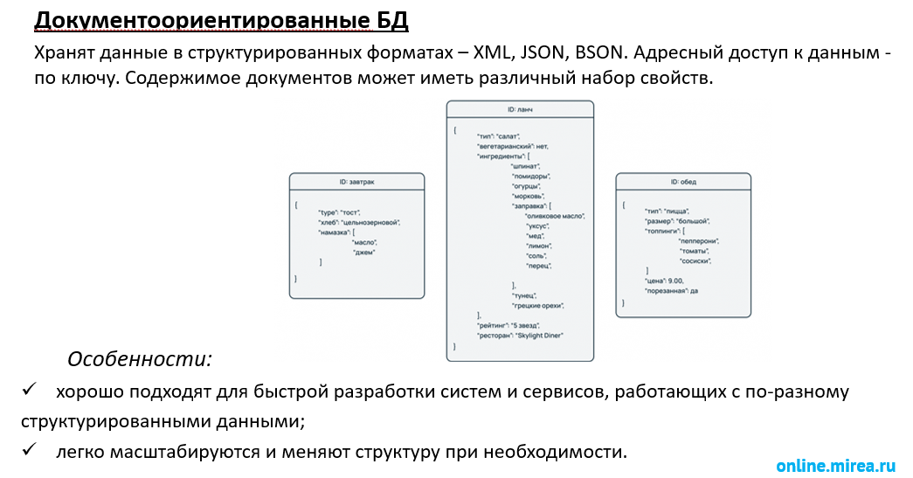

## 28.3 Графовые БД

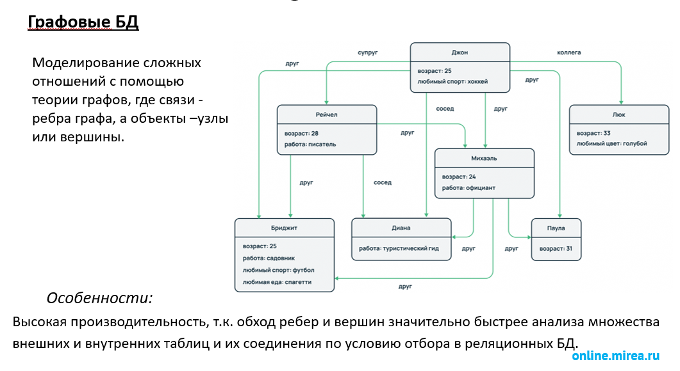

## 28.4 Колоночные БД

